**UNIVERSIDADE NOVE DE JULHO**

**Disciplina: Projeto Prático de Programação**



**ATX2**

**PROJETO PRÁTICO DE PROGRAMAÇÃO**

**ATX2 TECNOLOGIA**

Trabalho apresentado à Universidade Nove de Julho, UNINOVE, em cumprimento às exigências da disciplina de Projeto Prático de Banco de Dados, sob orientação do Prof. Evandro Cesar Lima

São Paulo

2017

**UNIVERSIDADE NOVE DE JULHO**

Disciplina: Projeto Prático de Programação



**ATX2**

**PROJETO PRÁTICO DE PROGRAMAÇÃO**

**ATX2 TECNOLOGIA**

Bruno Jose Pereira do Prado – 1715202134

Camila Coutinho G. de Souza – 2516200376

Gérson dos Santos Albino – 3115200168

Guilherme Pinheiro **–** 1515200024

Jessica Aparecida R. Felix – 1714200600

Leandro Rodrigues dos Santos – 0415104514

São Paulo

2017

**Sumário**

INTRODUÇÃO 4

1- APRESENTAÇÃO DA EMPRESA 5

1.1 - ATX2 Tecnologia 5

1.2 - HISTÓRICO 5

1.3 - SITUAÇÃO ATUAL DA ORGANIZAÇÃO 6

1.4 - ESTRUTURA ORGANIZACIONAL 6

1.5 - ORGANOGRAMA 7

1.6 - SITUAÇÃO PROBLEMA 7

2 - CRONOGRAMA DO PROJETO 8

2.1 - CRONOGRAMA 2016 8

2.2 - CRONOGRAMA 2017 9

2.3 - ETAPAS DO PROJETO 10

3 - DIAGRAMAS DE CASO DE USO 12

4 - DIAGRAMAS DE SEQUÊNCIA 13

5 - DIAGRAMA DE CLASSE 13

6 - DIAGRAMAS DE ESTADO 14

7 - DIAGRAMAS DE ATIVIDADE 15

8 - AMBIENTE ORACLE 15

9 - REGRAS DE NEGOCIO NO BANCO DE DADOS 15

10 - ELABORAÇÃO DA DOCUMENTAÇÃO DO SCRIPTS 16

10.1 – Script de Criação da estrutura de tabelas 16

10.2 – Script de criação de procedures 18

11- VANTAGENS DATA WAREHOUSE 22

12 - PLANO DE TESTES 22

13 - GOVERNANÇA DE TI 24

14 - AVALIAÇÃO DE DESEMPENHO 25

14.1 - Tela de Acesso de Login 27

14.2 - Salvando novo Setor em Opções Setor. 27

14.3 - Salvando Novo Cargo e Vinculando o Setor. 27

14.4 - Salvando Novo Usuário e cadastrando Usuário e Senha. 28

14.5 - Cadastrando novo Horário. 28

14.6 - Vinculando o novo horário de Plantão ao usuário. 29

14.7 - Relatório do processo Total. 29

15 - INTERFACES 30

15.1 - Tela de Login de acesso 30

15.2 – Index Admin 33

15.3 – Index User 36

15.4 – Home 40

15.5 - Cadastro de Setores 45

15.6 – Alteração de Setores 50

15.7 – Exclusão de setores 53

15.8 - Cadastro de Cargos 56

15.9 – Alteração de Cargos 62

15.10 – Exclusão de Cargos 66

15.11 – Cadastro de Pessoas 69

15.12 – Alteração de Pessoas 77

15.12 – Exclusão de Pessoas 84

15.13 – Cadastro de Turnos 87

15.14 – Alteração de Turnos 96

15.15 – Exclusão de Turnos 102

15.16 - Cadastro de Plantões 105

15.17 - Alteração de Plantões 112

15.16 – Exclusão de Plantões 117

16 - REFERÊNCIAS BIBLIOGRÁFICA 120

INTRODUÇÃO

Vamos apresentar uma empresa chamada ATX2 voltada para o desenvolvimento WEB, escolher atualizar a nossa proposta inicial de um Sistemas de Plantões para controlar os horários períodos entre outras coisas relacionadas aos funcionários, departamentos e horários, tornando possível uma gerência de ponto.

Nosso sistema foi iniciado no segundo semestre de 2016, temos algumas atualizações dentro do desenvolvimento, a mudança do banco de dados para Oracle, as modificações no escopo em relação ao sistema adicionando mais telas e módulos.

# APRESENTAÇÃO DA EMPRESA

## *1.1 - ATX2 Tecnologia*

**Ramo de atividade:**

Revenda de software, desenvolvimento, implantação, treinamento e suporte para empresas de pequeno, médio e grande porte.

**Missão da Organização:**

Ser a empresa com o melhor entendimento dos objetivos de nossos Clientes, apresentando as melhores e mais adequadas soluções para cada uma de suas necessidades e com isso ser reconhecida no mercado.

**Visão de Futuro:**

Ser a referência em projetos e serviços de comunicação de dados e automação comercial, combinando a solidez de uma grande empresa com a agilidade de uma pequena.

**Valores da Organização:**

Ética, profissionalismo, respeito pelas partes interessadas, comprometimento, responsabilidade social e ambiental**.**

## *1.2 - HISTÓRICO*

A ATX2 desenvolve soluções necessárias para uma boa gestão empresarial em diversos segmentos, é líder em fornecimento de ferramentas premiadas para desenvolvedores de aplicações e profissionais de bancos de dados. São ferramentas eficientes, com um ótimo custo-benefício, resultando na evolução e organização de sua empresa.

A partir de soluções simples, preços diferenciados, atendimento eficaz e especializado e na possibilidade de implementações adicionais para cada perfil de cliente, a empresa se posicionou como um dos principais players do segmento de automação comercial.

## *1.3 - SITUAÇÃO ATUAL DA ORGANIZAÇÃO*

**Localização Geográfica:** Av. Paulista Nº203 – São Paulo. CEP: 01311-300;

**Orçado anual:** R$ 100.000,000 (Aproximadamente);

**Quantidades de funcionários:** Base de 50-100 funcionários;

**Clientes:** Petrobrás, AGCO, Nestlé, Coca-Cola e Visa.

**CONTATO**

Endereço: Av. Paulista Nº203 – São Paulo. CEP: 01311-300;

E-mail: atx2tecnologia@googlegroups.com

Telefone: (11) 3237-4544 ou 95106-7624

Página do Facebook: <https://www.facebook.com/atx2it/?fref=ts>

## *1.4 - ESTRUTURA ORGANIZACIONAL*

**Equipe de Desenvolvimento;** Programadores e administradores de banco de dados, responsáveis pela consultoria e desenvolvimento de softwares.

**Equipe de suporte;** oferece suporte remoto e presencial aos clientes da empresa

**RH;** Admissão, demissão de pessoas

**Planejamento;** Controle organizacional de turnos, integração de setores**,**

**Financeiro:** Equipe responsável pelo controle monetário da empresa, fluxo de caixa, tesouraria, suprimentos.

**Treinamento;** treinamento e qualificação de profissionais

**Gerência;** Gestão de negócios, administração.

## *1.5 - ORGANOGRAMA*

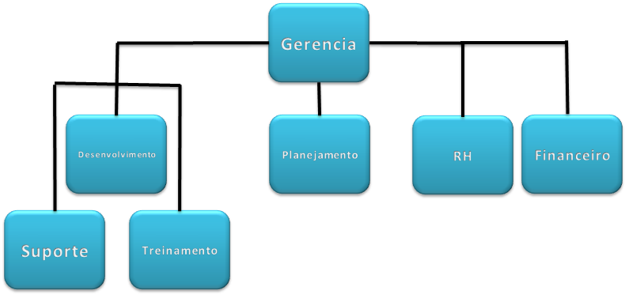

## 1.6 - *SITUAÇÃO PROBLEMA*

A empresa trabalha com o objetivo de proporcionar soluções em software a seus clientes, neste trabalho vamos apresentar uma solução em software WEB, em forma de um estudo de caso feito por nós, projetando um software específico para gerência de plantões e estamos atualizando seus recursos, para implantar controle de ponto, correções e melhorias.

2 - CRONOGRAMA DO PROJETO

## 2.1 - CRONOGRAMA 2016

|  |  |
| --- | --- |
| **ATX2 Tecnologia; Departamento de desenvolvimento, Sistemas, Consultoria.** | |
| **Nome do projeto:** ATX2 Plantões | |
| **Gerente do projeto:** Camila C. G. de Souza | |
| **Elaborado por:** Camila C. G. de Souza e Guilherme Pinheiro | **Versão:** 1.0 |
| **Aprovado por:** Guilherme Pinheiro | |
| **Assinatura:**  ***Camila C. G. de Souza*** | **Data de aprovação:**13/11/2016 |

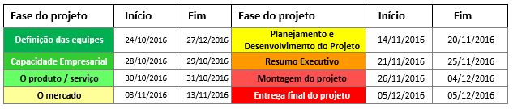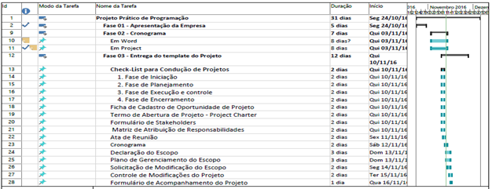

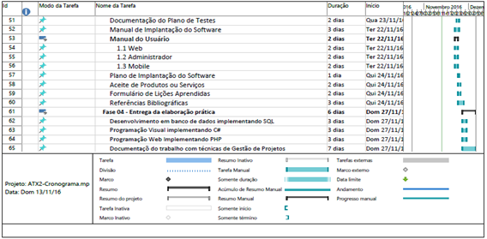

## 2.2 - CRONOGRAMA 2017

|  |  |
| --- | --- |
| **ATX2 Tecnologia; Departamento de desenvolvimento, Sistemas, Consultoria.** | |
| **Nome do projeto:** ATX2 Plantões | |
| **Gerente do projeto:** Camila C. G. de Souza | |
| **Elaborado por:** Camila C. G. de Souza e Guilherme Pinheiro | **Versão:** 2.0 |
| **Aprovado por:** Guilherme Pinheiro | |
| **Assinatura:**  ***Camila C. G. de Souza*** | **Data de aprovação:** 28/05/2017 |

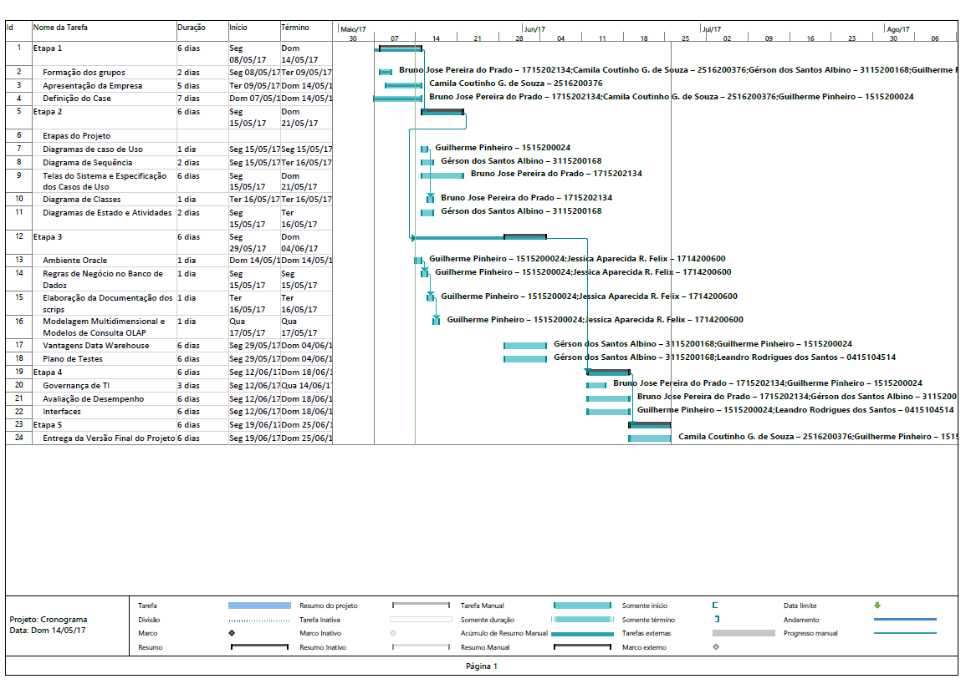

## 2.3 - ETAPAS DO PROJETO

|  |  |  |  |  |
| --- | --- | --- | --- | --- |
| 1. **Etapa** | **Descrição das entregas** | **Responsável** | **Semana** | **Período de Entrega** |
| **1** | Formação dos Grupos | 6 Integrantes | Semana 3 | 08/05 a 14/05 |
| Apresentação da Empresa | Camila |
| Definição do Case | Camila, Bruno e Guilherme |
| **2** | Etapas do Projeto | Camila | Semana 4 | 15/05 a 28/05 |
| Diagramas de caso de Uso | Camila, Guilherme |
| Diagrama de Sequência | Camila, Gerson |
| Telas do Sistema e Especificação dos Casos de Uso | Camila, Bruno |
| Diagrama de Classes | Camila, Bruno |
| Diagramas de Estado e Atividades | Camila, Gerson |
| **3** | Ambiente Oracle | Guilherme, Jéssica, Camila | Semana 6 | 29/05 a 04/06 |
| Regras de Negócio no Banco de Dados | Guilherme, Jéssica |
| Elaboração da Documentação dos scripts | Guilherme, Jéssica |
| Modelagem Multidimensional e Modelos de Consulta OLAP | Guilherme, Jéssica |
| Vantagens Data Warehouse | Guilherme, Gerson |
| Plano de Testes | Gerson, Leandro, Camila |
| **4** | Governança de TI | Guilherme, Bruno | Semana 8 | 12/06 a 18/06 |
| Avaliação de Desempenho | Gerson, Bruno, Leandro, Camila |
| Interfaces | Guilherme, Leandro, Camila |
| **5** | Entrega da Versão Final do Projeto | Camila, Guilherme | Semana 9 | 19/06 a 25/06 |

3 - DIAGRAMAS DE CASO DE USO

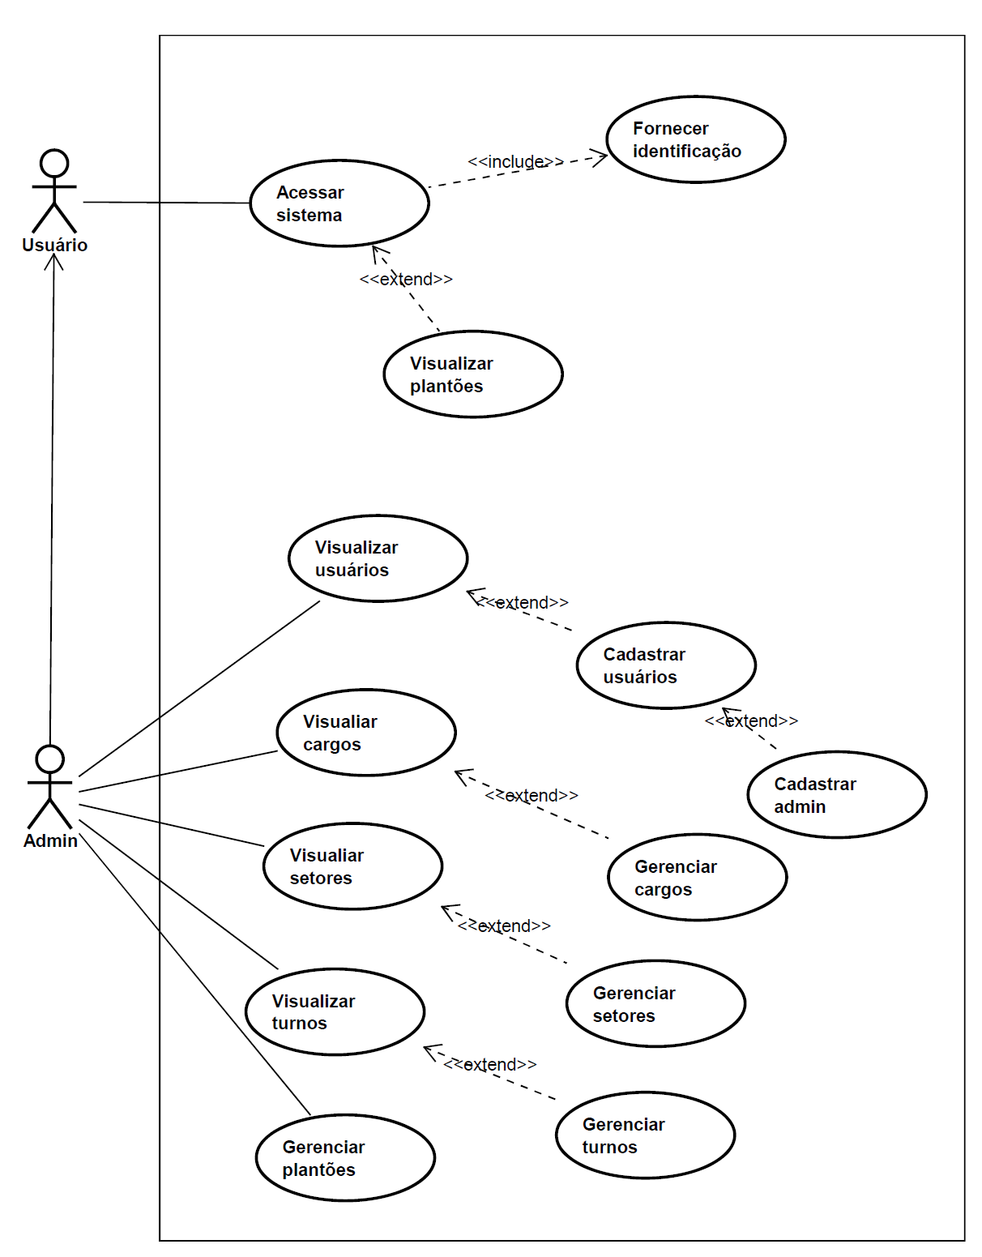

4 - DIAGRAMAS DE SEQUÊNCIA

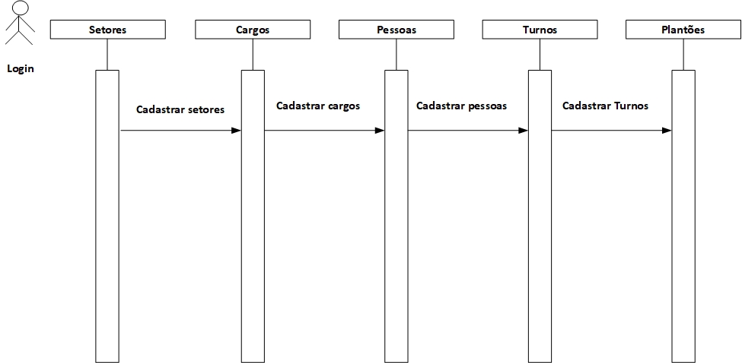

5 - DIAGRAMA DE CLASSE

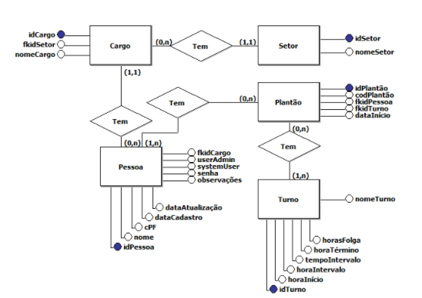

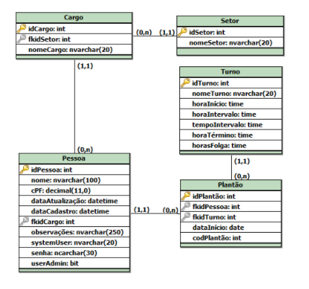

6 - DIAGRAMAS DE ESTADO

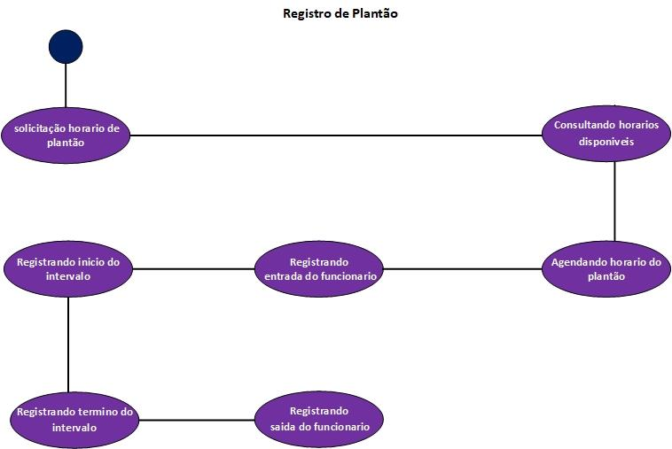

# 7 - DIAGRAMAS DE ATIVIDADE

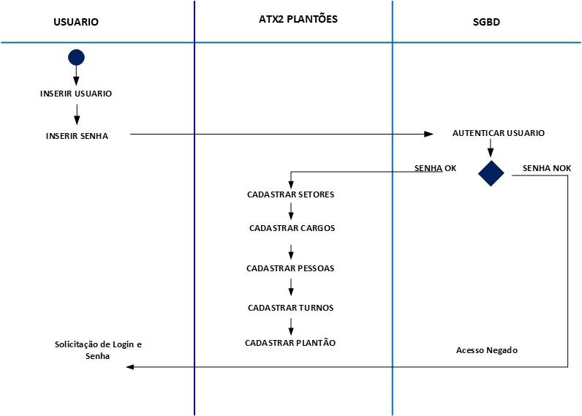

8 - AMBIENTE ORACLE

Foi instalado o Oracle Database 11g Enterprise Edition Release 11.2.0.1.0.

Criado o usuário ATX2 com acesso administrador para comportar a estrutura de tabelas.

As tabelas criadas são as seguintes: ATX2.setor, ATX2, ATX2.pessoa, ATX2.turno e ATX2.plantao.

O acesso ao banco ocorre através do sistema em PHP onde efetua a inserção, alteração de exclusão de registro dentro do banco.

# 9 - REGRAS DE NEGOCIO NO BANCO DE DADOS

As regras estão implementadas pelo PHP, onde temos as travas de acesso, ao banco com apenas o usuário ATX2, os scripts de alteração, inclusão e deleção estão implementados por procedures e não diretamente no sistema, dando mais segurança ao banco.

10 - ELABORAÇÃO DA DOCUMENTAÇÃO DO SCRIPTS

## *10.1 – Script de Criação da estrutura de tabelas*

1. --- ---------------
2. --- Criando OWNER
3. ---- --------------
5. **CREATE** **USER** ATX2 **IDENTIFIED** **BY** SysATX2;
7. **GRANT** **CREATE** **SESSION** **TO** ATX2;
8. **GRANT** **RESOURCE** **TO** ATX2;
9. **GRANT** dba **TO** ATX2;

12. --
13. -- Table structure for table setor
14. --

17. **CREATE** **TABLE** ATX2.setor (
18. idSetor **NUMBER**(10)  **NOT** **NULL** **PRIMARY** **KEY**,
19. nomeSetor **VARCHAR2**(20) **NOT** **NULL**,
20. **CONSTRAINT**  uk_nomeSetor **UNIQUE** (nomeSetor)
21. ) ;
23. **CREATE** **SEQUENCE** ATX2.s_setor
24. **START** **WITH**     1
25. **INCREMENT** **BY**   1;
27. --
28. -- Table structure for table cargo
29. --

32. **CREATE** **TABLE** ATX2.cargo (
33. idCargo **NUMBER**(10)  **NOT** **NULL** **PRIMARY** **KEY**,
34. fkidSetor **NUMBER**(10)  **NOT** **NULL**,
35. nomeCargo **VARCHAR2**(20) **NOT** **NULL**,
36. **CONSTRAINT** Setor_FKIndex1  FOREIGN **KEY**(fkidSetor) REFERENCES ATX2.setor (idSetor)
37. );

40. **CREATE** **SEQUENCE** ATX2.s_cargo
41. **START** **WITH**     1
42. **INCREMENT** **BY**   1;
44. --
45. -- Table structure for table pessoa
46. --
48. **CREATE** **TABLE** ATX2.pessoa (
49. idPessoa **NUMBER**(10)  **NOT** **NULL** **PRIMARY** **KEY**,
50. nome **VARCHAR2**(100) **NOT** **NULL**,
51. cPF **DECIMAL**(11,0) **NOT** **NULL**,
52. dataAtualizacao **TIMESTAMP** **DEFAULT** **SYSDATE**,
53. dataCadastro **TIMESTAMP** **DEFAULT** **SYSDATE**,
54. fkidCargo **NUMBER**(10)  **NOT** **NULL**,
55. observacoes **VARCHAR2**(250) **DEFAULT** **NULL**,
56. systemUser **VARCHAR2**(20) **NOT** **NULL**,
57. senha **VARCHAR2**(200) **NOT** **NULL**,
58. userAdmin **NUMBER**(1) **DEFAULT** **NULL**,
59. **CONSTRAINT** uk_cPF **UNIQUE** (cPF),
60. **CONSTRAINT** uk_systemUser **UNIQUE** (systemUser),
61. **CONSTRAINT**  Cargo_FKIndex1  FOREIGN **KEY** (fkidCargo) REFERENCES ATX2.cargo (idCargo)
62. );
64. **CREATE** **SEQUENCE** ATX2.s_pessoa
65. **START** **WITH**     1
66. **INCREMENT** **BY**   1;
68. --
69. -- Table structure for table turno
70. --
72. **CREATE** **TABLE** ATX2.turno (
73. idTurno **NUMBER**(10)  **NOT** **NULL** **PRIMARY** **KEY**,
74. nomeTurno **VARCHAR2**(20) **DEFAULT** **NULL**,
75. horaInicio **TIMESTAMP** **NOT** **NULL**,
76. horaIntervalo **TIMESTAMP** **NOT** **NULL**,
77. tempoIntervalo **TIMESTAMP** **NOT** **NULL**,
78. horaTermino **TIMESTAMP** **NOT** **NULL**,
79. horasFolga **TIMESTAMP** **NOT** **NULL**,
80. **CONSTRAINT** uk_nomeTurno **UNIQUE** (nomeTurno)
81. );

84. **CREATE** **SEQUENCE** ATX2.s_turno
85. **START** **WITH**     1
86. **INCREMENT** **BY**   1;
88. --
89. -- Table structure for table plantao
90. --
92. **CREATE** **TABLE** ATX2.plantao (
93. idPlantao **NUMBER**(10)  **NOT** **NULL** **PRIMARY** **KEY**,
94. fkidPessoa **NUMBER**(11) **NOT** **NULL**,
95. fkidTurno **NUMBER**(11) **NOT** **NULL**,
96. dataInicio **TIMESTAMP** **DEFAULT** **SYSDATE**,
97. codPlantao **NUMBER**(11) **NOT** **NULL**,
98. **CONSTRAINT**  Pessoa_FKIndex1  FOREIGN **KEY** (fkidPessoa) REFERENCES ATX2.pessoa (idPessoa),
99. **CONSTRAINT**  Turno_FKIndex2  FOREIGN **KEY** (fkidTurno) REFERENCES ATX2.turno (idTurno)
100. );

103. **CREATE** **SEQUENCE** ATX2.s_plantao
104. **START** **WITH**     1
105. **INCREMENT** **BY**   1;

## *10.2 – Script de criação de procedures*

1. --------------------------
2. ---Procedures de cadastro
3. --------------------------
5. **CREATE** **OR** **REPLACE** **PROCEDURE** atx2.cadastro_setor (
6. C_nomeSetor **IN** ATX2.setor.nomeSetor%**TYPE**) **AS**
7. **BEGIN**
8. **INSERT** **INTO** atx2.setor (idsetor,nomeSetor) **VALUES** (s_setor.**NEXTVAL**,C_nomeSetor);
9. **COMMIT**;
10. **END**;
11. /

14. **CREATE** **OR** **REPLACE** **PROCEDURE** atx2.cadastro_cargo (
15. C_fkidSetor **IN** ATX2.cargo.fkidSetor%**TYPE**,
16. C_nomeCargo **IN** ATX2.cargo.nomeCargo%**TYPE**) **AS**
17. **BEGIN**
18. **INSERT** **INTO** atx2.Cargo (idCargo,fkidSetor, nomeCargo) **VALUES** (s_cargo.**NEXTVAL**,C_fkidSetor,C_nomeCargo);
19. **COMMIT**;
20. **END**;
21. /
23. **CREATE** **OR** **REPLACE** **PROCEDURE** atx2.cadastro_pessoa (
24. C_nome ATX2.pessoa.nome%**TYPE**,
25. C_CPF ATX2.pessoa.cpf%**TYPE**,
26. C_fkidCargo ATX2.pessoa.fkidCargo%**TYPE**,
27. C_observacoes ATX2.pessoa.observacoes%**TYPE** **DEFAULT** **NULL**,
28. C_systemUser ATX2.pessoa.systemUser%**TYPE**,
29. C_senha ATX2.pessoa.senha%**TYPE**,
30. C_userAdmin ATX2.pessoa.userAdmin%**TYPE**)  **AS**
31. **BEGIN**
32. **INSERT** **INTO** atx2.Pessoa (idPessoa,nome, CPF,dataAtualizacao,dataCadastro, fkidCargo, observacoes, systemUser, senha, userAdmin)
33. **VALUES** (s_pessoa.**NEXTVAL**,C_nome, C_CPF, **SYSDATE**,**SYSDATE**,C_fkidCargo,C_observacoes, C_systemUser, C_senha, C_userAdmin);
34. **COMMIT**;
35. **END**;
36. /
38. **CREATE** **OR** **REPLACE** **PROCEDURE** atx2.cadastro_turno (
39. C_nomeTurno ATX2.turno.nomeTurno%**TYPE**,
40. C_horaInicio ATX2.turno.horaInicio%**TYPE**,
41. C_horaIntervalo ATX2.turno.horaIntervalo%**TYPE**,
42. C_tempoIntervalo ATX2.turno.tempoIntervalo%**TYPE**,
43. C_horaTermino ATX2.turno.horaTermino%**TYPE**,
44. C_horasFolga ATX2.turno.horasFolga%**TYPE**) **AS**
45. **BEGIN**
46. **INSERT** **INTO** atx2.Turno (idTurno,nomeTurno, horaInicio, horaIntervalo, tempoIntervalo, horaTermino, horasFolga)
47. **VALUES** (s_turno.**NEXTVAL**,C_nomeTurno, C_horaInicio, C_horaIntervalo, C_tempoIntervalo, C_horaTermino, C_horasFolga);
48. **COMMIT**;
49. **END**;
50. /
52. **CREATE** **OR** **REPLACE** **PROCEDURE** atx2.cadastro_plantao (
53. C_fkidPessoa ATX2.plantao.fkidPessoa%**TYPE**,
54. C_fkidTurno ATX2.plantao.fkidTurno%**TYPE**,
55. C_dataInicio ATX2.plantao.dataInicio%**TYPE**,
56. C_codPlantao ATX2.plantao.codPlantao%**TYPE**) **AS**
57. **BEGIN**
58. **INSERT** **INTO** Plantao (idPlantao,fkidPessoa, fkidTurno, dataInicio, codPlantao)
59. **VALUES** (s_plantao.**NEXTVAL**,C_fkidPessoa, C_fkidTurno, C_dataInicio, C_codPlantao);
60. **COMMIT**;
61. **END**;
62. /
63. --------------------------
64. ---Procedures de Alteração
65. --------------------------
67. **CREATE** **OR** **REPLACE** **PROCEDURE** atx2.altera_setor (
68. A_nomeSetor **IN** ATX2.setor.nomeSetor%**TYPE**,
69. A_idSetor **IN** ATX2.setor.idSetor%**TYPE**) **AS**
70. **BEGIN**
71. **UPDATE** atx2.setor **SET** nomeSetor=A_nomeSetor  **WHERE** idSetor = A_idSetor;
72. **COMMIT**;
73. **END**;
74. /
76. **CREATE** **OR** **REPLACE** **PROCEDURE** atx2.altera_cargo (
77. A_nomeCargo **IN** ATX2.cargo.nomeCargo%**TYPE**,
78. A_fkidSetor **IN** ATX2.cargo.fkidSetor%**TYPE**,
79. A_idCargo **IN** ATX2.cargo.idCargo%**TYPE**) **AS**
80. **BEGIN**
81. **UPDATE** atx2.Cargo **SET** nomeCargo = A_nomeCargo, fkidSetor=A_fkidSetor **WHERE** idCargo = A_idCargo;
82. **COMMIT**;
83. **END**;
84. /

87. **CREATE** **OR** **REPLACE** **PROCEDURE** atx2.Altera_pessoa (
88. A_nome ATX2.pessoa.nome%**TYPE**,
89. A_CPF ATX2.pessoa.cpf%**TYPE**,
90. A_fkidCargo ATX2.pessoa.fkidCargo%**TYPE**,
91. A_observacoes ATX2.pessoa.observacoes%**TYPE**,
92. A_systemUser ATX2.pessoa.systemUser%**TYPE**,
93. A_senha ATX2.pessoa.senha%**TYPE**,
94. A_userAdmin ATX2.pessoa.userAdmin%**TYPE**,
95. A_idPessoa ATX2.pessoa.idPessoa%**TYPE**)  **AS**
96. **BEGIN**
97. **UPDATE** atx2.Pessoa **SET** nome = A_nome, cpf = A_CPF, fkidCargo = A_fkidCargo, observacoes = A_observacoes, systemUser = A_systemUser, senha = A_senha, userAdmin = A_userAdmin, dataAtualizacao=**SYSDATE** **WHERE** idPessoa = A_idPessoa;
98. **COMMIT**;
99. **END**;
100. /
102. **CREATE** **OR** **REPLACE** **PROCEDURE** atx2.Altera_turno (
103. A_nomeTurno ATX2.turno.nomeTurno%**TYPE**,
104. A_horaInicio ATX2.turno.horaInicio%**TYPE**,
105. A_horaIntervalo ATX2.turno.horaIntervalo%**TYPE**,
106. A_tempoIntervalo ATX2.turno.tempoIntervalo%**TYPE**,
107. A_horaTermino ATX2.turno.horaTermino%**TYPE**,
108. A_horasFolga ATX2.turno.horasFolga%**TYPE**,
109. A_idTurno ATX2.turno.idTurno%**TYPE**) **AS**
110. **BEGIN**
111. **UPDATE** atx2.Turno **SET** nomeTurno = A_nomeTurno, horaInicio=A_horaInicio, horaIntervalo=A_horaIntervalo, tempoIntervalo=A_tempoIntervalo, horaTermino=A_horaTermino, horasFolga=A_horasFolga **WHERE** idTurno = A_idTurno;
112. **COMMIT**;
113. **END**;
114. /
116. **CREATE** **OR** **REPLACE** **PROCEDURE** atx2.Altera_plantao (
117. A_fkidTurno ATX2.plantao.fkidTurno%**TYPE**,
118. A_dataInicio ATX2.plantao.dataInicio%**TYPE**,
119. A_idPlantao ATX2.plantao.idPlantao%**TYPE**) **AS**
120. **BEGIN**
121. **UPDATE** ATX2.Plantao **SET** fkidTurno=A_fkidTurno, dataInicio = A_dataInicio   **WHERE** idPlantao = A_idPlantao;
122. **COMMIT**;
123. **END**;
124. /
125. --------------------------
126. ---Procedures de Exclusão
127. --------------------------
129. **CREATE** **OR** **REPLACE** **PROCEDURE** atx2.excluir_setor (
130. E_idSetor **IN** ATX2.setor.idSetor%**TYPE**) **AS**
131. **BEGIN**
132. **DELETE** **FROM** ATX2.Setor **WHERE** idSetor = E_idSetor;
133. **COMMIT**;
134. **END**;
135. /
137. **CREATE** **OR** **REPLACE** **PROCEDURE** atx2.excluir_cargo (
138. E_idCargo **IN** ATX2.cargo.idCargo%**TYPE**) **AS**
139. **BEGIN**
140. **DELETE** **FROM** atx2.Cargo **WHERE** idCargo = E_idCargo;
141. **COMMIT**;
142. **END**;
143. /
145. **CREATE** **OR** **REPLACE** **PROCEDURE** atx2.excluir_pessoa (
146. E_idPessoa ATX2.pessoa.idPessoa%**TYPE**)  **AS**
147. **BEGIN**
148. **DELETE** **FROM** atx2.Pessoa **WHERE** idPessoa = E_idPessoa;
149. **COMMIT**;
150. **END**;
151. /
153. **CREATE** **OR** **REPLACE** **PROCEDURE** atx2.excluir_turno (
154. E_idTurno ATX2.turno.idTurno%**TYPE**) **AS**
155. **BEGIN**
156. **DELETE** **FROM** atx2.Turno **WHERE** idTurno = E_idTurno;
157. **COMMIT**;
158. **END**;
159. /
161. **CREATE** **OR** **REPLACE** **PROCEDURE** atx2.excluir_plantao (
162. E_idPlantao ATX2.plantao.idPlantao%**TYPE**) **AS**
163. **BEGIN**
164. **DELETE** **FROM** ATX2.Plantao **WHERE** idPlantao = E_idPlantao;
165. **COMMIT**;
166. **END**;

11- VANTAGENS DATA WAREHOUSE

Data Warehouse é um sistema de apoio à decisão, empregado para atender a demanda de sistemas transacionais no qual os dados da empresa são armazenados e organizados, porém nem todos os dados são direcionados para este banco de dados, comumente são enviados resumos.

Em geral DW é um grande banco de dados que possui diversas fontes, por meio de uma solicitação realizada por comandos o DW é capaz de gerar diversas informações importantes para ações a serem realizadas pela empresa.

As principais vantagens do Data Warehouse são: integração e administração correta dos dados corporativos. Trabalho integrado entre DW e SAD Sistema de Apoio a Decisões.

O DW realiza a captura dos dados necessários para a geração de informações de forma analítica, qualitativa ou quantitativa.

Organização, consistência, variedade de tempo, não volatilidade, estrutura relacional e arquitetura cliente-servidor, são destacadas como vantagens do Data Warehouse no âmbito profissional.

No momento não a necessidade de utilização do Data Warehouse pois nosso sistema trabalha com um volume pequeno de dados.

12 - PLANO DE TESTES

**Documentação do Plano de Testes**

|  |  |  |  |  |  |  |  |  |  |
| --- | --- | --- | --- | --- | --- | --- | --- | --- | --- |
| **ATX2 Tecnologia; Departamento de desenvolvimento, Sistemas, Consultoria** | | | | | | | | | |
| **Nome do projeto:** | | ATX2 Plantões | | | | | | | |
| **Gerente do projeto:** | | Camila C. G. de Souza | | | | | | | |
| **Elaborado por:** | | Leandro Rodrigues dos Santos | | | | | **Versão:** | 1 | |
| **Aprovado por:** | |  | | | | | | | |
| **Assinatura:** | |  | | | | | **Data de aprovação:** | 30/05/2017 | |
| **Versões revisadas anteriormente** | | | | | | | | | |
| **Revisão** | | **Comentário** | | | | | | **Data** | |
| **0.1** | | Documentação para comprovar os testes que foram feitos na aplicação web durante seu desenvolvimento. | | | | | | 30/05/2017 | |
| **Especificação do teste** | | | | | | | | | |
| **Descrição:** | | Testes dos módulos implantados via WEB | | | | | | | |
| **Aspectos a serem testados** | | | | | | | | | |
| **Número** | | **Requisito** | | **Comentário** | | | | | |
| 1 | | Cadastro de novo setor | | Irá ser feito o cadastro de um novo setor. | | | | | |
| 2 | | Cadastro de Cargo | | Cadastro de um novo Cargo para ser vinculado ao Setor recém-criado. | | | | | |
| 3 | | Cadastro de Usuário de Senha | | Será cadastrado um novo usuário e atribuído um usuário e senha de acesso ao sistema de nível funcionário. | | | | | |
| **Detalhe da abordagem** | | | | | | | | | |
| **Descrição:** | | Acesso ao sistema WEB com usuário Administrador | | | | | | | |
| **Procedimento dos testes** | | | | | | | | | |
| **Número** | **Procedimento** | | | | **Comentário** | | | | |
| 1 | Foram inseridos dados para o novo setor de testes | | | | O novo setor foi atribuído a lista de setores com sucesso. | | | | |
| 2 | Um novo Cargo de testes foi adicionado e vinculado ao setor de testes. | | | | Os dados foram vinculados com sucesso, gerando assim um novo Cargo ao setor correspondente. | | | | |
| 3 | Foi criado um novo usuário, e gerado login e senha de acesso ao sistema e perfil de usuário. | | | | Após a criação do novo usuário, foi efetuado o teste de acesso. E usuário foi cadastrado com sucesso. | | | | |
| **Casos de testes** | | | | | | | | | |
| **Número** | **Caso de teste** | | | | **Identificação do caso de teste** | | | | |
| 1 | Na opção de setores foram inseridos dados do tipo texto no campo de cadastro de setores. | | | | Dados inseridos com sucesso ao sistema. | | | | |
| 2 | Na opção de Cargos inserimos em um campo para texto as informações de novo cargo ou já existente. Após isso o sistema no da opção de vincular um setor existente a este cargo. | | | | O novo cargo de Analista de Teste foi criado e vinculado ao Setor de testes. | | | | |
| 3 | Na opção de Pessoas temos campos para o preenchimento de nome, cpf, cargo e observações, e campos para gerar o login e senha do novo usuário. E temos a opção de determinar se o usuário terá o perfil de Administrador ou não. | | | | Foi criado um novo usuário com perfil de analista de teste. Foi efetuado o acesso ao sistema com esse novo usuário, acesso efetuado com sucesso ao sistema. | | | | |
| **Critérios de completeza e sucesso** | | | | | | | | | |
| **Número** | **Critério** | | | | | | | | |
| 1 | O usuário foi capaz de realizar todas as tarefas | | | | | | | | |
| 2 | O usuário foi capaz de identificar as ações necessárias para a completude das tarefas. | | | | | | | | |
| 3 | O usuário foi capaz de efetuar o cadastro dos dados de uma forma simples. | | | | | | | | |
| **Procedimentos de testes ATX2** | | | | | | | | | |
| **Identificação:** | | | Teste de unidade | | | | | | |
| **Objetivos:** | | | Simular o cadastro de novos setores, Cargos e geração de novos usuários. | | | | | | |
| **Requisitos especiais** | | | Não se aplica | | | | | | |
| **Fluxo** | | | Passo 1 - Inserir o usuário e senha na tela de login com perfil admin, selecionar a opção Setores, inserir no campo nome a informação do novo setor e clicar em cadastrar, após isso na tabela abaixo essa informação ficará disponível para edição ou exclusão.  Passo 2- Clicar na opção Cargos, na opção nome inserir o nome de um cargo existente ou gerar um novo, na opção abaixo Setor podemos selecionar os setores existentes e após isso clicar em cadastrar, um novo cargo vinculado a um setor será gerado na tabela abaixo.  Passo 3- Clicar na opção Pessoas, cadastrar os dados nos campos correspondentes como nome, cpf e vincular o cargo que já havia sido previamente cadastrado, cadastrar o usuário e senha de acesso e escolher na opção administrador o perfil que este novo usuário terá, se será usuário comum apenas para consultar os seus plantões ou terá perfil administrativo, podendo assim gerar novos usuários, plantões e horários. | | | | | | |
| **Casos de teste ATX2** | | | | | | | | |
| **Identificação:** | | | Teste de usabilidade | | | | | |
| **Item a testar:** | | | Telas de cadastro de setores, Cargos e Usuários | | | | | |
| **Entradas** | | | **Campo** | | | **Valor** | | |
| Cadastros setores / Nome | | | SETOR DE TESTES | | |
| Cadastro de Cargos/Nomes | | | ANALISTA DE TESTES | | |
| Cadastro de Pessoas/ Nome/cpf/cargo/usuário/senha | | | JOAZINHO TRINTA/32832832832/ANALISTA DE TESTES/JOAZINHO/123456 | | |
| **Saídas esperadas** | | | **Campo** | | | **Valor** | | |
| Cadastros setores / Nome | | | SETOR DE TESTES | | |
| Cadastro de Cargos/Nomes | | | ANALISTA DE TESTES | | |
| Cadastro de Pessoas /Nome/cpf/cargo/usuário/senha | | | JOAZINHO TRINTA/32832832832/ANALISTA DE TESTES/JOAZINHO/123456 | | |
| **Ambiente:** | | | Web | | | | | |
| **Procedimento:** | | | Acessar ao site com usuário de perfil administrador | | | | | |
| **Dependências:** | | | Não se aplica | | | | | |

13 - GOVERNANÇA DE TI

Governança de TI é um conjunto de práticas, padrões e relacionamentos estruturados, assumidos por executivos, gestores, técnicos e usuários de TI de uma organização, com a finalidade de garantir controles efetivos, ampliar os processos de segurança, minimizar os riscos, ampliar o desempenho, otimizar a aplicação de recursos, reduzir os custos, suportar as melhores decisões e consequentemente alinhar TI aos negócios.

A implementação efetiva da Governança de TI só é possível com o desenvolvimento de um framework (modelo) organizacional específico. Para tanto, devem ser utilizadas, em conjunto, as melhores práticas existentes como o BSC, PMBok, CobiT, ITIL, CMMI e ISO 17.799, de onde devem ser extraídos os pontos que atinjam os objetivos do programa de Governança.

A Governança Tecnológica considera a área de TI não apenas como um suporte à organização, mas um ponto fundamental para que seja mantida a gestão administrativa e estratégica da organização. O objetivo central é manter processos e práticas relacionados à infra-estrutura de sistemas, redes e dispositivos utilizados pela empresa. A análise destes processos deve orientar a organização na decisão de novos projetos e como utilizar tecnologia da informação neles, considerando também a evolução tecnológica, sistemas já existentes, integração com fornecedores, atendimento ao cliente (externo e interno), custo da tecnologia e retorno esperado. A necessidade de integração de sistemas e a evolução tecnológica são fundamentadas nos processos da metodologia, criando-se métricas para auditoria e medição da evolução das atividades destes processos.

O grande desafio do Governante de TI é o de transformar os processos em “engrenagens” que funcionem de forma sincronizada a ponto de demonstrar que a TI não é apenas uma área de suporte ao negócio e sim parte fundamental da estratégia das organizações.

Nosso sistema ele já e otimizado devido a governança de TI, implantada desde o começo do projeto, alguns exemplos dela: Segurança de senha, Oitmização, forma de modelagem de dados utilizando um volume menor de dados, entre outras coisas.

14 - AVALIAÇÃO DE DESEMPENHO

|  |  |  |  |
| --- | --- | --- | --- |
| **Avaliação de desempenho ATX2** | | | |
| **Identificação:** | Teste de unidade | | |
| **Objetivos:** | Simular o cadastro de novos setores, Cargos e geração de novos usuários, atribuição de novo horário, e vincular ao novo usuário horário de plantão. | | |
| **Requisitos especiais** | Não se aplica | | |
| **Fluxo** | Passo 1 - Inserir o usuário e senha na tela de login com perfil admin, selecionar a opção Setores, inserir no campo nome a informação do novo setor e clicar em cadastrar, após isso na tabela abaixo essa informação ficará disponível para edição ou exclusão.  Passo 2- Clicar na opção Cargos, na opção nome inserir o nome de um cargo existente ou gerar um novo, na opção abaixo Setor podemos selecionar os setores existentes e após isso clicar em cadastrar, um novo cargo vinculado a um setor será gerado na tabela abaixo.  Passo 3- Clicar na opção Pessoas, Cadastrar os dados nos campos correspondentes como nome, cpf e vincular o cargo que já havia sido previamente cadastrado, cadastrar o usuário e senha de acesso e escolher na opção administrador o perfil que este novo usuário terá, se será usuário comum apenas para consultar os seus plantões ou terá perfil administrativo, podendo assim gerar novos usuários, plantões e horários.  4- Criação de um novo horário especifico para o novo usuário.  5- Vincular o novo horário ao no Usuário. | | |
| **Casos de teste ATX2** | | | |
| **Identificação:** | | Teste de usabilidade | |
| **Item a testar:** | | Telas de cadastro de setores, Cargos e Usuários | |
| **Entradas** | | **Campo** | **Valor** |
| Cadastros setores / Nome | SETOR DE PERFOMANCE |
| Cadastro de Cargos/Nomes | ANALISTA DE PERFORMANCE |
| Cadastro de Pessoas/ Nome/cpf/cargo/usuário/senha | LEANDRO PERFOMANCE /32832832831/ANALISTA DE PERFOMANCE/LEANDROP/123456 |
|  | | Cadastro de horário | HORARIO PERFORMANCE 10:00/12:00/01:00/17:00/17:00 |
|  | | Vincular horário ao novo Usuário Recém criado | LEANDRO PERFORMANCE  10:00/12:00/01:00/17:00/17:00 |
| **Saídas esperadas** | | **Campo** | **Valor** |
| Cadastros setores / Nome | SETOR DE PERFOMANCE |
| Cadastro de Cargos/Nomes | ANALISTA DE PERFORMANCE |
| Cadastro de Pessoas/ Nome/cpf/cargo/usuário/senha | LEANDRO PERFOMANCE /32832832831/ANALISTA DE PERFOMANCE/LEANDROP/123456 |
|  | | Cadastro de horário | HORARIO PERFORMANCE 10:00/12:00/01:00/17:00/17:00 |
|  | | Vincular horário ao novo Usuário Recém criado | LEANDRO PERFORMANCE  10:00/12:00/01:00/17:00/17:00 |
| **Ambiente:** | | Web | |
| **Procedimento:** | | Acessar ao site com usuário de perfil administrador | |
| **Dependências:** | | Não se aplica | |

## *14.1 - Tela de Acesso de Login*

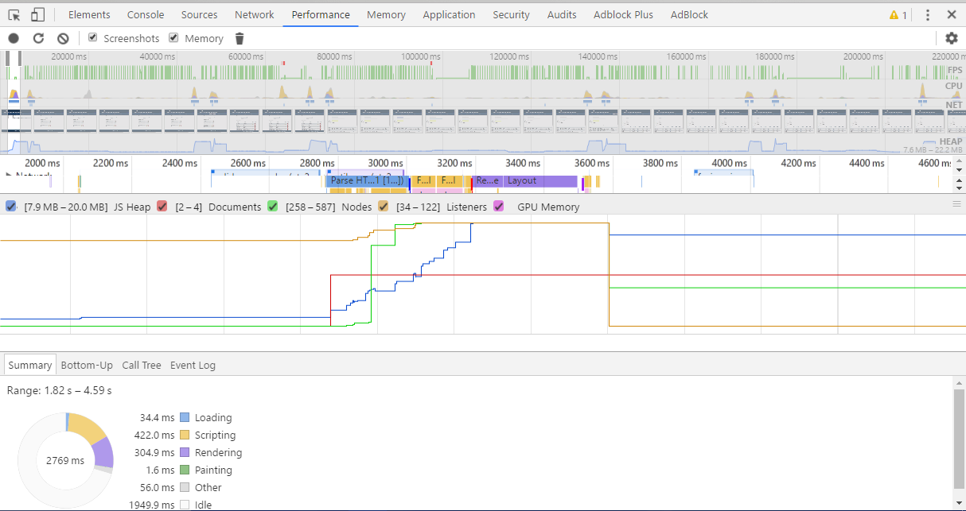

## *14.2 - Salvando novo Setor em Opções Setor.*

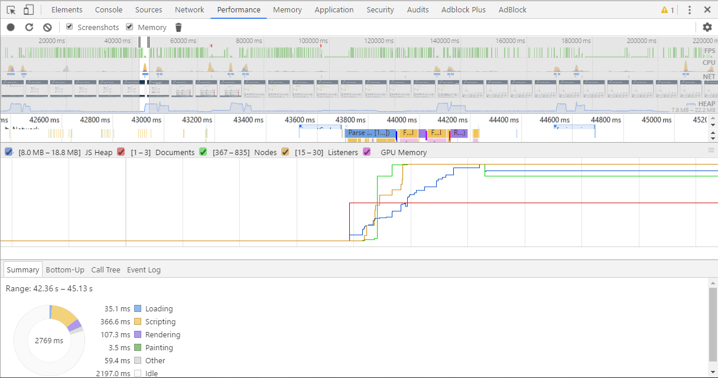

## *14.3 - Salvando Novo Cargo e Vinculando o Setor.*

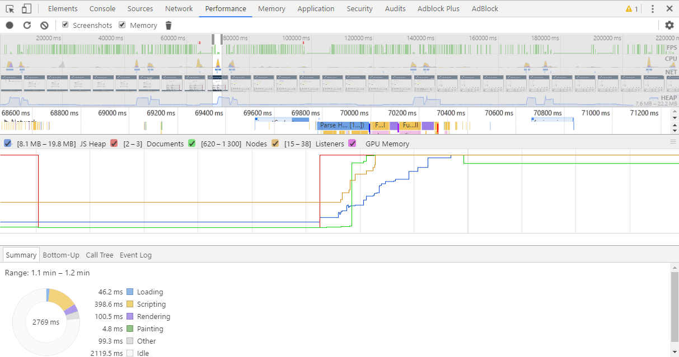

## *14.4 - Salvando Novo Usuário e cadastrando Usuário e Senha.*

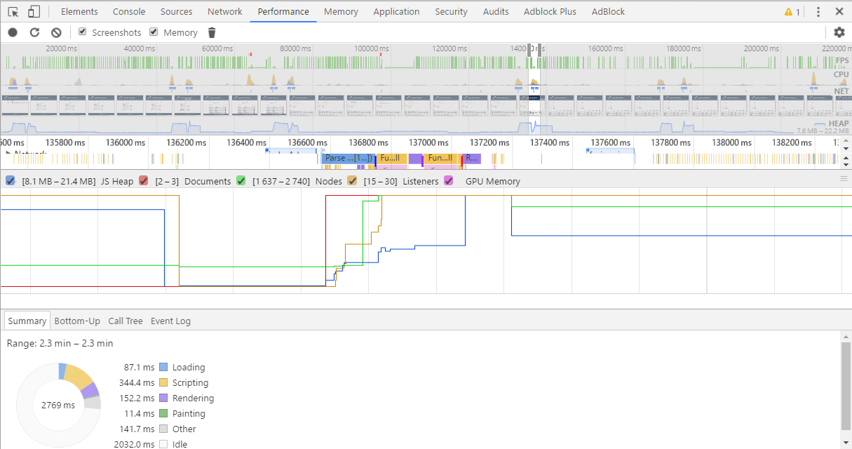

## *14.5 - Cadastrando novo Horário.*

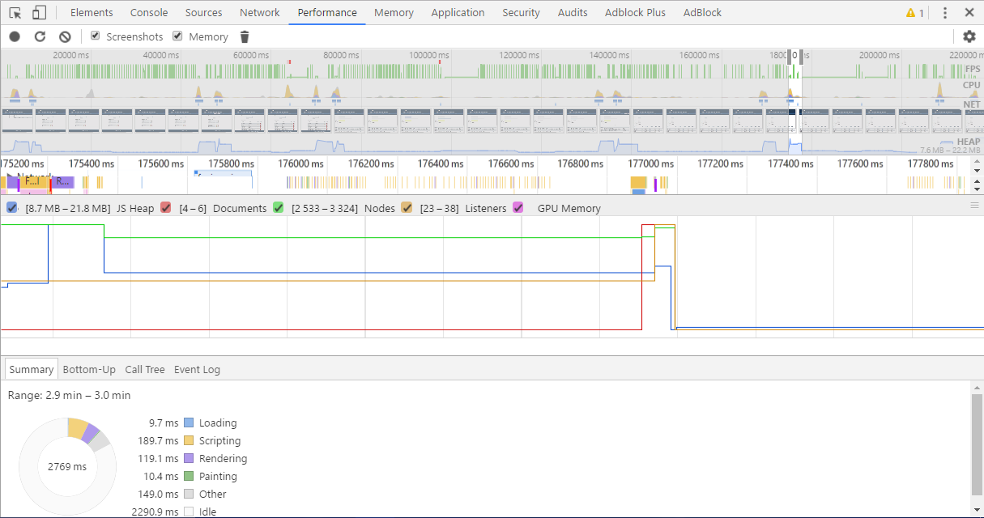

## *14.6 - Vinculando o novo horário de Plantão ao usuário.*

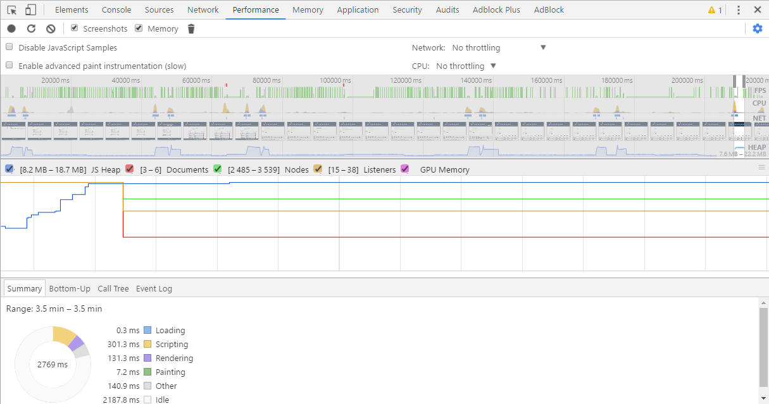

## *14.7 - Relatório do processo Total.*

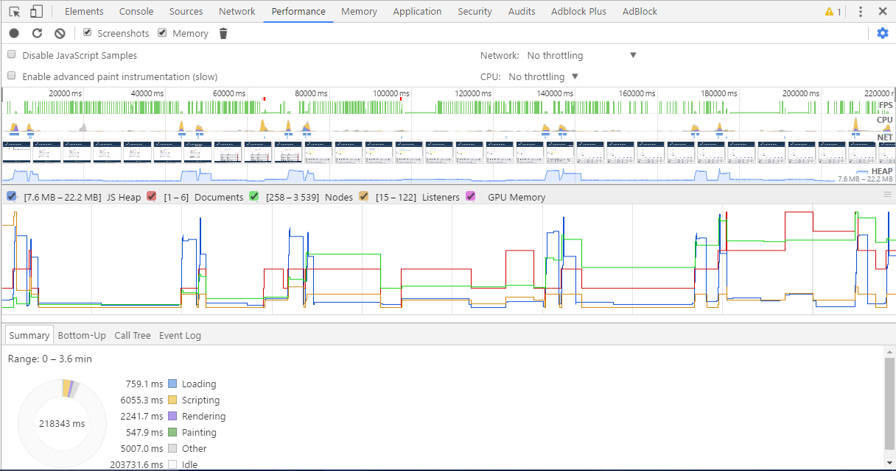

15 - INTERFACES

## *15.1 - Tela de Login de acesso*

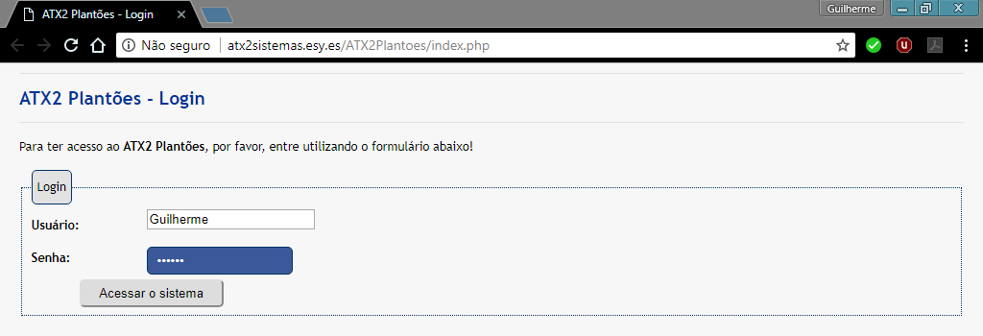

index.php:

1. <!DOCTYPE html **PUBLIC** "-//W3C//DTD XHTML 1.0 Transitional//EN" "http://www.w3.org/TR/xhtml1/DTD/xhtml1-transitional.dtd">
2. <html xmlns="http://www.w3.org/1999/xhtml">
3. <head>
4. <meta name="Author" content="Guilherme Pinheiro">
5. <meta http-equiv="Content-Type" content="text/html; charset=utf-8" />
6. <[link](http://www.php.net/link) rel="stylesheet" type="text/css" href="css/style.css" />
7. <title>ATX2 Plantões - Login</title>
8. </head>
10. <body>
11. <div id="conteudo">
12. <h1>ATX2 Plantões - Login</h1>
13. <div **class**="borda"></div>
14. <p>Para ter acesso ao <strong>ATX2 Plantões</strong>, por favor, entre utilizando o formulário abaixo!</p>
15. <!--<p>Ainda não é cadastrado em nosso sistema? <a href="cadastroUsuario.php">Cadastre-se</a>!</p>-->
16. <form method="post" action="php/models/validaacesso.php" id="validaAcesso">
17. <fieldset>
18. <legend>Login</legend>
19. <label for="systemUser">Usuário:</label>
20. <input type="systemUser" name="systemUser" id="systemUser" required />
21. <div **class**="clear"></div>
22. <label for="senha">Senha:</label>
23. <input type="password" name="senha" id="senha" required />
24. <div **class**="clear"></div>
25. <input type="submit" value="Acessar o sistema" />
26. </fieldset>
27. </form>
28. <!--
29. <p><small>Esqueceu seus dados? <a href="fsenha.php">Clique aqui!</a></small></p>
30. -->
31. </div>
32. </body>
33. </html>

validaacesso.php

1. **<?php**
2. [session_start](http://www.php.net/session_start)();
3. /*Importando página de conexão:*/
4. include '../connector/conexao.php';
5. **?>**
6. <!DOCTYPE HTML>
7. <html lang="br" class="no-js">
8. <head>
9. <meta name="Author" content="Guilherme Pinheiro" />
10. <meta http-equiv="Content-Type" content="text/html; charset=utf-8" />
11. <link rel="stylesheet" type="text/css" href="style.css"  />
12. <title>ATX2 Plantões - Validação de acesso</title>
13. </head>
14. <body>
15. <div id="conteudo">
16. <h1>ATX2 Plantões - Validação de acesso</h1>
17. <div class="borda"></div>
18. **<?php**
19. $recebesystemUser = $_POST['systemUser'];
20. $filtrasystemUser = [filter_var](http://www.php.net/filter_var)($recebesystemUser, FILTER_SANITIZE_SPECIAL_CHARS);
21. $filtrasystemUser = [filter_var](http://www.php.net/filter_var)($filtrasystemUser, FILTER_SANITIZE_MAGIC_QUOTES);
22. $recebeSenha      = $_POST['senha'];
23. $filtraSenha      = [filter_var](http://www.php.net/filter_var)($recebeSenha, FILTER_SANITIZE_SPECIAL_CHARS);
24. $filtraSenha      = [filter_var](http://www.php.net/filter_var)($filtraSenha, FILTER_SANITIZE_MAGIC_QUOTES);
25. **function** criptoSenha($criptoSenha)
26. {
27. return [md5](http://www.php.net/md5)($criptoSenha);
28. }
29. $criptoSenha = criptoSenha($filtraSenha);
31. $sql = "SELECT * FROM Pessoa WHERE systemUser = '**$filtrasystemUser**' AND senha = '**$criptoSenha**'";
32. /*echo "Script: $sql";*/
33. $stid = oci_parse($conexao, $sql) or [die](http://www.php.net/die)("Erro de conexão com a base de dados!");
34. $consultaInformacoes = oci_execute($stid);




40. /* FUNÇÃO DE https://community.oracle.com/thread/2370026 */
41. if (!oci_execute($stid)) {
42. [die](http://www.php.net/die)("Something is screwed up with the SQL");
43. } else {
44. while ($row = oci_fetch_array($stid, OCI_NUM)) {
45. /*printf("EMPNO=%d\n",$row[0]);
46. $NOME = $row[1];
47. $teste = $row[8];*/
48. $_SESSION['systemUser']        = **true**;
49. $_SESSION['pessoa_systemUser'] = $row[7];
50. $_SESSION['nome']              = $row[1];
51. $_SESSION['userAdmin']         = $row[9];
52. /*ECHO "$NOME , $teste";*/
53. }
54. $verificaInformacoes = oci_num_rows($stid);
55. }
57. echo "Verifica informações: **$verificaInformacoes**    ";
58. /*Tem que ser 1 para usuário ok e zero para erro*/

61. /*echo "SELECT * FROM Pessoa WHERE systemUser = '$filtrasystemUser' AND senha = '$criptoSenha' e verifica = $verificaInformacoes</br></br>";*/
62. if ($verificaInformacoes == 1) {

65. if ($_SESSION['userAdmin'] == 1) {
66. [header](http://www.php.net/header)("Location: ../forms/indexAdmin.php?link=1");
67. } else {
68. [header](http://www.php.net/header)("Location: ../forms/indexUser.php?link=1");
69. }
71. /*header("Location: conteudoExclusivo.php");*/
73. echo "Login efetuado! Solicitando acesso...";

76. echo "Row 7 e 1: **$row[7]**, **$row[1]** ";
77. } else {
78. echo "<p>Nome de Usuário ou Senha inválidos. Por favor, <a href='javascript:history.back();'>volte</a> e tente novamente!</p>";
79. }

82. **?>**
83. </div>
84. </body>
85. </html>

logout.php

1. **<?php**
2. [session_start](http://www.php.net/session_start)();
3. [session_unset](http://www.php.net/session_unset)();
4. [session_destroy](http://www.php.net/session_destroy)();
5. [header](http://www.php.net/header)("Location: ../../index.php");
6. **?>**

## *15.2 – Index Admin*

indexAdmin.php:

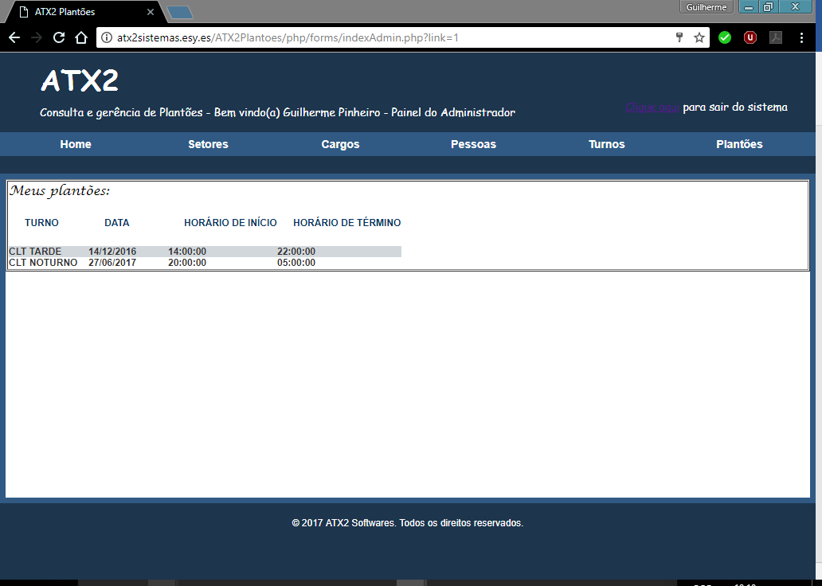

1. <!DOCTYPE html PUBLIC "-//W3C//DTD XHTML 1.0 Transitional//EN" "http://www.w3.org/TR/xhtml1/DTD/xhtml1-transitional.dtd">
2. <html xmlns="http://www.w3.org/1999/xhtml">
4. **<?php**
5. /* esse bloco de código em php verifica se existe a sessão, pois o usuário pode simplesmente não fazer o login e digitar na barra de endereço do seu navegador o caminho para a página principal do site (sistema), burlando assim a obrigação de fazer um login, com isso se ele não estiver feito o login não será criado a session, então ao verificar que a session não existe a página redireciona o mesmo para a index.php.*/
6. [session_start](http://www.php.net/session_start)();
7. if ((![isset](http://www.php.net/isset)($_SESSION['systemUser']) == **true**) and (![isset](http://www.php.net/isset)($_SESSION['senha']) == **true**)) {
8. [unset](http://www.php.net/unset)($_SESSION['systemUser']);
9. [unset](http://www.php.net/unset)($_SESSION['senha']);
10. [unset](http://www.php.net/unset)($_SESSION['userAdmin']);
11. [header](http://www.php.net/header)('location:index.php');
12. }
13. if ($_SESSION['userAdmin'] == 0) {
14. [header](http://www.php.net/header)('location:../../index.php');
15. }
16. **?>**
17. <head>
18. <meta name="Author" content="Guilherme Pinheiro">
19. <meta http-equiv="Content-Type" content="text/html; charset=utf-8" />
20. <link rel="stylesheet" type="text/css" href="../../css/estilo.css" />
21. <title>ATX2 Plantões</title>
22. </head>
24. <body>
26. <table width="100%" border="0" cellspacing="0" cellpadding="0">
27. <tr>
28. <td height="100">
29. <table width="100%" border="0" cellspacing="0" cellpadding="0">
30. <tr>
31. <td class="logo">ATX2</span></td>
32. </tr>
33. <tr>
34. <td class="logo2">Consulta e gerência de Plantões - Bem vindo(a) **<?php**
35. echo $_SESSION['nome'];
36. **?>** - Painel do Administrador</td>
37. <td class="logo2"><a href="../models/logout.php">Clique aqui</a> para sair do sistema</p></td>
38. </tr>
39. </table>
40. </td>
41. </tr>
42. <tr>

45. <td id="menulow">
46. <table width="1000" border="0" align="center" cellpadding="0" cellspacing="0">
47. <tr id="menu">
48. <td id="link" width="130"><a href="indexAdmin.php?link=1" class="menu">Home</a></td>
49. <td id="link" width="130"><a href="indexAdmin.php?link=2" class="menu">Setores</a></td>
50. <td id="link" width="130"><a href="indexAdmin.php?link=3" class="menu">Cargos</a></td>
51. <td id="link" width="130"><a href="indexAdmin.php?link=4" class="menu">Pessoas</a></td>
52. <td id="link" width="130"><a href="indexAdmin.php?link=5" class="menu">Turnos</a></td>
53. <td id="link" width="130"><a href="indexAdmin.php?link=18" class="menu">Plantões</a></td>
54. </tr>
55. </table>
56. </td>
57. </tr>
58. <tr>
59. <td>&nbsp;</td>
60. </tr>
62. <tr>
63. <td>
64. <table width="100%" border="6" bordercolor="#305A84" align="center" cellpadding="0" cellspacing="0" class="scroll">
65. <tr>
66. <td valign="top" id="conteudolow">
67. **<?php**
69. /*Atribui número aos links:*/
70. $link    = $_GET["link"];
71. $pag[1]  = "select/home.php";
72. $pag[2]  = "select-insert/frmGerenciarSetor.php";
73. $pag[3]  = "select-insert/frmGerenciarCargo.php";
74. $pag[4]  = "select-insert/frmGerenciarPessoa.php";
75. $pag[5]  = "select-insert/frmGerenciarTurno.php";
76. $pag[6]  = "select-insert/cadastrado.php";
77. $pag[7]  = "update/frmAlterarSetor.php";
78. $pag[8]  = "../models/update/alterarSetor.php";
79. $pag[9]  = "update/frmAlterarCargo.php";
80. $pag[10] = "select-insert/cadastrado.php";
81. $pag[11] = "delete/frmExcluirSetor.php";
82. $pag[12] = "delete/excluido.php";
83. $pag[13] = "delete/frmExcluirTurno.php";
84. $pag[14] = "update/frmAlterarTurno.php";
85. $pag[15] = "delete/frmExcluirCargo.php";
86. $pag[16] = "update/frmAlterarPessoa.php";
87. $pag[17] = "delete/frmExcluirPessoa.php";
88. $pag[18] = "select-insert/frmGerenciarPlantao.php";
89. $pag[19] = "update/frmAlterarPlantao.php";
90. $pag[20] = "delete/frmExcluirPlantao.php";
91. /*Define qual página vai carregar na ação do clique do form:*/
92. if (![empty](http://www.php.net/empty)($link)) {
93. if ([file_exists](http://www.php.net/file_exists)($pag[$link])) {
94. include $pag[$link];
95. } else {
96. print "<p id='erro'>A página não pode ser encontrada!</p>";
97. }
98. }
99. /*Carregamento automático da Home caso não tenha clicado em nenhum botão do Menu:*/
100. else {
101. $link = 1;
102. if ([file_exists](http://www.php.net/file_exists)($pag[$link])) {
103. include $pag[$link];
104. } else {
105. print "<p id='erro'>A página não pode ser encontrada!</p>";
106. }
107. /*print "<p id='erro'>Erro interno. Contate o administrador do sistema!</p>";*/
108. }
110. **?>**
111. </td>
112. </tr>
113. </table>
114. </td>
116. </tr>
118. <tr>
119. <td id="footer">© 2017 ATX2 Softwares. Todos os direitos reservados.</td>
120. </tr>
121. </table>
122. </body>
123. </html>

## *15.3 – Index User*

indexUser.php:

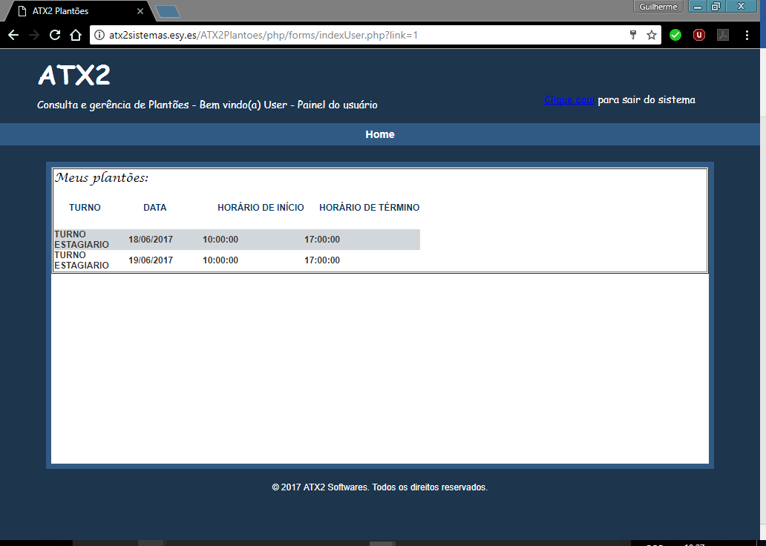

1. <!DOCTYPE html PUBLIC "-//W3C//DTD XHTML 1.0 Transitional//EN" "http://www.w3.org/TR/xhtml1/DTD/xhtml1-transitional.dtd">
2. <html xmlns="http://www.w3.org/1999/xhtml">
4. **<?php**
5. /* esse bloco de código em php verifica se existe a sessão, pois o usuário pode simplesmente não fazer o login e digitar na barra de endereço do seu navegador o caminho para a página principal do site (sistema), burlando assim a obrigação de fazer um login, com isso se ele não estiver feito o login não será criado a session, então ao verificar que a session não existe a página redireciona o mesmo para a index.php.*/
6. [session_start](http://www.php.net/session_start)();
7. if ((![isset](http://www.php.net/isset)($_SESSION['systemUser']) == **true**) and (![isset](http://www.php.net/isset)($_SESSION['senha']) == **true**)) {
8. [unset](http://www.php.net/unset)($_SESSION['systemUser']);
9. [unset](http://www.php.net/unset)($_SESSION['senha']);
10. [unset](http://www.php.net/unset)($_SESSION['userAdmin']);
11. [header](http://www.php.net/header)('location:../../index.php');
12. }
13. /*if ($_SESSION['userAdmin'] == 0)
14. {
15. header('location:index.php');
16. }*/
17. **?>**
18. <head>
19. <meta name="Author" content="Guilherme Pinheiro">
20. <meta http-equiv="Content-Type" content="text/html; charset=utf-8" />
21. <link rel="stylesheet" type="text/css" href="../../css/estilo.css" />
22. <title>ATX2 Plantões</title>
23. </head>
25. <body>
27. <table width="100%" border="0" cellspacing="0" cellpadding="0">
28. <tr>
29. <td height="100">
30. <table width="100%" border="0" cellspacing="0" cellpadding="0">
31. <tr>
32. <td class="logo">ATX2</span></td>
33. </tr>
34. <tr>
35. <td class="logo2">Consulta e gerência de Plantões - Bem vindo(a) **<?php**
36. echo $_SESSION['nome'];
37. **?>** - Painel do usuário</td>
38. <td class="logo2"><a href="../models/logout.php">Clique aqui</a> para sair do sistema</p></td>
39. </tr>
40. </table>
41. </td>
42. </tr>
43. <tr>

46. <td id="menulow">
47. <table width="1000" border="0" align="center" cellpadding="0" cellspacing="0">
48. <tr id="menu">
49. <td id="link" width="130"><a href="indexAdmin.php?link=1" class="menu">Home</a></td>
50. </tr>
51. </table>
52. </td>
53. </tr>
54. <tr>
55. <td>&nbsp;</td>
56. </tr>
58. <tr>
59. <td>
60. <table width="900" border="6" bordercolor="#305A84" align="center" cellpadding="0" cellspacing="0" class="scroll">
61. <tr>
62. <td valign="top" id="conteudolow">
63. **<?php**
65. /*Atribui número aos links:*/
66. $link   = $_GET["link"];
67. $pag[1] = "select/home.php";
68. /*Define qual página vai carregar na ação do clique do form:*/
69. if (![empty](http://www.php.net/empty)($link)) {
70. if ([file_exists](http://www.php.net/file_exists)($pag[$link])) {
71. include $pag[$link];
72. } else {
73. print "<p id='erro'>A página não pode ser encontrada!</p>";
74. }
75. }
76. /*Carregamento automático da Home caso não tenha clicado em nenhum botão do Menu:*/
77. else {
78. $link = 1;
79. if ([file_exists](http://www.php.net/file_exists)($pag[$link])) {
80. include $pag[$link];
81. } else {
82. print "<p id='erro'>A página não pode ser encontrada!</p>";
83. }
84. /*print "<p id='erro'>Erro interno. Contate o administrador do sistema!</p>";*/
85. }
87. **?>**
88. </td>
89. </tr>
90. </table>
91. </td>
93. </tr>
95. <tr>
96. <td id="footer">© 2017 ATX2 Softwares. Todos os direitos reservados.</td>
97. </tr>
98. </table>
99. </body>
100. </html>

## *15.4 – Home*

home.php:

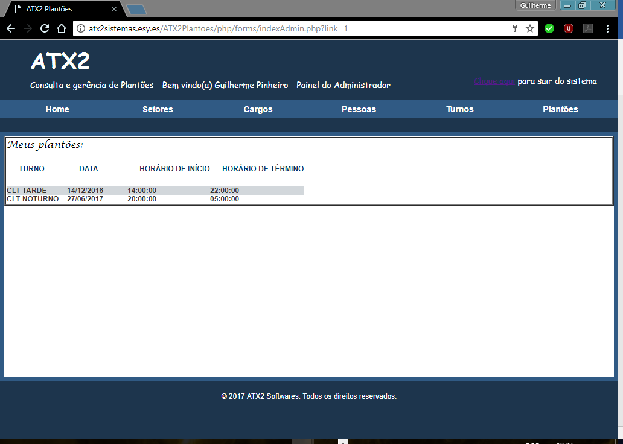

1. <!DOCTYPE html PUBLIC "-//W3C//DTD XHTML 1.0 Transitional//EN" "http://www.w3.org/TR/xhtml1/DTD/xhtml1-transitional.dtd">
2. <html xmlns="http://www.w3.org/1999/xhtml">
3. <head>
4. <meta name="Author" content="Guilherme Pinheiro">
5. <meta http-equiv="Content-Type" content="text/html; charset=utf-8" />
6. <link rel="stylesheet" type="text/css" href="../../css/estilo.css" />
7. <title>ATX2 Plantões - Plantões</title>
8. </head>
9. </head>
10. **<?php**
11. if ((![isset](http://www.php.net/isset)($_SESSION['systemUser']) == **true**) and (![isset](http://www.php.net/isset)($_SESSION['senha']) == **true**)) {
12. [unset](http://www.php.net/unset)($_SESSION['systemUser']);
13. [unset](http://www.php.net/unset)($_SESSION['senha']);
14. [unset](http://www.php.net/unset)($_SESSION['userAdmin']);
15. [header](http://www.php.net/header)('location:../../index.php');
16. }
18. /*Limitar acesso para apenas admin:
19. if ($_SESSION['userAdmin'] == 0)
20. {
21. header('location:index.php');
22. }*/
24. include "../connector/conexao.php";
25. $systemUser = $_SESSION['pessoa_systemUser'];
26. //echo "User: $systemUser</br>";
27. $busca      = "SELECT
28. nomeTurno,
29. to_char(cast(DATAINICIO as date),'DD/MM/YYYY'),
30. to_char(cast(HORAINICIO as date),'hh24:mi:ss'),
31. to_char(cast(HORATERMINO as date),'hh24:mi:ss')
32. FROM ATX2.Plantao
33. INNER JOIN ATX2.Pessoa
34. ON ATX2.Plantao.fkidPessoa=ATX2.Pessoa.idPessoa
35. INNER JOIN ATX2.Turno
36. ON ATX2.Plantao.fkidTurno = ATX2.Turno.idTurno
37. WHERE ATX2.Pessoa.systemUser = '**$systemUser**'
38. ORDER BY dataInicio";
39. //echo "SQL: $busca </br>";
40. //A VARIÁVEL QUERY EXECUTA O COMANDO SQL
41. /*$query = mysqli_query($conecta,$busca) or die (mysqli_error($conecta));*/
42. $stid = oci_parse($conexao, $busca) or [die](http://www.php.net/die)("Erro de conexão com a base de dados!");
44. //VERIFICA A QUANTIDADE DE REGISTROS ENCONTRADOS COM A BUSCA, COM O COMANDO SELECT
45. /*$linha = mysqli_num_rows($query);*/
46. if (!oci_execute($stid)) {
47. [die](http://www.php.net/die)("Something is screwed up with the SQL");
48. } else {
49. while ($row = oci_fetch_array($stid, OCI_NUM)) {
50. $linha = oci_num_rows($stid);
51. }
52. }
53. $bgcolor = **null**;
54. **?>**
56. <body>
57. <!-- Não lembro se isso é erro de Ctrl+V ou era útil mesmo
58. <form id="frmAlterarPlantao" name="frmAlterarPlantao" method="post" action="frmAlterarPlantao.php">
59. -->
60. <table border="1" cellspacing="1" cellpadding="1" align="center" width="100%">

63. <tr>
64. <!--
65. <td>
66. <table border="0" cellspacing="0" cellpadding="0">
68. <tr>
69. <td colspan="3">Controle de ponto:</td>
70. <tr>
71. <td>&nbsp;</td>
72. <td>&nbsp;</td>
73. <td>&nbsp;</td>
74. <td>&nbsp;</td>
75. </tr>
76. </tr>
78. </table>
79. </td>
80. -->
81. <td>
82. <table border="0" cellspacing="0" cellpadding="0">
84. <tr>
85. <td colspan="3">Meus plantões:</td>
86. </tr>
87. **<?PHP**
88. if ($linha > 0) {
89. **?>**
90. <tr>
91. <td>&nbsp;</td>
92. <td>&nbsp;</td>
93. <td>&nbsp;</td>
94. <td>&nbsp;</td>
95. </tr>
96. <tr>
97. <td class="titulo">Turno</td>
98. <td class="titulo">Data</td>
99. <td class="titulo">Horário de início</td>
100. <td class="titulo">Horário de término</td>
102. </tr>
103. <tr>
104. <td>&nbsp;</td>
105. <td>&nbsp;</td>
106. <td>&nbsp;</td>
107. <td>&nbsp;</td>
108. </tr>
109. **<?PHP**
111. //A VARIÁVEL QUERY EXECUTA O COMANDO SQL
112. $stid = oci_parse($conexao, $busca) or [die](http://www.php.net/die)("Erro de conexão com a base de dados!");
114. //VERIFICA A QUANTIDADE DE REGISTROS ENCONTRADOS COM A BUSCA, COM O COMANDO SELECT
115. /*$linha = mysqli_num_rows($query);*/
116. if (!oci_execute($stid)) {
117. [die](http://www.php.net/die)("Something is screwed up with the SQL");
118. } else {
119. while ($row = oci_fetch_array($stid, OCI_NUM)) {
121. $nomeTurno    = $row[0];
122. $dataInício  = $row[1];
123. $horaInício  = $row[2];
124. $horaTérmino = $row[3];
125. if ($bgcolor == "#D2D7DB")
126. $bgcolor = "#FFFFFF";
127. else
128. $bgcolor = "#D2D7DB";
130. **?>**
131. <tr>
132. <td class="maiusculo" bgcolor="**<?php**
133. print $bgcolor;
134. **?>**" width="100">**<?php**
135. print $nomeTurno;
136. **?>**</td>
137. <td class="maiusculo" bgcolor="**<?php**
138. print $bgcolor;
139. **?>**" width="100">**<?php**
140. print $dataInício;
141. **?>**</td>
142. <td class="maiusculo" bgcolor="**<?php**
143. print $bgcolor;
144. **?>**" width="100">**<?php**
145. print $horaInício;
146. **?>**</td>
147. <td class="maiusculo" bgcolor="**<?php**
148. print $bgcolor;
149. **?>**" width="100">**<?php**
150. print $horaTérmino;
151. **?>**</td>
153. </tr>
154. **<?php**
156. } //FECHAMENTO DO WHILE ORACLE
157. } //FECHAMENTO DO IF
158. } //FECHAMENTO DO ELSE oracle
159. //CASO A BUSCA NÃO ENCONTRE REGISTRO NO BANCO, ELE EXIBE A MENSAGEM DE ERRO ABAIXO
160. //FECHAMENTO DO IF LINHA > 0
161. else {
162. **?>**
163. <tr>
164. <td colspan="5">
165. <p id="erro">Não foram encontrados registros!</p>
166. </td>
167. </tr>
168. **<?php**
169. }
170. **?>**
171. </table>

174. <!------------------------------------------------------------------------------------>

177. </tr>
178. </td>
179. </tr>
180. </table>
181. </form>
182. </body>
183. </html>

## *15.5 - Cadastro de Setores*

frmGerenciarSetor.php:

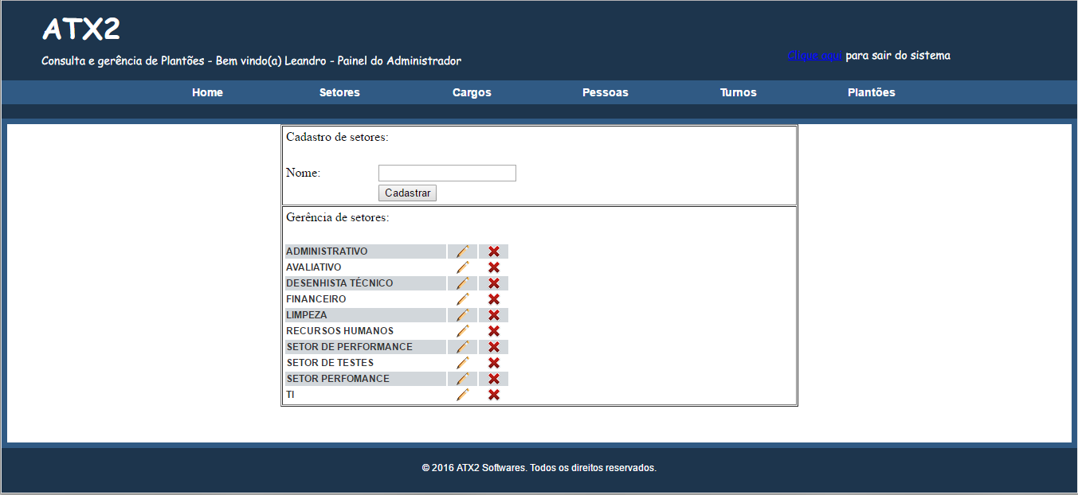

1. <!DOCTYPE html PUBLIC "-//W3C//DTD XHTML 1.0 Transitional//EN" "http://www.w3.org/TR/xhtml1/DTD/xhtml1-transitional.dtd">
2. <html xmlns="http://www.w3.org/1999/xhtml">
3. <head>
4. <meta name="Author" content="Guilherme Pinheiro">
5. <meta http-equiv="Content-Type" content="text/html; charset=utf-8" />
6. <link rel="stylesheet" type="../../text/css" href="css/estilo.css" />
7. <title>ATX2 Plantões - Setores</title>
8. </head>
9. </head>
10. **<?php**
11. if ((![isset](http://www.php.net/isset)($_SESSION['systemUser']) == **true**) and (![isset](http://www.php.net/isset)($_SESSION['senha']) == **true**)) {
12. [unset](http://www.php.net/unset)($_SESSION['systemUser']);
13. [unset](http://www.php.net/unset)($_SESSION['senha']);
14. [unset](http://www.php.net/unset)($_SESSION['userAdmin']);
15. [header](http://www.php.net/header)('location:../../../index.php');
16. }
17. if ($_SESSION['userAdmin'] == 0) {
18. [header](http://www.php.net/header)('location:../../../index.php');
19. }
21. include "../connector/conexao.php";
22. $busca = "SELECT * FROM ATX2.Setor ORDER BY nomeSetor";
24. //A VARIÁVEL QUERY EXECUTA O COMANDO SQL
25. /*$query = mysqli_query($conecta,$busca) or die (mysqli_error($conecta));*/
26. $stid = oci_parse($conexao, $busca) or [die](http://www.php.net/die)("Erro de conexão com a base de dados!");
28. //VERIFICA A QUANTIDADE DE REGISTROS ENCONTRADOS COM A BUSCA, COM O COMANDO SELECT
29. /*$linha = mysqli_num_rows($query);*/
30. if (!oci_execute($stid)) {
31. [die](http://www.php.net/die)("Something is screwed up with the SQL");
32. } else {
33. while ($row = oci_fetch_array($stid, OCI_NUM)) {
34. $linha = oci_num_rows($stid);
35. }
36. }
38. $bgcolor = **null**;
39. //CASO O NÚMERO DE LINHAS SEJA MAIOR DE QUE 0, EXECUTA O WHILE
40. **?>**
42. <body>
43. <form id="frmCadastrarSetor" name="frmCadastrarSetor" method="post" action="../models/insert/insertCadastrarSetor.php">
44. <table border="1" cellspacing="1" cellpadding="1" align="center" width="100%">
46. <tr>
47. <td>
48. <table>
49. <tr>
50. <td colspan="3">Cadastro de setores:</td>
51. <td>&nbsp;</td>
52. <td>&nbsp;</td>
53. <td>&nbsp;</td>
54. </tr>
55. <tr>
56. <td width="112">&nbsp;</td>
57. <td width="488">&nbsp;</td>
58. <td>&nbsp;</td>
59. <td>&nbsp;</td>
60. </tr>
61. <tr>
62. <td>Nome:</td>
63. <td>
64. <label for="nomeSetor"></label>
65. <input name="nomeSetor" type="text" id="nomeSetor" maxlength="20" required="required" />
66. </td>
67. <td>&nbsp;</td>
68. <td>&nbsp;</td>
69. </tr>
71. <tr>
72. <td>&nbsp;</td>
73. <td><input type="submit" name="cadastrar" id="cadastrar" value="Cadastrar" /></td>
74. <td>&nbsp;</td>
75. <td>&nbsp;</td>
76. </tr>
77. </table>
78. </td>
79. </tr>
80. </form>
81. <form id="frmAtualizarSetor" name="frmAlterarSetor" method="frmAlterarSetor" action="frmAlterarSetor.php">
82. <tr>
83. <td>
84. <table>
85. <tr>
86. <td colspan="3">Gerência de setores:</td>
87. </tr>
88. **<?PHP**
89. if ($linha > 0) {
90. **?>**
91. <tr>
92. <td colspan="3">&nbsp;</td>
93. </tr>
94. **<?PHP**
95. //INICIO DA BUSCA NO BANCO DE DADOS
96. /*while ($resultado = mysqli_fetch_array($query))*/
97. if (!oci_execute($stid)) {
98. [die](http://www.php.net/die)("Something is screwed up with the SQL");
99. } else {
100. while ($row = oci_fetch_array($stid, OCI_NUM)) {
101. $linha = oci_num_rows($stid);
103. //cores das linhas
104. if ($bgcolor == "#D2D7DB")
105. $bgcolor = "#FFFFFF";
106. else
107. $bgcolor = "#D2D7DB";
109. **?>**
110. <tr>
111. <td class="maiusculo" bgcolor="**<?php**
112. print $bgcolor;
113. **?>**" width="200">**<?php**
114. print $row[1];
115. **?>**</td>
117. <!-- ABAIXO CRIAMOS O LINK PARA ALTERAR A PESSOA PASSANDO O VALOR DO ID PARA A BARRA DO NAVEGADOR -->
118. <td align="center" bgcolor="**<?php**
119. print $bgcolor;
120. **?>**"width="35"><a href="indexAdmin.php?link=7&id=**<?php**
121. print "**$row[0]**";
122. **?>**"><img src="../../imagem/editar.png" /></a></td>


126. <td align="center" bgcolor="**<?php**
127. print $bgcolor;
128. **?>**"width="35"><a href="indexAdmin.php?link=11&id=**<?php**
129. print "**$row[0]**";
130. **?>**"><img src="../../imagem/excluir.png" /></a></td>
131. </tr>
133. **<?php**
134. } //FECHAMENTO DO WHILE ORACLE
135. /*}//FECHAMENTO DO WHILE*/
136. } //FECHAMENTO DO ELSE oracle
137. } //FECHAMENTO DO IF  LINHA > 0
138. //CASO A BUSCA NÃO ENCONTRE REGISTRO NO BANCO, ELE EXIBE A MENSAGEM DE ERRO ABAIXO
139. else {
140. **?>**
141. <tr>
142. <td colspan="5">
143. <p id="erro">Não foram encontrados registros!</p>
144. </td>
145. </tr>
146. **<?php**
147. }
148. **?>**
149. </table>
150. </td>
151. </tr>
152. </table>
153. </form>
154. </body>
155. </html>

insertCadastrarSetor.php:

1. <!-- Ligando as variáveis de cadastro com o banco-->
2. **<?php**
3. /*if((!isset ($_SESSION['systemUser']) == true) and (!isset ($_SESSION['senha']) == true))
4. {
5. unset($_SESSION['systemUser']);
6. unset($_SESSION['senha']);
7. unset($_SESSION['userAdmin']);
8. header('location:../../../index.php');
9. }
10. if ($_SESSION['userAdmin'] == 0)
11. {
12. header('location:../../../index.php');
13. }*/
14. //PEGANDO OS VALORES DO FORMULÁRIO
15. $nomeSetor = $_POST["nomeSetor"];
17. //CONECTANDO COM O BANDO
18. include("../../connector/conexao.php");
20. /*
21. print $nomeSetor;
22. print "<br/>";
24. */
26. //VARIÁVEL COM O COMANDO SQL
27. //$sql = "INSERT INTO Setor (nomeSetor) VALUES ('$nomeSetor')";
28. $sql = "BEGIN atx2.cadastro_setor('**$nomeSetor**'); END;";
29. echo "sql = **$sql**</br>";
30. //EXECUTANDO O COMANDO DA VARIÁVEL ACIMA
31. /*$query = mysqli_query($conecta,$sql) or die (mysqli_error($conecta));*/
33. $stid = oci_parse($conexao, $sql) or [die](http://www.php.net/die)("Erro de conexão com a base de dados!");
34. if (!oci_execute($stid)) {
35. [die](http://www.php.net/die)("Something is screwed up with the SQL");
36. } else {
37. [header](http://www.php.net/header)("Location: ../../forms/indexAdmin.php?link=2");
38. }
39. **?>**

## *15.6 – Alteração de Setores*

frmAlterarSetor.php

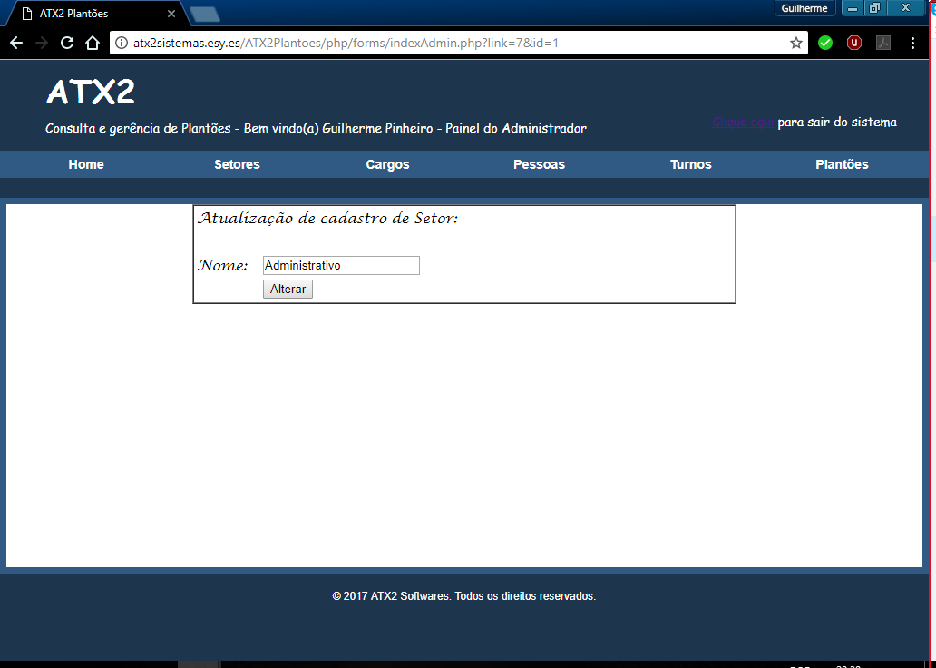

1. <!DOCTYPE html PUBLIC "-//W3C//DTD XHTML 1.0 Transitional//EN" "http://www.w3.org/TR/xhtml1/DTD/xhtml1-transitional.dtd">
2. <html xmlns="http://www.w3.org/1999/xhtml">
3. <head>
4. <meta http-equiv="Content-Type" content="text/html; charset=utf-8" />
5. <title>Alterar cadastros-+</title>
6. <link href="css/estilo.css" rel="stylesheet" type="text/css" />
7. </head>
8. **<?php**
9. if ((![isset](http://www.php.net/isset)($_SESSION['systemUser']) == **true**) and (![isset](http://www.php.net/isset)($_SESSION['senha']) == **true**)) {
10. [unset](http://www.php.net/unset)($_SESSION['systemUser']);
11. [unset](http://www.php.net/unset)($_SESSION['senha']);
12. [unset](http://www.php.net/unset)($_SESSION['userAdmin']);
13. [header](http://www.php.net/header)('location:../../index.php');
14. }
15. if ($_SESSION['userAdmin'] == 0) {
16. [header](http://www.php.net/header)('location:index.php');
17. }
18. include("../connector/conexao.php");
20. //ATRAVÉS DO MÉTODO GET PEGAMOS O idSetor NA BARRA DO NAVEGADOR E ATRIBUIMOS O SEU VALOR PARA A VARIÁVEL idSetor
22. //BUSCA NO BANCO DE DADOS AS INSFORMAÇÕES DO REGISTRO CUJO IGUAL AO DA VARIÁREL idSetor
23. $idSetor = $_GET['id'];
24. $busca   = "SELECT * FROM ATX2.SETOR WHERE idSetor=**$idSetor**";
25. //EXECUTAR O COMANDO SQL ACIMA
26. $stid = oci_parse($conexao, $busca) or [die](http://www.php.net/die)("Erro de conexão com a base de dados!");
27. if (!oci_execute($stid)) {
28. [die](http://www.php.net/die)("Something is screwed up with the SQL linha 31");
29. } else {
30. while ($row = oci_fetch_array($stid, OCI_NUM)) {
31. $linha = oci_num_rows($stid);
32. //ARRAY COM OS VALORES REFERENTES AO REGISTRO BUSCADO
34. //ATRIBUINDO VALORES DO VETOR NAS VARIÁVEIS
35. $idSetor   = $row[0];
36. $nomeSetor = $row[1];
37. }
38. }
39. **?>**
40. <body>
41. <form id="alterarsetor" name="alterarsetor" method="post" action="../models/update/alterarSetor.php">
42. <table width="600" border="1" cellspacing="0" cellpadding="0" align="center">
43. <tr>
44. <td>
45. <table>
46. <tr>
47. <td colspan="2">Atualização de cadastro de Setor:</td>
48. </tr>
49. <tr>
50. <td>&nbsp;</td>
51. <td><label for="idSetor"></label>
52. <input name="idSetor" type="hidden" id="idSetor" required="required" value="**<?php**
53. print $idSetor;
54. **?>**" /></td>
55. </tr>
56. <tr>
57. <td>Nome:</td>
58. <td><label for="nomeSetor"></label>
59. <input name="nomeSetor" type="text" id="nomeSetor" maxlength="20" required="required" value="**<?php**
60. print $nomeSetor;
61. **?>**" /></td>
62. </tr>
64. <tr>
65. <td>&nbsp;</td>
66. <td><input type="submit" name="alterar" id="alterar" value="Alterar" /></td>
67. </tr>
68. </table>
69. </td>
70. </tr>
71. </table>
72. </form>
73. </body>
74. </html>

alterarSetor.php:

1. <!-- Ligando as variáveis de cadastro com o banco-->
2. **<?php**
3. /*if((!isset ($_SESSION['systemUser']) == true) and (!isset ($_SESSION['senha']) == true))
4. {
5. unset($_SESSION['systemUser']);
6. unset($_SESSION['senha']);
7. unset($_SESSION['userAdmin']);
8. header('location:index.php');
9. }
10. if ($_SESSION['userAdmin'] == 0)
11. {
12. header('location:index.php');
13. }*/
14. //PEGANDO OS VALORES DO FORMULÁRIO
15. $idSetor   = $_POST["idSetor"];
16. $nomeSetor = $_POST["nomeSetor"];
17. //CONECTANDO COM O BANDO
18. include("../../connector/conexao.php");
20. /*
21. print $nomeSetor;
22. print "<br/>";
24. */
26. //VARIÁVEL COM O COMANDO SQL
27. /*$sql = "UPDATE Setor SET nomeSetor ='$nomeSetor' WHERE idSetor = $idSetor";*/
28. $sql = "BEGIN atx2.altera_setor('**$nomeSetor**',**$idSetor**); END;";
29. echo "sql = **$sql**</br>";
30. //EXECUTANDO O COMANDO DA VARIÁVEL ACIMA
31. /*$query = mysqli_query($conecta,$sql) or die (mysqli_error($conecta));*/
33. $stid = oci_parse($conexao, $sql) or [die](http://www.php.net/die)("Erro de conexão com a base de dados!");
34. if (!oci_execute($stid)) {
35. [die](http://www.php.net/die)("Something is screwed up with the SQL");
36. } else {
37. [header](http://www.php.net/header)("Location: ../../forms/indexAdmin.php?link=2");
38. }
39. **?>**

## *15.7 – Exclusão de setores*

frmExcluirSetor.php:

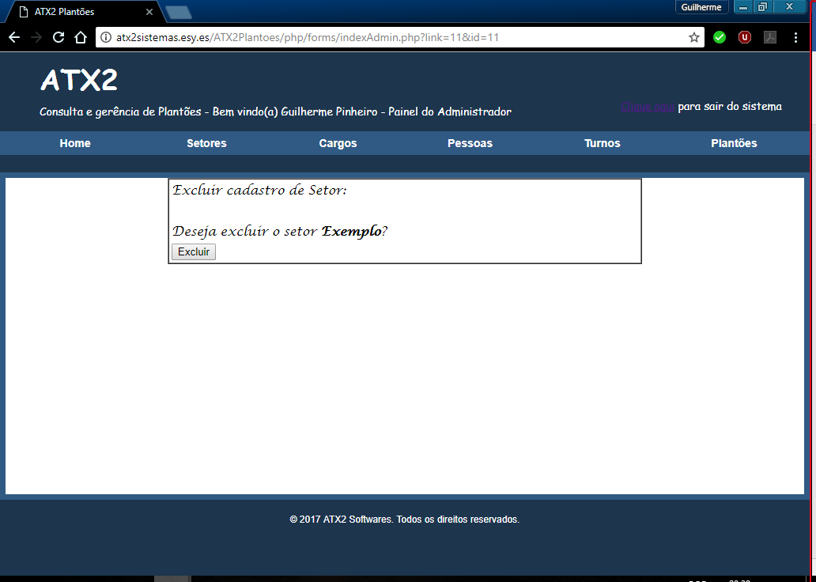

1. <!DOCTYPE html PUBLIC "-//W3C//DTD XHTML 1.0 Transitional//EN" "http://www.w3.org/TR/xhtml1/DTD/xhtml1-transitional.dtd">
2. <html xmlns="http://www.w3.org/1999/xhtml">
3. <head>
4. <meta http-equiv="Content-Type" content="text/html; charset=utf-8" />
5. <title>excluir cadastros-+</title>
6. <link href="css/estilo.css" rel="stylesheet" type="text/css" />
7. </head>
8. **<?php**
9. if ((![isset](http://www.php.net/isset)($_SESSION['systemUser']) == **true**) and (![isset](http://www.php.net/isset)($_SESSION['senha']) == **true**)) {
10. [unset](http://www.php.net/unset)($_SESSION['systemUser']);
11. [unset](http://www.php.net/unset)($_SESSION['senha']);
12. [unset](http://www.php.net/unset)($_SESSION['userAdmin']);
13. [header](http://www.php.net/header)('location:../../../index.php');
14. }
15. if ($_SESSION['userAdmin'] == 0) {
16. [header](http://www.php.net/header)('location:../../../index.php');
17. }
18. include "../connector/conexao.php";
20. //ATRAVÉS DO MÉTODO GET PEGAMOS O idSetor NA BARRA DO NAVEGADOR E ATRIBUIMOS O SEU VALOR PARA A VARIÁVEL idSetor
22. //BUSCA NO BANCO DE DADOS AS INSFORMAÇÕES DO REGISTRO CUJO IGUAL AO DA VARIÁREL idSetor
23. $idSetor = $_GET['id'];
24. $busca   = "SELECT * FROM ATX2.SETOR WHERE idSetor=**$idSetor**";
25. //EXECUTAR O COMANDO SQL ACIMA
26. $stid = oci_parse($conexao, $busca) or [die](http://www.php.net/die)("Erro de conexão com a base de dados!");
27. if (!oci_execute($stid)) {
28. [die](http://www.php.net/die)("Something is screwed up with the SQL linha 30");
29. } else {
30. while ($row = oci_fetch_array($stid, OCI_NUM)) {
31. $linha = oci_num_rows($stid);
32. //ARRAY COM OS VALORES REFERENTES AO REGISTRO BUSCADO
34. //ATRIBUINDO VALORES DO VETOR NAS VARIÁVEIS
35. $idSetor   = $row[0];
36. $nomeSetor = $row[1];
37. }
38. }
39. **?>**
40. <body>
41. <form id="excluirSetor" name="excluirSetor" method="post" action="../models/delete/excluirSetor.php">
42. <table width="600" border="1" cellspacing="0" cellpadding="0" align="center">
43. <tr>
44. <td>
45. <table>
46. <tr>
47. <td colspan="2">Excluir cadastro de Setor:</td>
48. </tr>
49. <tr>
50. <td>&nbsp;</td>
51. <td><label for="idSetor"></label>
52. <input name="idSetor" type="hidden" id="idSetor" required="required" value="**<?php**
53. print $idSetor;
54. **?>**" /></td>
55. </tr>
56. <tr>
57. <td>Deseja excluir o setor <b>**<?php**
58. print $nomeSetor;
59. **?>**</b>?</td>
61. </tr>
63. <tr>
64. <td><input type="submit" name="excluir" id="excluir" value="Excluir" /></td>
65. </tr>
66. </table>
67. </td>
68. </tr>
69. </table>
70. </form>
71. </body>
72. </html>

excluirSetor.php:

1. <!-- Ligando as variáveis de cadastro com o banco-->
2. **<?php**
3. /*if((!isset ($_SESSION['systemUser']) == true) and (!isset ($_SESSION['senha']) == true))
4. {
5. unset($_SESSION['systemUser']);
6. unset($_SESSION['senha']);
7. unset($_SESSION['userAdmin']);
8. header('location:index.php');
9. }
10. if ($_SESSION['userAdmin'] == 0)
11. {
12. header('location:index.php');
13. }*/
14. //PEGANDO OS VALORES DO FORMULÁRIO
15. $idSetor = $_POST["idSetor"];
16. //CONECTANDO COM O BANDO
17. include "../../connector/conexao.php";
19. /*
20. print $nomeSetor;
21. print "<br/>";
23. */
25. //VARIÁVEL COM O COMANDO SQL
26. /*$sql = "UPDATE Setor SET nomeSetor ='$nomeSetor' WHERE idSetor = $idSetor";*/
27. $sql = "BEGIN atx2.excluir_setor(**$idSetor**); END;";
28. echo "sql = **$sql**</br>";
29. //EXECUTANDO O COMANDO DA VARIÁVEL ACIMA
30. /*$query = mysqli_query($conecta,$sql) or die (mysqli_error($conecta));*/
32. $stid = oci_parse($conexao, $sql) or [die](http://www.php.net/die)("Erro de conexão com a base de dados!");
33. if (!oci_execute($stid)) {
34. [die](http://www.php.net/die)("Something is screwed up with the SQL");
35. } else {
36. [header](http://www.php.net/header)("Location: ../../forms/indexAdmin.php?link=2");
37. }
38. **?>**

## *15.8 - Cadastro de Cargos*

frmGerenciarCargo.php

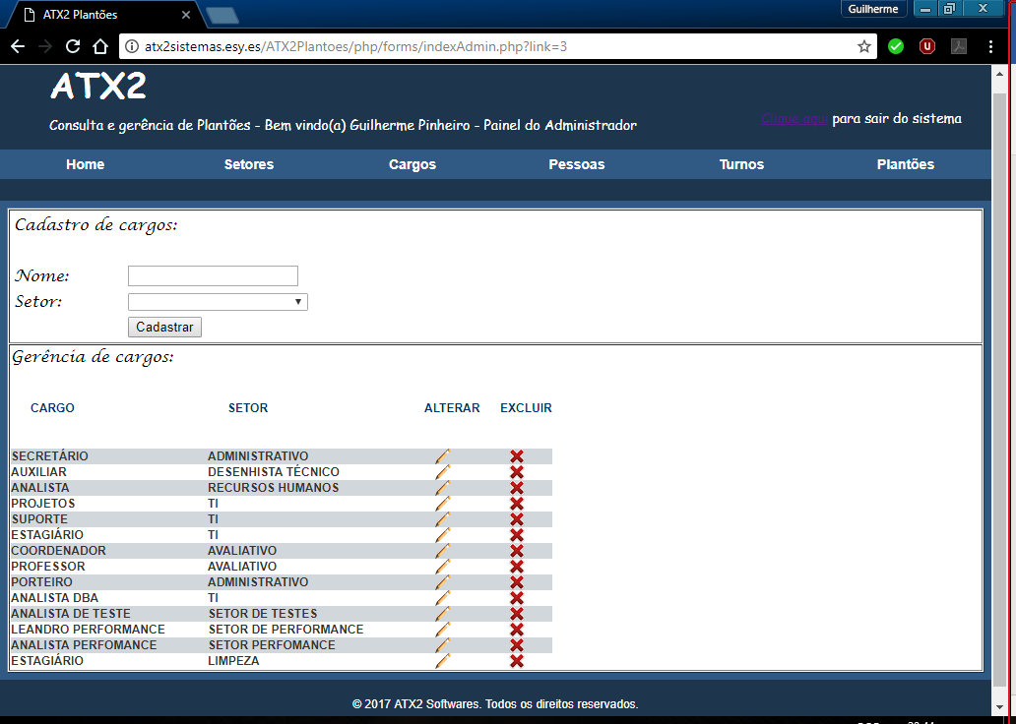

1. <!DOCTYPE html PUBLIC "-//W3C//DTD XHTML 1.0 Transitional//EN" "http://www.w3.org/TR/xhtml1/DTD/xhtml1-transitional.dtd">
2. <html xmlns="http://www.w3.org/1999/xhtml">
3. <head>
4. <meta name="Author" content="Guilherme Pinheiro">
5. <meta http-equiv="Content-Type" content="text/html; charset=utf-8" />
6. <link rel="stylesheet" type="text/css" href="css/estilo.css" />
7. <title>ATX2 Plantões - Cargos</title>
8. </head>
9. </head>
10. **<?php**
11. if ((![isset](http://www.php.net/isset)($_SESSION['systemUser']) == **true**) and (![isset](http://www.php.net/isset)($_SESSION['senha']) == **true**)) {
12. [unset](http://www.php.net/unset)($_SESSION['systemUser']);
13. [unset](http://www.php.net/unset)($_SESSION['senha']);
14. [unset](http://www.php.net/unset)($_SESSION['userAdmin']);
15. [header](http://www.php.net/header)('location:../../../index.php');
16. }
17. if ($_SESSION['userAdmin'] == 0) {
18. [header](http://www.php.net/header)('location:../../../index.php');
19. }
21. include "../connector/conexao.php";
22. $busca = "SELECT * FROM atx2.cargo INNER JOIN atx2.setor ON atx2.cargo.fkidSetor=atx2.setor.idSetor ORDER BY nomeCargo";
23. //echo "SQL = $busca";
24. $stid = oci_parse($conexao, $busca) or [die](http://www.php.net/die)("Erro de conexão com a base de dados!");
26. //VERIFICA A QUANTIDADE DE REGISTROS ENCONTRADOS COM A BUSCA, COM O COMANDO SELECT
27. /*$linha = mysqli_num_rows($query);*/
28. if (!oci_execute($stid)) {
29. [die](http://www.php.net/die)("Something is screwed up with the SQL");
30. } else {
31. while ($row = oci_fetch_array($stid, OCI_NUM)) {
32. $linha = oci_num_rows($stid);
33. }
34. }
36. $bgcolor = **null**;
37. //CASO O NÚMERO DE LINHAS SEJA MAIOR DE QUE 0, EXECUTA O WHILE
38. **?>**
40. <body>
41. <form id="frmCadastrarCargo" name="frmCadastrarCargo" method="post" action="../models/insert/insertCadastrarCargo.php">
42. <table border="1" cellspacing="1" cellpadding="1" align="center" width="100%">
44. <tr>
45. <td>
46. <table>
47. <tr>
48. <td colspan="3">Cadastro de cargos:</td>
49. <td>&nbsp;</td>
50. <td>&nbsp;</td>
51. <td>&nbsp;</td>
52. </tr>
53. <tr>
54. <td width="112">&nbsp;</td>
55. <td width="488">&nbsp;</td>
56. <td>&nbsp;</td>
57. <td>&nbsp;</td>
58. </tr>
59. <tr>
60. <td>Nome:</td>
61. <td>
62. <label for="nomeCargo"></label>
63. <input name="nomeCargo" type="text" id="nomeCargo" maxlength="20" required="required" />
64. </td>
65. <td>&nbsp;</td>
66. <td>&nbsp;</td>
67. </tr>
68. <tr>
69. <td><label for="fkidSetor">Setor:</label></td>
70. <td><select name="fkidSetor" class="textfield" id="fkidSetor" required >
72. <option value="null">
73. **<?PHP**
74. //INICIO DA BUSCA NO BANCO DE DADOS
75. /*while ($resultado = mysqli_fetch_array($query))*/
76. $busca2 = "SELECT * FROM atx2.setor ORDER BY nomeSetor";
77. //echo "SQL = $busca";
78. $stid2 = oci_parse($conexao, $busca2) or [die](http://www.php.net/die)("Erro de conexão com a base de dados!");
79. if (!oci_execute($stid2)) {
80. [die](http://www.php.net/die)("Something is screwed up with the SQL");
81. } else {
82. while ($row = oci_fetch_array($stid2, OCI_NUM)) {
83. //$linha = oci_num_rows($stid);
85. **?>**
86. <option name="fkidSetor" value="**<?php**
87. print $row[0];
88. **?>**">**<?php**
89. print $row[1];
90. **?>**</option>
91. **<?PHP**
92. }
93. }
94. **?>**
95. <div class="clear"></div>
96. </td>
97. </tr>
99. <tr>
100. <td>&nbsp;</td>
101. <td><input type="submit" name="cadastrar" id="cadastrar" value="Cadastrar" /></td>
102. <td>&nbsp;</td>
103. <td>&nbsp;</td>
104. </tr>
105. </table>
106. </td>
107. </tr>
108. </form>
109. <form id="frmAtualizarCargo" name="frmAlterarCargo" method="frmAlterarCargo" action="frmAlterarCargo.php">
110. <tr>
111. <td>
112. <!------------------------------------------------------------------------------------>
114. <table border="0" cellspacing="0" cellpadding="0">
115. <tr>
116. <td colspan="3">Gerência de cargos:</td>
117. </tr>
118. **<?PHP**
119. if ($linha > 0) {
120. **?>**
121. <tr>
122. <td>&nbsp;</td>
123. <td>&nbsp;</td>
124. <td>&nbsp;</td>
125. <td>&nbsp;</td>
126. </tr>
127. <tr>
128. <td class="titulo">Cargo</td>
129. <td class="titulo">Setor</td>
130. <td><p class="titulo">Alterar</p></td>
131. <td><p class="titulo">Excluir</p></td>
132. </tr>
133. <tr>
134. <td>&nbsp;</td>
135. <td>&nbsp;</td>
136. <td>&nbsp;</td>
137. <td>&nbsp;</td>
138. </tr>
139. **<?PHP**
140. //INICIO DA BUSCA NO BANCO DE DADOS
141. /*while ($resultado = mysqli_fetch_array($query))*/
142. if (!oci_execute($stid)) {
143. [die](http://www.php.net/die)("Something is screwed up with the SQL");
144. } else {
145. while ($row = oci_fetch_array($stid, OCI_NUM)) {
146. $linha = oci_num_rows($stid);
148. //cores das linhas
149. if ($bgcolor == "#D2D7DB")
150. $bgcolor = "#FFFFFF";
151. else
152. $bgcolor = "#D2D7DB";
154. **?>**
155. <tr>
156. <td class="maiusculo" bgcolor="**<?php**
157. print $bgcolor;
158. **?>**" width="200">**<?php**
159. print $row[2];
160. **?>**</td>
161. <td class="maiusculo" bgcolor="**<?php**
162. print $bgcolor;
163. **?>**" width="200">**<?php**
164. print $row[4];
165. **?>**</td>
166. <!-- ABAIXO CRIAMOS O LINK PARA ALTERAR A PESSOA PASSANDO O VALOR DO ID PARA A BARRA DO NAVEGADOR -->
167. <td align="center" bgcolor="**<?php**
168. print $bgcolor;
169. **?>**"width="35"><a href="indexAdmin.php?link=9&id=**<?php**
170. print "**$row[0]**";
171. **?>**"><img src="../../imagem/editar.png" /></a></td>
172. <td align="center" bgcolor="**<?php**
173. print $bgcolor;
174. **?>**"width="35"><a href="indexAdmin.php?link=15&id=**<?php**
175. print "**$row[0]**";
176. **?>**"><img src="../../imagem/excluir.png" /></a></td>
177. </tr>
178. **<?php**
179. //FECHAMENTO DO WHILE GERENCIAR
180. } //FECHAMENTO DO WHILE DO INSERT
181. } //FECHAMENTO DO IF
182. } //FECHAMENTO DO IF MENOR 0
183. //CASO A BUSCA NÃO ENCONTRE REGISTRO NO BANCO, ELE EXIBE A MENSAGEM DE ERRO ABAIXO
184. else {
185. **?>**
186. <tr>
187. <td colspan="5">
188. <p id="erro">Não foram encontrados registros!</p>
189. </td>
190. </tr>
191. **<?php**
192. }
193. **?>**
194. </table>

197. <!------------------------------------------------------------------------------------>

200. </tr>
201. </td>
202. </tr>
203. </table>
204. </form>
205. </body>
206. </html>

insertCadastrarCargo.php

1. <!-- Ligando as variáveis de cadastro com o banco-->
2. **<?php**
3. /*if((!isset ($_SESSION['systemUser']) == true) and (!isset ($_SESSION['senha']) == true))
4. {
5. unset($_SESSION['systemUser']);
6. unset($_SESSION['senha']);
7. unset($_SESSION['userAdmin']);
8. header('location:index.php');
9. }
10. if ($_SESSION['userAdmin'] == 0)
11. {
12. header('location:index.php');
13. }*/
14. //PEGANDO OS VALORES DO FORMULÁRIO
15. $nomeCargo = $_POST["nomeCargo"];
16. $nomeSetor = $_POST["nomeSetor"];
17. $fkidSetor = $_POST["fkidSetor"];
19. //CONECTANDO COM O BANDO
20. include("../../connector/conexao.php");
22. /*
23. print $nomeCargo;
24. print "<br/>";
26. */
28. //VARIÁVEL COM O COMANDO SQL
29. //$sql = "INSERT INTO Cargo (fkidSetor, nomeCargo) VALUES ($fkidSetor,'$nomeCargo');";
30. $sql = "BEGIN atx2.cadastro_cargo(**$fkidSetor**,'**$nomeCargo**'); END;";
31. echo "sql = **$sql**</br>";
32. //EXECUTANDO O COMANDO DA VARIÁVEL ACIMA
33. /*$query = mysqli_query($conecta,$sql) or die (mysqli_error($conecta));*/
35. $stid = oci_parse($conexao, $sql) or [die](http://www.php.net/die)("Erro de conexão com a base de dados!");
36. if (!oci_execute($stid)) {
37. [die](http://www.php.net/die)("Something is screwed up with the SQL");
38. } else {
39. [header](http://www.php.net/header)("Location: ../../forms/indexAdmin.php?link=3");
40. }
41. **?>**

## *15.9 – Alteração de Cargos*

frmAlterarCargo.php:

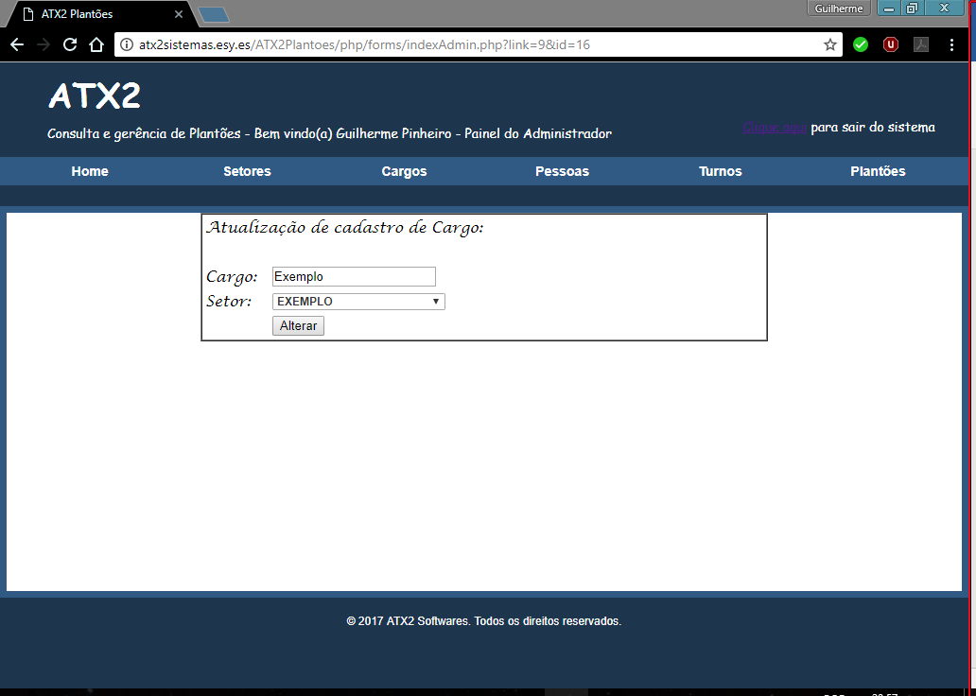

1. <!DOCTYPE html PUBLIC "-//W3C//DTD XHTML 1.0 Transitional//EN" "http://www.w3.org/TR/xhtml1/DTD/xhtml1-transitional.dtd">
2. <html xmlns="http://www.w3.org/1999/xhtml">
3. <head>
4. <meta http-equiv="Content-Type" content="text/html; charset=utf-8" />
5. <title>Alterar cadastros-+</title>
6. <link href="css/estilo.css" rel="stylesheet" type="text/css" />
7. </head>
8. **<?php**
9. if ((![isset](http://www.php.net/isset)($_SESSION['systemUser']) == **true**) and (![isset](http://www.php.net/isset)($_SESSION['senha']) == **true**)) {
10. [unset](http://www.php.net/unset)($_SESSION['systemUser']);
11. [unset](http://www.php.net/unset)($_SESSION['senha']);
12. [unset](http://www.php.net/unset)($_SESSION['userAdmin']);
13. [header](http://www.php.net/header)('location:../../index.php');
14. }
15. if ($_SESSION['userAdmin'] == 0) {
16. [header](http://www.php.net/header)('location:../../index.php');
17. }
18. include("../connector/conexao.php");
20. //ATRAVÉS DO MÉTODO GET PEGAMOS O idCargo NA BARRA DO NAVEGADOR E ATRIBUIMOS O SEU VALOR PARA A VARIÁVEL idCargo
22. //BUSCA NO BANCO DE DADOS AS INSFORMAÇÕES DO REGISTRO CUJO IGUAL AO DA VARIÁREL idCargo
23. $idCargo = $_GET['id'];
24. //$sql = "SELECT * FROM Cargo INNER JOIN Setor ON Cargo.fkidSetor=Setor.idSetor WHERE idCargo=$idCargo;";
25. $busca   = "SELECT * FROM ATX2.CARGO INNER JOIN ATX2.Setor ON ATX2.Cargo.fkidSetor=ATX2.Setor.idSetor WHERE idCargo=**$idCargo**";
26. //EXECUTAR O COMANDO SQL ACIMA
27. $stid = oci_parse($conexao, $busca) or [die](http://www.php.net/die)("Erro de conexão com a base de dados!");
28. if (!oci_execute($stid)) {
29. [die](http://www.php.net/die)("Something is screwed up with the SQL linha 31");
30. } else {
31. while ($row = oci_fetch_array($stid, OCI_NUM)) {
32. $linha = oci_num_rows($stid);
33. //ARRAY COM OS VALORES REFERENTES AO REGISTRO BUSCADO
35. //ATRIBUINDO VALORES DO VETOR NAS VARIÁVEIS
36. $idCargo   = $row[0];
37. $nomeCargo = $row[2];
38. $fkidSetor = $row[3];
39. $nomeSetor = $row[4];
40. }
41. }

44. **?>**
45. <body>
46. <form id="alterarCargo" name="alterarCargo" method="post" action="../models/update/alterarCargo.php">
47. <table width="600" border="1" cellspacing="0" cellpadding="0" align="center">
48. <tr>
49. <td>
50. <table>
51. <tr>
52. <td colspan="2">Alterar cargo:</td>
53. </tr>
54. <tr>
55. <td>&nbsp;</td>
56. <td><label for="idCargo"></label>
57. <input name="idCargo" type="hidden" id="idCargo" required="required" value="**<?php**
58. print $idCargo;
59. **?>**" /></td>
60. </tr>
61. <tr>
62. <td>Cargo:</td>
63. <td><label for="nomeCargo"></label>
64. <input name="nomeCargo" type="text" id="nomeCargo" maxlength="20" required="required" value="**<?php**
65. print $nomeCargo;
66. **?>**" /></td>
67. </tr>
68. <tr>
69. <td>Setor:</td>
70. <td><select name="fkidSetor" class="textfield" id="fkidSetor">
71. **<?php**
72. $busca2 = "SELECT * FROM atx2.setor ORDER BY nomeSetor";
73. //echo "SQL = $busca";
74. $stid2 = oci_parse($conexao, $busca2) or [die](http://www.php.net/die)("Erro de conexão com a base de dados!");
75. if (!oci_execute($stid2)) {
76. [die](http://www.php.net/die)("Something is screwed up with the SQL");
77. } else {
78. while ($row = oci_fetch_array($stid2, OCI_NUM)) {
80. if ($fkidSetor == $row[0]) {
81. **?>**
82. <option name="fkidSetor" value="**<?php**
83. print $row[0];
84. **?>**" selected>**<?php**
85. print $row[1];
86. **?>**</option>
87. **<?PHP**
88. } else {
89. **?>**
90. <option name="fkidSetor" value="**<?php**
91. print $row[0];
92. **?>**">**<?php**
93. print $row[1];
94. **?>**</option>
95. **<?PHP**
96. }
97. }
98. }
99. **?>**
100. <div class="clear"></div>
101. </td>
102. </tr>
103. <tr>
104. <td>&nbsp;</td>
105. <td><input type="submit" name="alterar" id="alterar" value="Alterar" /></td>
106. </tr>
107. </table>
108. </td>
109. </tr>
110. </table>
111. </form>
112. </body>
113. </html>

alterarSetor.php:

1. <!-- Ligando as variáveis de cadastro com o banco-->
2. **<?php**
3. /*if((!isset ($_SESSION['systemUser']) == true) and (!isset ($_SESSION['senha']) == true))
4. {
5. unset($_SESSION['systemUser']);
6. unset($_SESSION['senha']);
7. unset($_SESSION['userAdmin']);
8. header('location:index.php');
9. }
10. if ($_SESSION['userAdmin'] == 0)
11. {
12. header('location:index.php');
13. }*/
14. //PEGANDO OS VALORES DO FORMULÁRIO
15. $idSetor   = $_POST["idSetor"];
16. $nomeSetor = $_POST["nomeSetor"];
17. //CONECTANDO COM O BANDO
18. include("../../connector/conexao.php");
20. /*
21. print $nomeSetor;
22. print "<br/>";
24. */
26. //VARIÁVEL COM O COMANDO SQL
27. /*$sql = "UPDATE Setor SET nomeSetor ='$nomeSetor' WHERE idSetor = $idSetor";*/
28. $sql = "BEGIN atx2.altera_setor('**$nomeSetor**',**$idSetor**); END;";
29. echo "sql = **$sql**</br>";
30. //EXECUTANDO O COMANDO DA VARIÁVEL ACIMA
31. /*$query = mysqli_query($conecta,$sql) or die (mysqli_error($conecta));*/
33. $stid = oci_parse($conexao, $sql) or [die](http://www.php.net/die)("Erro de conexão com a base de dados!");
34. if (!oci_execute($stid)) {
35. [die](http://www.php.net/die)("Something is screwed up with the SQL");
36. } else {
37. [header](http://www.php.net/header)("Location: ../../forms/indexAdmin.php?link=2");
38. }
39. **?>**

## *15.10 – Exclusão de Cargos*

frmExcluirCargo.php:

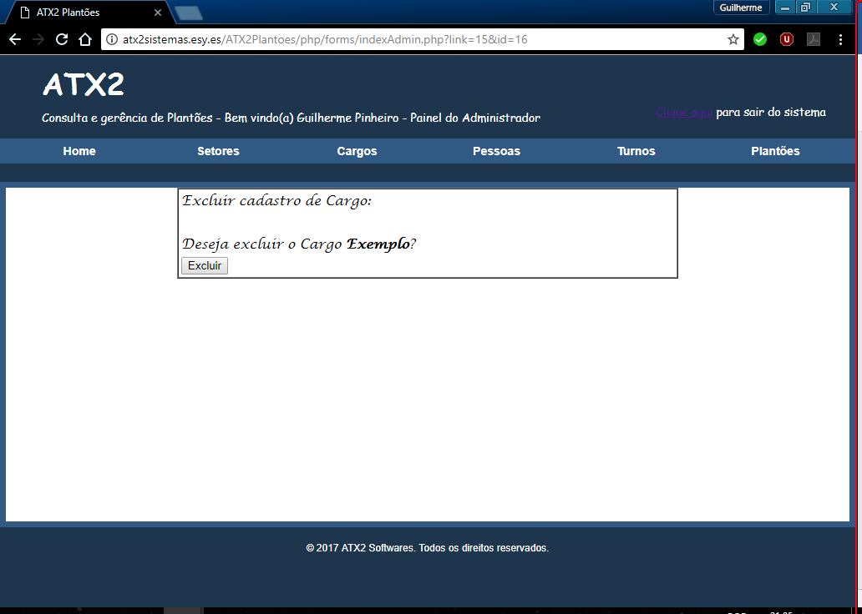

1. <!DOCTYPE html PUBLIC "-//W3C//DTD XHTML 1.0 Transitional//EN" "http://www.w3.org/TR/xhtml1/DTD/xhtml1-transitional.dtd">
2. <html xmlns="http://www.w3.org/1999/xhtml">
3. <head>
4. <meta http-equiv="Content-Type" content="text/html; charset=utf-8" />
5. <title>excluir cadastros-+</title>
6. <link href="css/estilo.css" rel="stylesheet" type="text/css" />
7. </head>
8. **<?php**
9. if ((![isset](http://www.php.net/isset)($_SESSION['systemUser']) == **true**) and (![isset](http://www.php.net/isset)($_SESSION['senha']) == **true**)) {
10. [unset](http://www.php.net/unset)($_SESSION['systemUser']);
11. [unset](http://www.php.net/unset)($_SESSION['senha']);
12. [unset](http://www.php.net/unset)($_SESSION['userAdmin']);
13. [header](http://www.php.net/header)('location:../../index.php');
14. }
15. if ($_SESSION['userAdmin'] == 0) {
16. [header](http://www.php.net/header)('location:../../index.php');
17. }
18. include("../connector/conexao.php");
20. //ATRAVÉS DO MÉTODO GET PEGAMOS O idCargo NA BARRA DO NAVEGADOR E ATRIBUIMOS O SEU VALOR PARA A VARIÁVEL idCargo
22. //BUSCA NO BANCO DE DADOS AS INSFORMAÇÕES DO REGISTRO CUJO IGUAL AO DA VARIÁREL idCargo
23. $idCargo = $_GET['id'];
24. //$sql = "SELECT * FROM Cargo WHERE idCargo=$idCargo;";
25. $busca   = "SELECT * FROM ATX2.Cargo WHERE idCargo=**$idCargo**";
26. //EXECUTAR O COMANDO SQL ACIMA
27. $stid = oci_parse($conexao, $busca) or [die](http://www.php.net/die)("Erro de conexão com a base de dados!");
28. if (!oci_execute($stid)) {
29. [die](http://www.php.net/die)("Something is screwed up with the SQL linha 30");
30. } else {
31. while ($row = oci_fetch_array($stid, OCI_NUM)) {
32. $linha = oci_num_rows($stid);
33. //ARRAY COM OS VALORES REFERENTES AO REGISTRO BUSCADO
35. //ATRIBUINDO VALORES DO VETOR NAS VARIÁVEIS
36. $idCargo   = $row[0];
37. $nomeCargo = $row[2];
38. }
39. }
41. **?>**
42. <body>
43. <form id="excluirsetor" name="excluirsetor" method="post" action="../models/delete/excluirCargo.php">
44. <table width="600" border="1" cellspacing="0" cellpadding="0" align="center">
45. <tr>
46. <td>
47. <table>
48. <tr>
49. <td colspan="2">Excluir cadastro de Cargo:</td>
50. </tr>
51. <tr>
52. <td>&nbsp;</td>
53. <td><label for="idCargo"></label>
54. <input name="idCargo" type="hidden" id="idCargo" required="required" value="**<?php**
55. print $idCargo;
56. **?>**" /></td>
57. </tr>
58. <tr>
59. <td>Deseja excluir o Cargo <b>**<?php**
60. print $nomeCargo;
61. **?>**</b>?</td>
63. </tr>
65. <tr>
66. <td><input type="submit" name="excluir" id="excluir" value="Excluir" /></td>
67. </tr>
68. </table>
69. </td>
70. </tr>
71. </table>
72. </form>
73. </body>
74. </html>

excluirCargo.php

1. <!-- Ligando as variáveis de cadastro com o banco-->
2. **<?php**
3. /*if((!isset ($_SESSION['systemUser']) == true) and (!isset ($_SESSION['senha']) == true))
4. {
5. unset($_SESSION['systemUser']);
6. unset($_SESSION['senha']);
7. unset($_SESSION['userAdmin']);
8. header('location:index.php');
9. }
10. if ($_SESSION['userAdmin'] == 0)
11. {
12. header('location:index.php');
13. }*/
14. //PEGANDO OS VALORES DO FORMULÁRIO
15. $idCargo = $_POST["idCargo"];
16. //CONECTANDO COM O BANDO
17. include("../../connector/conexao.php");
19. /*
20. print $nomeCargo;
21. print "<br/>";
23. */
25. //VARIÁVEL COM O COMANDO SQL
26. //$sql = "DELETE FROM Cargo WHERE idCargo = $idCargo;";
27. $sql = "BEGIN atx2.excluir_cargo(**$idCargo**); END;";
28. echo "sql = **$sql**</br>";
29. //EXECUTANDO O COMANDO DA VARIÁVEL ACIMA
30. /*$query = mysqli_query($conecta,$sql) or die (mysqli_error($conecta));*/
32. $stid = oci_parse($conexao, $sql) or [die](http://www.php.net/die)("Erro de conexão com a base de dados!");
33. if (!oci_execute($stid)) {
34. [die](http://www.php.net/die)("Something is screwed up with the SQL");
35. } else {
36. [header](http://www.php.net/header)("Location: ../../forms/indexAdmin.php?link=3");
37. }
38. **?>**

## *15.11 – Cadastro de Pessoas*

frmGerenciarPessoa.php:

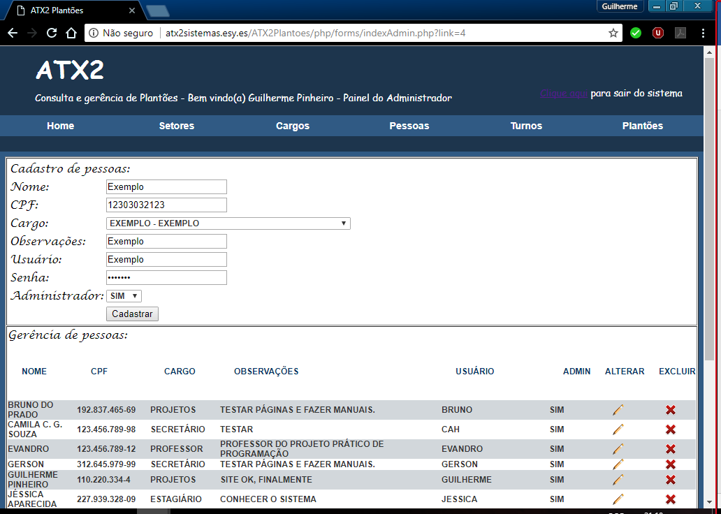

1. <!DOCTYPE html PUBLIC "-//W3C//DTD XHTML 1.0 Transitional//EN" "http://www.w3.org/TR/xhtml1/DTD/xhtml1-transitional.dtd">
2. <html xmlns="http://www.w3.org/1999/xhtml">
3. <head>
4. <meta name="Author" content="Guilherme Pinheiro">
5. <meta http-equiv="Content-Type" content="text/html; charset=utf-8" />
6. <link rel="stylesheet" type="text/css" href="css/estilo.css" />
7. <title>ATX2 Plantões - Pessoas</title>
8. </head>
9. </head>
10. **<?php**
11. if ((![isset](http://www.php.net/isset)($_SESSION['systemUser']) == **true**) and (![isset](http://www.php.net/isset)($_SESSION['senha']) == **true**)) {
12. [unset](http://www.php.net/unset)($_SESSION['systemUser']);
13. [unset](http://www.php.net/unset)($_SESSION['senha']);
14. [unset](http://www.php.net/unset)($_SESSION['userAdmin']);
15. [header](http://www.php.net/header)('location:../../../index.php');
16. }
17. if ($_SESSION['userAdmin'] == 0) {
18. [header](http://www.php.net/header)('location:../../../index.php');
19. }

22. **function** mask($val, $mask)
23. {
24. $maskared = '';
25. $k        = 0;
26. for ($i = 0; $i <= [strlen](http://www.php.net/strlen)($mask) - 1; $i++) {
27. if ($mask[$i] == '#') {
28. if ([isset](http://www.php.net/isset)($val[$k]))
29. $maskared .= $val[$k++];
30. } else {
31. if ([isset](http://www.php.net/isset)($mask[$i]))
32. $maskared .= $mask[$i];
33. }
34. }
35. return $maskared;
36. }

39. include "../connector/conexao.php";
41. //$busca = "SELECT * FROM Pessoa INNER JOIN Cargo ON Pessoa.fkidCargo=Cargo.idCargo INNER JOIN Setor ON Cargo.fkidSetor = Setor.idSetor ORDER BY nome;";
43. //A VARIÁVEL QUERY EXECUTA O COMANDO SQL
44. $busca = "SELECT * FROM atx2.Pessoa INNER JOIN atx2.Cargo ON atx2.Pessoa.fkidCargo=atx2.Cargo.idCargo INNER JOIN atx2.Setor ON atx2.Cargo.fkidSetor = atx2.Setor.idSetor ORDER BY nome";
45. //echo "SQL = $busca";
46. $stid = oci_parse($conexao, $busca) or [die](http://www.php.net/die)("Erro de conexão com a base de dados!");
48. //VERIFICA A QUANTIDADE DE REGISTROS ENCONTRADOS COM A BUSCA, COM O COMANDO SELECT
49. /*$linha = mysqli_num_rows($query);*/
50. if (!oci_execute($stid)) {
51. [die](http://www.php.net/die)("Something is screwed up with the SQL");
52. } else {
53. while ($row = oci_fetch_array($stid, OCI_NUM)) {
54. $linha = oci_num_rows($stid);
55. }
56. }
57. $bgcolor = **null**;
58. //CASO O NÚMERO DE LINHAS SEJA MAIOR DE QUE 0, EXECUTA O WHILE
59. **?>**
61. <body>
62. <form id="frmCadastrarPessoa" name="frmCadastrarPessoa" method="post" action="../models/insert/insertCadastrarPessoa.php">
63. <table border="1" cellspacing="1" cellpadding="1" align="center">
65. <tr>
66. <td>
67. <table>
68. <tr>
69. <td colspan="3">Cadastro de pessoas:</td>
70. <td>&nbsp;</td>
71. <td>&nbsp;</td>
72. <td>&nbsp;</td>
73. </tr>
74. <tr>
75. <td><label for="nome">Nome:</label></td>
76. <td><input type="text" name="nome" id="nome" maxlength="100" required /><div class="clear"></div></td>
77. </tr>
78. <tr>
79. <td><label for="cPF">CPF:</label></td>
80. <td><input type="number" name="cPF" id="cPF" maxlength="11" required /><div class="clear"></div></td>
81. </tr>
82. <tr>
83. <td><label for="fkidCargo">Cargo:</label></td>
84. <td><select name="fkidCargo" class="textfield" id="fkidCargo">
85. <option value="null">
86. **<?PHP**
87. //INICIO DA BUSCA NO BANCO DE DADOS
88. /*while ($resultado = mysqli_fetch_array($query))*/
89. $busca2 = "SELECT idCargo, nomeCargo, atx2.setor.nomeSetor FROM atx2.cargo INNER JOIN atx2.setor ON atx2.cargo.fkidSetor=atx2.setor.idSetor ORDER BY nomeCargo";
90. //echo "SQL = $busca";
91. $stid2 = oci_parse($conexao, $busca2) or [die](http://www.php.net/die)("Erro de conexão com a base de dados!");
92. if (!oci_execute($stid2)) {
93. [die](http://www.php.net/die)("Something is screwed up with the SQL");
94. } else {
95. while ($row = oci_fetch_array($stid2, OCI_NUM)) {
96. //$linha = oci_num_rows($stid);
98. **?>**
99. <option name="fkidCargo" value="**<?php**
100. print $row[0];
101. **?>**">**<?php**
102. print $row[1] . " - " . $row[2];
103. **?>**</option>
104. **<?PHP**
105. }
106. }
107. **?>**
108. <div class="clear"></div>
109. </td>
110. </tr>
111. <tr>
112. <td><label for="observacoes">Observações:</label></td>
113. <td><input type="text" name="observacoes" id="observacoes" maxlength="250" required /><div class="clear"></div></td>
114. </tr>
115. <tr>
116. <td><label for="systemUser">Usuário:</label></td>
117. <td><input type="text" name="systemUser" id="systemUser" maxlength="20" required /><div class="clear"></div></td>
118. </tr>
119. <tr>
120. <td><label for="senha">Senha:</label></td>
121. <td><input type="password" name="senha" id="senha" maxlength="30" required /><div class="clear"></div></td>
122. </tr>
123. <tr>
124. <td><label for="userAdmin">Administrador:</label></td>
125. <td><select name="userAdmin" class="textfield" id="userAdmin">
126. <option value="null">
127. <option value="0">Não</option>
128. <option value="1">Sim</option>
129. <div class="clear"></div>
130. </td>
131. </tr>
132. <tr>
133. <td>&nbsp;</td>
134. <td><input type="submit" value="Cadastrar" /></td>
135. </tr>
136. </table>
137. </td>
138. </tr>
139. </form>
140. <form id="frmAlterarPessoa" name="frmAlterarPessoa" method="post" action="frmAlterarPessoa.php">
141. <tr>
142. <td>
143. <table border="0" cellspacing="0" cellpadding="0">
144. <tr>
145. <td colspan="3">Gerência de pessoas:</td>
146. </tr>
147. **<?PHP**
148. if ($linha > 0) {
149. **?>**
150. <tr>
151. <td>&nbsp;</td>
152. <td>&nbsp;</td>
153. <td>&nbsp;</td>
154. <td>&nbsp;</td>
155. </tr>
156. <tr>
157. <td class="titulo">Nome</td>
158. <td class="titulo">CPF</td>
159. <td class="titulo">Cargo</td>
160. <td class="titulo">Observações</td>
161. <td class="titulo">Usuário</td>
162. <td class="titulo">Admin</td>
163. <td><p class="titulo">Alterar</p></td>
164. <td><p class="titulo">Excluir</p></td>
165. </tr>
166. <tr>
167. <td>&nbsp;</td>
168. <td>&nbsp;</td>
169. <td>&nbsp;</td>
170. <td>&nbsp;</td>
171. </tr>
172. **<?PHP**
173. //INICIO DA BUSCA NO BANCO DE DADOS
174. /*while ($resultado = mysqli_fetch_array($query))*/
175. if (!oci_execute($stid)) {
176. [die](http://www.php.net/die)("Something is screwed up with the SQL");
177. } else {
178. while ($row = oci_fetch_array($stid, OCI_NUM)) {
179. $linha = oci_num_rows($stid);
181. //cores das linhas
182. if ($bgcolor == "#D2D7DB")
183. $bgcolor = "#FFFFFF";
184. else
185. $bgcolor = "#D2D7DB";
187. **?>**
188. <tr>
189. <td class="maiusculo" bgcolor="**<?php**
190. print $bgcolor;
191. **?>**" width="100">**<?php**
192. print $row[1 /*nome*/ ];
193. **?>**</td>
194. <td class="maiusculo" bgcolor="**<?php**
195. print $bgcolor;
196. **?>**" width="120">
198. **<?php**

201. $cpf = $row[2];
202. print mask($cpf, '###.###.###-##');

205. **?>**
206. </td>
207. <td class="maiusculo" bgcolor="**<?php**
208. print $bgcolor;
209. **?>**" width="100">**<?php**
210. print $row[12 /*'nomeCargo'*/ ];
211. **?>**</td>
212. <td class="maiusculo" bgcolor="**<?php**
213. print $bgcolor;
214. **?>**" width="400">**<?php**
215. print $row[6 /*'observacoes'*/ ];
216. **?>**</td>
218. <td class="maiusculo" bgcolor="**<?php**
219. print $bgcolor;
220. **?>**" width="100">**<?php**
221. print $row[7 /*'systemUser'*/ ];
222. **?>**</td>
223. <td class="maiusculo" bgcolor="**<?php**
224. print $bgcolor;
225. **?>**" width="50">
226. **<?php**
227. if ($row[9 /*'userAdmin'*/ ] == 0) {
228. print "Não";
229. } else {
230. print "Sim";
231. }
232. **?>**</td>
233. <!-- ABAIXO CRIAMOS O LINK PARA ALTERAR A PESSOA PASSANDO O VALOR DO ID PARA A BARRA DO NAVEGADOR -->
234. <td align="center" bgcolor="**<?php**
235. print $bgcolor;
236. **?>**"width="35"><a href="indexAdmin.php?link=16&id=**<?php**
237. print "**$row[0]**";
238. **?>**"><img src="../../imagem/editar.png" /></a></td>
239. <td align="center" bgcolor="**<?php**
240. print $bgcolor;
241. **?>**"width="35"><a href="indexAdmin.php?link=17&id=**<?php**
242. print "**$row[0]**";
243. **?>**"><img src="../../imagem/excluir.png" /></a></td>
244. </tr>
245. **<?php**
246. } //FECHAMENTO DO WHILE LISTA
248. } //FECHAMENTO DO IF
249. } //FECHAMENTO IF < 0
250. //CASO A BUSCA NÃO ENCONTRE REGISTRO NO BANCO, ELE EXIBE A MENSAGEM DE ERRO ABAIXO
251. else {
252. **?>**
253. <tr>
254. <td colspan="5">
255. <p id="erro">Não foram encontrados registros!</p>
256. </td>
257. </tr>
258. **<?php**
259. }
260. **?>**
261. </table>
263. <!------------------------------------------------------------------------------------>

266. </tr>
267. </td>
268. </tr>
269. </table>
270. </form>
271. </body>
272. </html>

insertCadastrarPessoa.php:

1. <!-- Ligando as variáveis de cadastro com o banco-->
2. **<?php**
4. include "../../connector/conexao.php";
5. $recebenome = $_POST['nome'];
6. $filtranome = [filter_var](http://www.php.net/filter_var)($recebenome, FILTER_SANITIZE_SPECIAL_CHARS);
7. $filtranome = [filter_var](http://www.php.net/filter_var)($filtranome, FILTER_SANITIZE_MAGIC_QUOTES);
9. $recebecPF = $_POST['cPF'];
10. $filtracPF = [filter_var](http://www.php.net/filter_var)($recebecPF, FILTER_SANITIZE_SPECIAL_CHARS);
11. $filtracPF = [filter_var](http://www.php.net/filter_var)($filtracPF, FILTER_SANITIZE_MAGIC_QUOTES);
13. $recebefkidCargo = $_POST['fkidCargo'];
14. $filtrafkidCargo = [filter_var](http://www.php.net/filter_var)($recebefkidCargo, FILTER_SANITIZE_SPECIAL_CHARS);
15. $filtrafkidCargo = [filter_var](http://www.php.net/filter_var)($filtrafkidCargo, FILTER_SANITIZE_MAGIC_QUOTES);
17. $recebeobservacoes = $_POST['observacoes'];
18. $filtraobservacoes = [filter_var](http://www.php.net/filter_var)($recebeobservacoes, FILTER_SANITIZE_SPECIAL_CHARS);
19. $filtraobservacoes = [filter_var](http://www.php.net/filter_var)($filtraobservacoes, FILTER_SANITIZE_MAGIC_QUOTES);
21. $recebesystemUser = $_POST['systemUser'];
22. $filtrasystemUser = [filter_var](http://www.php.net/filter_var)($recebesystemUser, FILTER_SANITIZE_SPECIAL_CHARS);
23. $filtrasystemUser = [filter_var](http://www.php.net/filter_var)($filtrasystemUser, FILTER_SANITIZE_MAGIC_QUOTES);
25. $recebeSenha = $_POST['senha'];
26. $filtraSenha = [filter_var](http://www.php.net/filter_var)($recebeSenha, FILTER_SANITIZE_SPECIAL_CHARS);
27. $filtraSenha = [filter_var](http://www.php.net/filter_var)($filtraSenha, FILTER_SANITIZE_MAGIC_QUOTES);
29. $recebeuserAdmin = $_POST['userAdmin'];
30. $filtrauserAdmin = [filter_var](http://www.php.net/filter_var)($recebeuserAdmin, FILTER_SANITIZE_SPECIAL_CHARS);
31. $filtrauserAdmin = [filter_var](http://www.php.net/filter_var)($filtrauserAdmin, FILTER_SANITIZE_MAGIC_QUOTES);
33. **function** criptoSenha($criptoSenha)
34. {
35. return [md5](http://www.php.net/md5)($criptoSenha);
36. }
38. $criptoSenha = criptoSenha($filtraSenha);
40. //$insert = "INSERT INTO Pessoa (nome, cPF, fkidCargo, observacoes, systemUser, senha, userAdmin) VALUES ('$filtranome', $filtracPF, $filtrafkidCargo,'$filtraobservacoes', '$filtrasystemUser', '$criptoSenha', $filtrauserAdmin);";
41. $insert = "BEGIN atx2.cadastro_pessoa('**$filtranome**', **$filtracPF**, **$filtrafkidCargo**, '**$filtraobservacoes**', '**$filtrasystemUser**', '**$criptoSenha**', **$filtrauserAdmin**); END;";
42. $select = "SELECT * FROM Pessoa WHERE systemUser = '**$recebesystemUser**'";
44. $stid = oci_parse($conexao, $select) or [die](http://www.php.net/die)("Erro de conexão com a base de dados!");
45. if (!oci_execute($stid)) {
46. [die](http://www.php.net/die)("Something is screwed up with the SQL");
47. } else {
48. while ($row = oci_fetch_array($stid, OCI_NUM)) {
49. $verificaBanco = oci_num_rows($stid);
50. }
51. }
52. echo "Verifica banco = **$verificaBanco** <br/><br/>";
54. if ($verificaBanco > 0) {
55. echo "<p>Prezado(a) <strong>**$filtranome**</strong>, o nome usuário informado (<strong><em>**$recebesystemUser**</em></strong>) já consta em nossa base de dados!</p>";
56. echo "<p><a href='javascript:history.back();'>Volte</a> para a página anterior e informe um novo endereço! Obrigado!</p>";
57. return **false**;
58. } else {
60. $stid = oci_parse($conexao, $insert) or [die](http://www.php.net/die)("Erro de conexão com a base de dados!");
61. if (!oci_execute($stid)) {
62. [die](http://www.php.net/die)("Something is screwed up with the SQL");
63. } else {
64. [header](http://www.php.net/header)("Location: ../../forms/indexAdmin.php?link=4");
65. }
66. }
67. /*echo "Passou do if ... verifica = $verificaBanco";*/
68. **?>**

## *15.12 – Alteração de Pessoas*

frmAlterarPessoa.php:

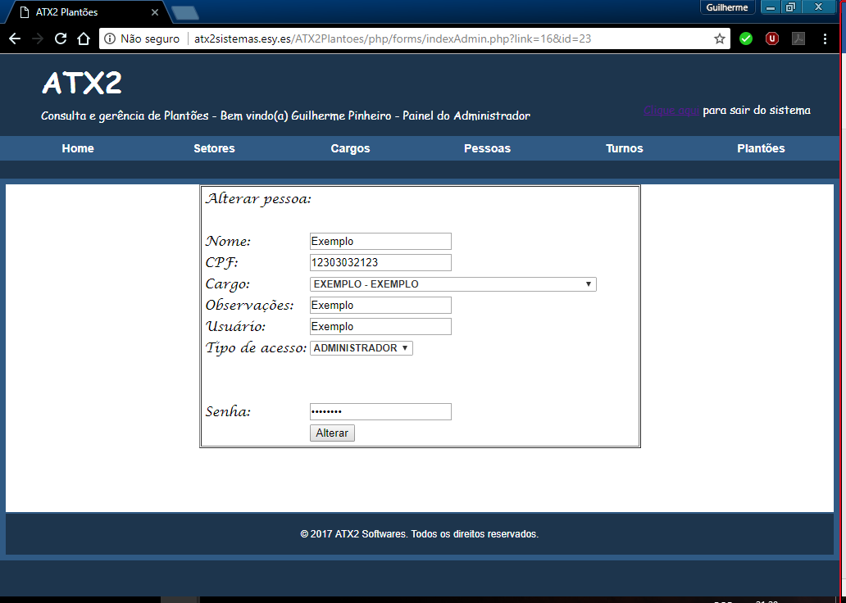

1. <!DOCTYPE html PUBLIC "-//W3C//DTD XHTML 1.0 Transitional//EN" "http://www.w3.org/TR/xhtml1/DTD/xhtml1-transitional.dtd">
2. <html xmlns="http://www.w3.org/1999/xhtml">
3. <head>
4. <meta http-equiv="Content-Type" content="text/html; charset=utf-8" />
5. <title>Alterar cadastros-+</title>
6. <link href="css/estilo.css" rel="stylesheet" type="text/css" />
7. </head>
8. **<?php**
9. if ((![isset](http://www.php.net/isset)($_SESSION['systemUser']) == **true**) and (![isset](http://www.php.net/isset)($_SESSION['senha']) == **true**)) {
10. [unset](http://www.php.net/unset)($_SESSION['systemUser']);
11. [unset](http://www.php.net/unset)($_SESSION['senha']);
12. [unset](http://www.php.net/unset)($_SESSION['userAdmin']);
13. [header](http://www.php.net/header)('location:../../index.php');
14. }
15. if ($_SESSION['userAdmin'] == 0) {
16. [header](http://www.php.net/header)('location:../../index.php');
17. }
18. include("../connector/conexao.php");
20. //ATRAVÉS DO MÉTODO GET PEGAMOS O idPessoa NA BARRA DO NAVEGADOR E ATRIBUIMOS O SEU VALOR PARA A VARIÁVEL idPessoa
22. //BUSCA NO BANCO DE DADOS AS INSFORMAÇÕES DO REGISTRO CUJO IGUAL AO DA VARIÁREL idPessoa
23. $idPessoa = $_GET['id'];
24. $busca    = "SELECT * FROM atx2.Pessoa INNER JOIN atx2.Cargo ON atx2.Pessoa.fkidCargo=atx2.Cargo.idCargo INNER JOIN atx2.Setor ON atx2.Cargo.fkidSetor = atx2.Setor.idSetor ORDER BY nome";
26. //EXECUTAR O COMANDO SQL ACIMA
27. $stid = oci_parse($conexao, $busca) or [die](http://www.php.net/die)("Erro de conexão com a base de dados!");
28. if (!oci_execute($stid)) {
29. [die](http://www.php.net/die)("Something is screwed up with the SQL linha 31");
30. } else {
31. while ($row = oci_fetch_array($stid, OCI_NUM)) {
32. $linha = oci_num_rows($stid);
33. //ARRAY COM OS VALORES REFERENTES AO REGISTRO BUSCADO
35. //ATRIBUINDO VALORES DO VETOR NAS VARIÁVEIS
36. $nome        = $row[1];
37. $cPF         = $row[2];
38. $fkidCargo   = $row[12];
39. $observacoes = $row[6];
40. $systemUser  = $row[7];
41. $userAdmin   = $row[9];
42. }
43. }
44. **?>**
45. <body>
46. <form id="alterarPessoa" name="alterarPessoa" method="post" action="../models/update/alterarPessoa.php">
47. <table border="1" cellspacing="1" cellpadding="1" align="center">
48. <tr>
49. <td>
50. <table>
51. <tr>
52. <td colspan="3">Alterar pessoa:</td>
53. <td>&nbsp;</td>
54. <td>&nbsp;</td>
55. <td>&nbsp;</td>
56. </tr>
57. <tr>
58. <td>&nbsp;</td>
59. <td><label for="idPessoa"></label>
60. <input name="idPessoa" type="hidden" id="idPessoa" required="required" value="**<?php**
61. print $idPessoa;
62. **?>**" /></td>
63. </tr>
64. <tr>
65. <td><label for="nome">Nome:</label></td>
66. <td><input type="text" name="nome" id="nome" maxlength="100" required
67. value="**<?php**
68. print $nome;
69. **?>**"/><div class="clear"></div></td>
70. </tr>
71. <tr>
72. <td><label for="cPF">CPF:</label></td>
73. <td><input type="number" name="cPF" id="cPF" maxlength="11" required
74. value="**<?php**
75. print $cPF;
76. **?>**"/><div class="clear"></div></td>
77. </tr>
79. <td><label for="fkidCargo">Cargo:</label></td>
80. <td><select name="fkidCargo" class="textfield" id="fkidCargo">
81. **<?php**
82. //$busca = "SELECT idCargo, nomeCargo, nomeSetor FROM Cargo INNER JOIN Setor ON Cargo.fkidsetor = Setor.idSetor ORDER BY nomeCargo;";
84. $busca2 = "SELECT idCargo, nomeCargo, atx2.setor.nomeSetor FROM atx2.cargo INNER JOIN atx2.setor ON atx2.cargo.fkidSetor=atx2.setor.idSetor ORDER BY nomeCargo";
85. //echo "SQL = $busca";
86. $stid2 = oci_parse($conexao, $busca2) or [die](http://www.php.net/die)("Erro de conexão com a base de dados!");
87. if (!oci_execute($stid2)) {
88. [die](http://www.php.net/die)("Something is screwed up with the SQL");
89. } else {
90. while ($row = oci_fetch_array($stid2, OCI_NUM)) {
91. if ($fkidCargo == $row[0]) {
92. **?>**
93. <option value="**<?php**
94. print $row[0];
95. **?>**" selected>**<?php**
96. print $row[1] . " - " . $row[2];
97. **?>**</option>
98. **<?PHP**
99. } else {
100. **?>**
101. <option value="**<?php**
102. print $row[0];
103. **?>**">**<?php**
104. print $row[1] . " - " . $row[2];
105. **?>**</option>
106. **<?PHP**
107. }
108. **?>**
110. **<?PHP**
111. }
112. }
113. **?>**
114. <div class="clear"></div>
115. </td>
116. </tr>
117. <tr>
118. <td><label for="observacoes">Observações:</label></td>
119. <td><input type="text" name="observacoes" id="observacoes" maxlength="250" required value="**<?php**
120. print $observacoes;
121. **?>**"/><div class="clear"></div></td>
122. </tr>
123. <tr>
124. <td><label for="systemUser">Usuário:</label></td>
125. <td><input type="text" name="systemUser" id="systemUser" maxlength="20" required
126. value="**<?php**
127. print $systemUser;
128. **?>**"/><div class="clear"></div></td>
129. </tr>
130. <tr>
131. <td><label for="userAdmin">Tipo de acesso:</label></td>

134. <td><select name="userAdmin" class="textfield" id="userAdmin">
135. **<?php**
136. if ($userAdmin == 0) {
137. **?>**
138. <option value="0">Padrão</option>
139. <option value="1">Administrador</option>
140. <div class="clear"></div>
141. **<?php**
142. } else if ($userAdmin == 1) {
143. **?>**
144. <option value="1">Administrador</option>
145. <option value="0">Padrão</option>
146. <div class="clear"></div>
147. **<?php**
148. }
149. **?>**
150. </td>
151. </tr>
152. <tr>
153. <td>&nbsp;</td>
154. </tr>
155. <tr>
156. <td>&nbsp;</td>
157. </tr>
158. <tr>
159. <td><label for="senha">Senha:</label></td>
160. <td><input type="password" name="senha" id="senha" maxlength="20" required
161. value="••••••••" div class="clear"></div></td>
162. </tr>
163. <tr>
164. <td>&nbsp;</td>
165. <td><input type="submit" value="Alterar" /></td>
166. </tr>
167. </table>
168. </td>
169. </tr>
170. </form>
171. </body>
172. </html>

alterarPessoa.php:

1. <!-- Ligando as variáveis de cadastro com o banco-->
2. **<?php**
3. include "../../connector/conexao.php";
4. $idPessoa = $_POST['idPessoa'];
6. $recebenome = $_POST['nome'];
7. $filtranome = [filter_var](http://www.php.net/filter_var)($recebenome, FILTER_SANITIZE_SPECIAL_CHARS);
8. $filtranome = [filter_var](http://www.php.net/filter_var)($filtranome, FILTER_SANITIZE_MAGIC_QUOTES);
10. $recebecPF = $_POST['cPF'];
11. $filtracPF = [filter_var](http://www.php.net/filter_var)($recebecPF, FILTER_SANITIZE_SPECIAL_CHARS);
12. $filtracPF = [filter_var](http://www.php.net/filter_var)($filtracPF, FILTER_SANITIZE_MAGIC_QUOTES);
14. $recebefkidCargo = $_POST['fkidCargo'];
15. $filtrafkidCargo = [filter_var](http://www.php.net/filter_var)($recebefkidCargo, FILTER_SANITIZE_SPECIAL_CHARS);
16. $filtrafkidCargo = [filter_var](http://www.php.net/filter_var)($filtrafkidCargo, FILTER_SANITIZE_MAGIC_QUOTES);
18. $recebeobservacoes = $_POST['observacoes'];
19. $filtraobservacoes = [filter_var](http://www.php.net/filter_var)($recebeobservacoes, FILTER_SANITIZE_SPECIAL_CHARS);
20. $filtraobservacoes = [filter_var](http://www.php.net/filter_var)($filtraobservacoes, FILTER_SANITIZE_MAGIC_QUOTES);
22. $recebesystemUser = $_POST['systemUser'];
23. $filtrasystemUser = [filter_var](http://www.php.net/filter_var)($recebesystemUser, FILTER_SANITIZE_SPECIAL_CHARS);
24. $filtrasystemUser = [filter_var](http://www.php.net/filter_var)($filtrasystemUser, FILTER_SANITIZE_MAGIC_QUOTES);
26. $recebeSenha = $_POST['senha'];
27. $filtraSenha = [filter_var](http://www.php.net/filter_var)($recebeSenha, FILTER_SANITIZE_SPECIAL_CHARS);
28. $filtraSenha = [filter_var](http://www.php.net/filter_var)($filtraSenha, FILTER_SANITIZE_MAGIC_QUOTES);
30. $recebeuserAdmin = $_POST['userAdmin'];
31. $filtrauserAdmin = [filter_var](http://www.php.net/filter_var)($recebeuserAdmin, FILTER_SANITIZE_SPECIAL_CHARS);
32. $filtrauserAdmin = [filter_var](http://www.php.net/filter_var)($filtrauserAdmin, FILTER_SANITIZE_MAGIC_QUOTES);
34. **function** criptoSenha($criptoSenha)
35. {
36. return [md5](http://www.php.net/md5)($criptoSenha);
37. }
39. if ($recebeSenha == "••••••••") {
40. $sql = "SELECT senha FROM atx2.Pessoa WHERE systemUser = '**$recebesystemUser**'";
41. //echo "SQL = $sql";
42. $stid = oci_parse($conexao, $sql) or [die](http://www.php.net/die)("Erro de conexão com a base de dados!");
43. $consultaBanco = oci_execute($stid);
45. /* FUNÇÃO DE https://community.oracle.com/thread/2370026 */
46. if (!oci_execute($stid)) {
47. [die](http://www.php.net/die)("Something is screwed up with the SQL");
48. } else {
49. while ($row = oci_fetch_array($stid, OCI_NUM)) {
50. $criptoSenha = $row[0];
51. }
52. }
53. } else {
54. $criptoSenha = criptoSenha($filtraSenha);
55. }
57. //$update = "UPDATE Pessoa SET nome = '$filtranome', cPF = $filtracPF, fkidCargo = $filtrafkidCargo, observacoes = '$filtraobservacoes', systemUser = '$filtrasystemUser', senha = '$criptoSenha', userAdmin = $filtrauserAdmin WHERE idPessoa = $idPessoa;";
58. /*echo "'$filtranome', '$filtracPF', '$filtrafkidCargo', '$filtraobservacoes', '$filtrasystemUser', '$criptoSenha', '$filtrauserAdmin'<br/><br/>";*/
59. $update = "BEGIN atx2.altera_pessoa('**$filtranome**', **$filtracPF**, **$filtrafkidCargo**, '**$filtraobservacoes**', '**$filtrasystemUser**', '**$criptoSenha**', **$filtrauserAdmin**, **$idPessoa**); END;";
61. $stid = oci_parse($conexao, $update) or [die](http://www.php.net/die)("Erro de conexão com a base de dados!");
62. if (!oci_execute($stid)) {
63. [die](http://www.php.net/die)("Something is screwed up with the SQL");
64. } else {
65. [header](http://www.php.net/header)("Location: ../../forms/indexAdmin.php?link=4");
66. }
68. **?>**

## *15.12 – Exclusão de Pessoas*

frmExcluirPessoa.php:

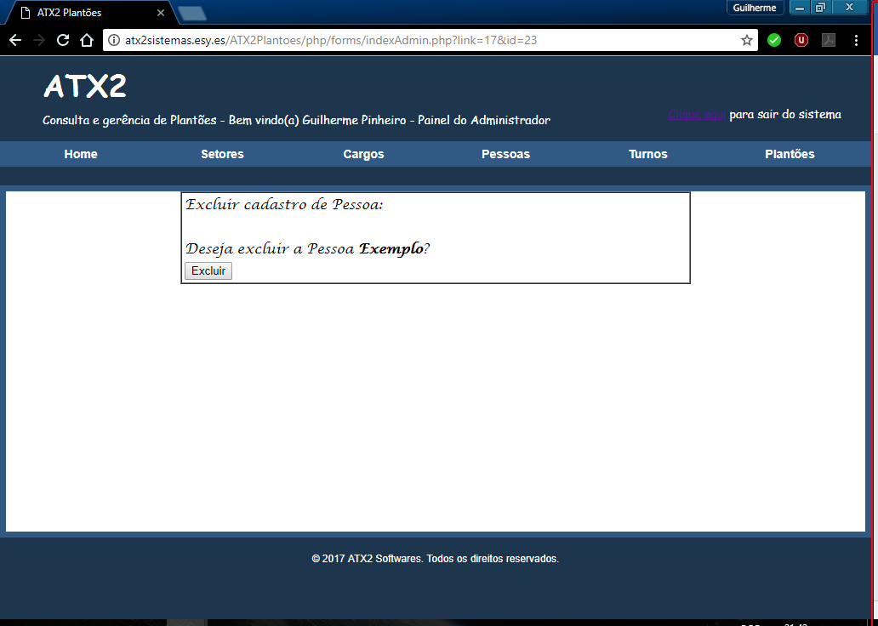

1. <!DOCTYPE html PUBLIC "-//W3C//DTD XHTML 1.0 Transitional//EN" "http://www.w3.org/TR/xhtml1/DTD/xhtml1-transitional.dtd">
2. <html xmlns="http://www.w3.org/1999/xhtml">
3. <head>
4. <meta http-equiv="Content-Type" content="text/html; charset=utf-8" />
5. <title>excluir cadastros-+</title>
6. <link href="css/estilo.css" rel="stylesheet" type="text/css" />
7. </head>
8. **<?php**
9. if ((![isset](http://www.php.net/isset)($_SESSION['systemUser']) == **true**) and (![isset](http://www.php.net/isset)($_SESSION['senha']) == **true**)) {
10. [unset](http://www.php.net/unset)($_SESSION['systemUser']);
11. [unset](http://www.php.net/unset)($_SESSION['senha']);
12. [unset](http://www.php.net/unset)($_SESSION['userAdmin']);
13. [header](http://www.php.net/header)('location:../../index.php');
14. }
15. if ($_SESSION['userAdmin'] == 0) {
16. [header](http://www.php.net/header)('location:../../index.php');
17. }
18. include("../connector/conexao.php");
20. //ATRAVÉS DO MÉTODO GET PEGAMOS O idPessoa NA BARRA DO NAVEGADOR E ATRIBUIMOS O SEU VALOR PARA A VARIÁVEL idPessoa
22. //BUSCA NO BANCO DE DADOS AS INSFORMAÇÕES DO REGISTRO CUJO IGUAL AO DA VARIÁREL idPessoa
23. $idPessoa = $_GET['id'];
24. $busca    = "SELECT idPessoa, nome FROM atx2.Pessoa WHERE idPessoa=**$idPessoa**";
26. $stid = oci_parse($conexao, $busca) or [die](http://www.php.net/die)("Erro de conexão com a base de dados!");
27. if (!oci_execute($stid)) {
28. [die](http://www.php.net/die)("Something is screwed up with the SQL linha 30");
29. } else {
30. while ($row = oci_fetch_array($stid, OCI_NUM)) {
31. $linha = oci_num_rows($stid);
32. //ARRAY COM OS VALORES REFERENTES AO REGISTRO BUSCADO
34. //ATRIBUINDO VALORES DO VETOR NAS VARIÁVEIS
35. $idPessoa = $row[0];
36. $nome     = $row[1];
37. }
38. }
40. **?>**
41. <body>
42. <form id="excluirsetor" name="excluirsetor" method="post" action="../models/delete/excluirPessoa.php">
43. <table width="600" border="1" cellspacing="0" cellpadding="0" align="center">
44. <tr>
45. <td>
46. <table>
47. <tr>
48. <td colspan="2">Excluir cadastro de Pessoa:</td>
49. </tr>
50. <tr>
51. <td>&nbsp;</td>
52. <td><label for="idPessoa"></label>
53. <input name="idPessoa" type="hidden" id="idPessoa" required="required" value="**<?php**
54. print $idPessoa;
55. **?>**" /></td>
56. </tr>
57. <tr>
58. <td>Deseja excluir a Pessoa <b>**<?php**
59. print $nome;
60. **?>**</b>?</td>
62. </tr>
64. <tr>
65. <td><input type="submit" name="excluir" id="excluir" value="Excluir" /></td>
66. </tr>
67. </table>
68. </td>
69. </tr>
70. </table>
71. </form>
72. </body>
73. </html>

excluirPessoa.php:

1. <!-- Ligando as variáveis de cadastro com o banco-->
2. **<?php**
3. /*if((!isset ($_SESSION['systemUser']) == true) and (!isset ($_SESSION['senha']) == true))
4. {
5. unset($_SESSION['systemUser']);
6. unset($_SESSION['senha']);
7. unset($_SESSION['userAdmin']);
8. header('location:index.php');
9. }
10. if ($_SESSION['userAdmin'] == 0)
11. {
12. header('location:index.php');
13. }*/
14. //PEGANDO OS VALORES DO FORMULÁRIO
15. $idPessoa = $_POST["idPessoa"];
16. //CONECTANDO COM O BANDO
17. include("../../connector/conexao.php");
19. /*
20. print $nomePessoa;
21. print "<br/>";
23. */
25. //VARIÁVEL COM O COMANDO SQL
26. $sql = "BEGIN atx2.excluir_pessoa(**$idPessoa**); END;";
27. echo "sql = **$sql**</br>";
28. //EXECUTANDO O COMANDO DA VARIÁVEL ACIMA
29. /*$query = mysqli_query($conecta,$sql) or die (mysqli_error($conecta));*/
31. $stid = oci_parse($conexao, $sql) or [die](http://www.php.net/die)("Erro de conexão com a base de dados!");
32. if (!oci_execute($stid)) {
33. [die](http://www.php.net/die)("Something is screwed up with the SQL");
34. } else {
35. [header](http://www.php.net/header)("Location: ../../forms/indexAdmin.php?link=4");
36. }
37. **?>**

## *15.13 – Cadastro de Turnos*

frmGerenciarTurno.php:

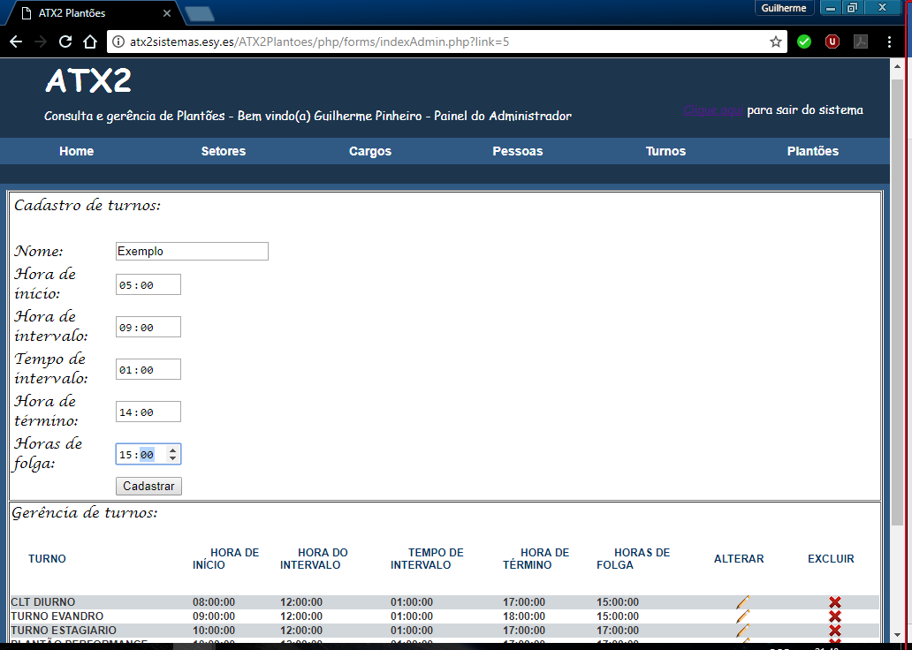

1. <!DOCTYPE html PUBLIC "-//W3C//DTD XHTML 1.0 Transitional//EN" "http://www.w3.org/TR/xhtml1/DTD/xhtml1-transitional.dtd">
2. <html xmlns="http://www.w3.org/1999/xhtml">
3. <head>
4. <meta name="Author" content="Guilherme Pinheiro">
5. <meta http-equiv="Content-Type" content="text/html; charset=utf-8" />
6. <link rel="stylesheet" type="text/css" href="css/estilo.css" />
7. <title>ATX2 Plantões - Turnos</title>
8. </head>
9. </head>
10. **<?php**
11. if ((![isset](http://www.php.net/isset)($_SESSION['systemUser']) == **true**) and (![isset](http://www.php.net/isset)($_SESSION['senha']) == **true**)) {
12. [unset](http://www.php.net/unset)($_SESSION['systemUser']);
13. [unset](http://www.php.net/unset)($_SESSION['senha']);
14. [unset](http://www.php.net/unset)($_SESSION['userAdmin']);
15. [header](http://www.php.net/header)('location:../../../index.php');
16. }
17. if ($_SESSION['userAdmin'] == 0) {
18. [header](http://www.php.net/header)('location:../../../index.php');
19. }
21. include "../connector/conexao.php";
22. $busca = "SELECT
23. idturno,
24. nometurno,
25. to_char(cast(HORAINICIO as date),'hh24:mi:ss'),
26. to_char(cast(HORAINTERVALO as date),'hh24:mi:ss'),
27. to_char(cast(TEMPOINTERVALO as date),'hh24:mi:ss'),
28. to_char(cast(HORATERMINO as date),'hh24:mi:ss'),
29. to_char(cast(HORASFOLGA as date),'hh24:mi:ss')
30. FROM Turno ORDER BY horaInicio";
32. //A VARIÁVEL QUERY EXECUTA O COMANDO SQL
33. /*$query = mysqli_query($conecta,$busca) or die (mysqli_error($conecta));*/
34. $stid = oci_parse($conexao, $busca) or [die](http://www.php.net/die)("Erro de conexão com a base de dados!");
36. //VERIFICA A QUANTIDADE DE REGISTROS ENCONTRADOS COM A BUSCA, COM O COMANDO SELECT
37. /*$linha = mysqli_num_rows($query);*/
38. if (!oci_execute($stid)) {
39. [die](http://www.php.net/die)("Something is screwed up with the SQL");
40. } else {
41. while ($row = oci_fetch_array($stid, OCI_NUM)) {
42. $linha = oci_num_rows($stid);
43. }
44. }
45. $bgcolor = **null**;
46. //Calcular tempo total do plantão
47. /*
48. function calcular_tempo_trasnc($hora1,$hora2,$hora3){
49. $separar[1]=explode(':',$hora1);
50. $separar[2]=explode(':',$hora2);
51. $separar[3]=explode(':',$hora3);
53. $total_minutos_trasncorridos[1] = ($separar[1][0]*60)+$separar[1][1];
54. $total_minutos_trasncorridos[2] = ($separar[2][0]*60)+$separar[2][1];
55. $total_minutos_trasncorridos[3] = ($separar[3][0]*60)+$separar[3][1];
57. if ($total_minutos_trasncorridos[1] > $total_minutos_trasncorridos[3]){
58. $total_minutos_trasncorridos = $total_minutos_trasncorridos[1]-$total_minutos_trasncorridos[2] - $total_minutos_trasncorridos[3];
59. } else {
60. $total_minutos_trasncorridos = $total_minutos_trasncorridos[1]+$total_minutos_trasncorridos[2] - $total_minutos_trasncorridos[3];
61. }
62. if($total_minutos_trasncorridos<=59) return($total_minutos_trasncorridos);
63. elseif($total_minutos_trasncorridos>59){
64. $HORA_TRANSCORRIDA = round($total_minutos_trasncorridos/60);
65. if($HORA_TRANSCORRIDA<=9) $HORA_TRANSCORRIDA='0'.$HORA_TRANSCORRIDA;
66. $MINUTOS_TRANSCORRIDOS = $total_minutos_trasncorridos%60;
67. if($MINUTOS_TRANSCORRIDOS<=9) $MINUTOS_TRANSCORRIDOS='0'.$MINUTOS_TRANSCORRIDOS;
68. return ($HORA_TRANSCORRIDA.':'.$MINUTOS_TRANSCORRIDOS);
70. }
71. }*/
72. //CASO O NÚMERO DE LINHAS SEJA MAIOR DE QUE 0, EXECUTA O WHILE
74. **?>**
76. <body>
77. <form id="frmCadastrarTurno" name="frmCadastrarTurno" method="post" action="../models/insert/insertCadastrarTurno.php">
78. <table border="1" cellspacing="1" cellpadding="1" align="center">
80. <tr>
81. <td>
82. <table>
83. <tr>
84. <td colspan="3">Cadastro de turnos:</td>
85. <td>&nbsp;</td>
86. <td>&nbsp;</td>
87. <td>&nbsp;</td>
88. </tr>
89. <tr>
90. <td width="112">&nbsp;</td>
91. <td width="488">&nbsp;</td>
92. <td>&nbsp;</td>
93. <td>&nbsp;</td>
94. </tr>
95. <tr>
96. <td>Nome:</td>
97. <td>
98. <label for="nomeTurno"></label>
99. <input name="nomeTurno" type="text" id="nomeTurno" maxlength="20" required="required" />
100. </td>
101. <td>&nbsp;</td>
102. <td>&nbsp;</td>
103. </tr>
104. <tr>
105. <td>Hora de início:</td>
106. <td>
107. <label for="horaInício"></label>
108. <input name="horaInício" type="time" id="horaInício" required="required" value="null"/>
109. </td>
110. <td>&nbsp;</td>
111. <td>&nbsp;</td>
112. </tr>
113. <tr>
114. <td>Hora de intervalo:</td>
115. <td>
116. <label for="horaIntervalo"></label>
117. <input name="horaIntervalo" type="time" id="horaIntervalo" required="required" value="null"/>
118. </td>
119. <td>&nbsp;</td>
120. <td>&nbsp;</td>
121. </tr>
122. <tr>
123. <td>Tempo de intervalo:</td>
124. <td>
125. <label for="tempoIntervalo"></label>
126. <input name="tempoIntervalo" type="time" id="tempoIntervalo" required="required" value="null"/>
127. </td>
128. <td>&nbsp;</td>
129. <td>&nbsp;</td>
130. </tr>
131. <tr>
132. <td>Hora de término:</td>
133. <td>
134. <label for="horaTérmino"></label>
135. <input name="horaTérmino" type="time" id="horaTérmino" required="required" value="null"/>
136. </td>
137. <td>&nbsp;</td>
138. <td>&nbsp;</td>
139. </tr>
140. <tr>
141. <td>Horas de folga:</td>
142. <td>
143. <label for="horasFolga"></label>
144. <input name="horasFolga" type="time" id="horasFolga" required="required" value="null"/>
145. </td>
146. <td>&nbsp;</td>
147. <td>&nbsp;</td>
148. </tr>
150. <tr>
151. <td>&nbsp;</td>
152. <td><input type="submit" name="cadastrar" id="cadastrar" value="Cadastrar" /></td>
153. <td>&nbsp;</td>
154. <td>&nbsp;</td>
155. </tr>
156. </table>
157. </td>
158. </tr>
159. </form>
160. <form id="frmAlterarTurno" name="frmAlterarTurno" method="post" action="frmAlterarTurno.php">
161. <tr>
162. <td>
164. <table border="0" cellspacing="0" cellpadding="0">
165. <tr>
166. <td colspan="3">Gerência de turnos:</td>
167. </tr>
168. **<?PHP**
169. if ($linha > 0) {
170. **?>**
171. <tr>
172. <td>&nbsp;</td>
173. <td>&nbsp;</td>
174. <td>&nbsp;</td>
175. <td>&nbsp;</td>
176. </tr>
177. <tr>
178. <td class="titulo" "left">Turno</td>
179. <td class="titulo">Hora de início</td>
180. <td class="titulo">Hora do intervalo</td>
181. <td class="titulo">Tempo de intervalo</td>
182. <td class="titulo">Hora de término</td>
183. <!--<td class="titulo">Hora de trabalho</td>-->
184. <td class="titulo">Horas de folga</td>
185. <td><p class="titulo">Alterar</p></td>
186. <td><p class="titulo">Excluir</p></td>
187. </tr>
188. <tr>
189. <td>&nbsp;</td>
190. <td>&nbsp;</td>
191. <td>&nbsp;</td>
192. <td>&nbsp;</td>
193. </tr>
194. **<?PHP**
195. //INICIO DA BUSCA NO BANCO DE DADOS
196. /*while ($resultado = mysqli_fetch_array($query))*/
197. if (!oci_execute($stid)) {
198. [die](http://www.php.net/die)("Something is screwed up with the SQL");
199. } else {
200. while ($row = oci_fetch_array($stid, OCI_NUM)) {
201. $linha = oci_num_rows($stid);
203. //cores das linhas
204. if ($bgcolor == "#D2D7DB")
205. $bgcolor = "#FFFFFF";
206. else
207. $bgcolor = "#D2D7DB";
209. **?>**
210. <tr>
211. <td id="nomeTurno" class="maiusculo" bgcolor="**<?php**
212. print $bgcolor;
213. **?>**" width="150">
214. **<?php**
215. print $row[1 /*'nomeTurno'*/ ];
216. **?>**</td>
217. <td id="horaInício" class="maiusculo" bgcolor="**<?php**
218. print $bgcolor;
219. **?>**" width="50">
220. **<?php**
221. print $row[2 /*'horaInício'*/ ];
222. **?>**</td>
223. <td id="horaIntervalo" class="maiusculo" bgcolor="**<?php**
224. print $bgcolor;
225. **?>**" width="50">
226. **<?php**
227. print $row[3 /*'horaIntervalo'*/ ];
228. **?>**</td>
229. <td id="tempoIntervalo" class="maiusculo" bgcolor="**<?php**
230. print $bgcolor;
231. **?>**" width="50">
232. **<?php**
233. print $row[4 /*'tempoIntervalo'*/ ];
234. **?>**</td>
235. <td id="horaTérmino" class="maiusculo" bgcolor="**<?php**
236. print $bgcolor;
237. **?>**" width="50">
238. **<?php**
239. print $row[5 /*'horaTérmino'*/ ];
240. **?>**</td>
241. <!--
242. <td class="maiusculo" bgcolor="**<?php**
243. print $bgcolor;
244. **?>**" width="50">
245. **<?php**
246. /* print $horasTrabalho; */
247. **?>**</td>
248. -->
249. <td class="maiusculo" bgcolor="**<?php**
250. print $bgcolor;
251. **?>**" width="50">
252. **<?php**
253. print $row[6 /*'horasFolga'*/ ];
254. **?>**</td>
255. <td align="center" bgcolor="**<?php**
256. print $bgcolor;
257. **?>**"width="35">
258. <a href="indexAdmin.php?link=14&id=**<?php**
259. print "**$row[0]**";
260. **?>**"><img src="../../imagem/editar.png" /></a></td>
261. <td align="center" bgcolor="**<?php**
262. print $bgcolor;
263. **?>**"width="35">
264. <a href="indexAdmin.php?link=13&id=**<?php**
265. print "**$row[0]**";
266. **?>**"><img src="../../imagem/excluir.png" /></a></td>
267. </tr>
268. **<?php**
269. } //FECHAMENTO DO WHILE LISTA
270. } //FECHAMENTO DO WHILE
271. } //FECHAMENTO DO IF < 0
273. //CASO A BUSCA NÃO ENCONTRE REGISTRO NO BANCO, ELE EXIBE A MENSAGEM DE ERRO ABAIXO
274. else {
275. **?>**
276. <tr>
277. <td colspan="5">
278. <p id="erro">Não foram encontrados registros!</p>
279. </td>
280. </tr>
281. **<?php**
282. }
283. **?>**
284. </table>


288. </tr>
289. </td>
290. </tr>
291. </table>
292. </form>
293. </body>
294. </html>

insertCadastrarTurno.php:

1. <!-- Ligando as variáveis de cadastro com o banco-->
2. **<?php**
3. /*if((!isset ($_SESSION['systemUser']) == true) and (!isset ($_SESSION['senha']) == true))
4. {
5. unset($_SESSION['systemUser']);
6. unset($_SESSION['senha']);
7. unset($_SESSION['userAdmin']);
8. header('location:index.php');
9. }
10. if ($_SESSION['userAdmin'] == 0)
11. {
12. header('location:index.php');
13. }*/
14. //PEGANDO OS VALORES DO FORMULÁRIO
15. $nomeTurno      = $_POST["nomeTurno"];
16. $horaInício    = $_POST["horaInício"];
17. $horaIntervalo  = $_POST["horaIntervalo"];
18. $tempoIntervalo = $_POST["tempoIntervalo"];
19. $horaTérmino   = $_POST["horaTérmino"];
20. $horasFolga     = $_POST["horasFolga"];
22. //CONECTANDO COM O BANDO
23. include("../../connector/conexao.php");
25. /*
26. print $nomeCargo;
27. print "<br/>";
29. */
31. //VARIÁVEL COM O COMANDO SQL
32. //$sql = "INSERT INTO Turno (nomeTurno, horaInício, horaIntervalo, tempoIntervalo, horaTérmino, horasFolga) VALUES ('$nomeTurno', '$horaInício', '$horaIntervalo', '$tempoIntervalo', '$horaTérmino', '$horasFolga');";
33. //echo "INSERT INTO Turno (nomeTurno, horaInício, horaIntervalo, tempoIntervalo, horaTérmino, horasFolga) VALUES ('$nomeTurno', '$horaInício', '$horaIntervalo', '$tempoIntervalo', '$horaTérmino', '$horasFolga');</br>";
34. $sql = "BEGIN atx2.cadastro_turno('**$nomeTurno**',TIMESTAMP '2017-06-17 **$horaIn**ício:00',TIMESTAMP '2017-06-17 **$horaIntervalo**:00',TIMESTAMP '2017-06-17 **$tempoIntervalo**:00',TIMESTAMP '2017-06-17 **$horaT**érmino:00',TIMESTAMP '2017-06-17 **$horasFolga**:00'); END;";
35. echo "sql = **$sql**</br>";
36. //EXECUTANDO O COMANDO DA VARIÁVEL ACIMA
37. /*$query = mysqli_query($conecta,$sql) or die (mysqli_error($conecta));*/
39. $stid = oci_parse($conexao, $sql) or [die](http://www.php.net/die)("Erro de conexão com a base de dados!");
40. if (!oci_execute($stid)) {
41. [die](http://www.php.net/die)("Something is screwed up with the SQL");
42. } else {
43. [header](http://www.php.net/header)("Location: ../../forms/indexAdmin.php?link=5");
44. }
45. **?>**

## *15.14 – Alteração de Turnos*

frmAlterarTurno.php

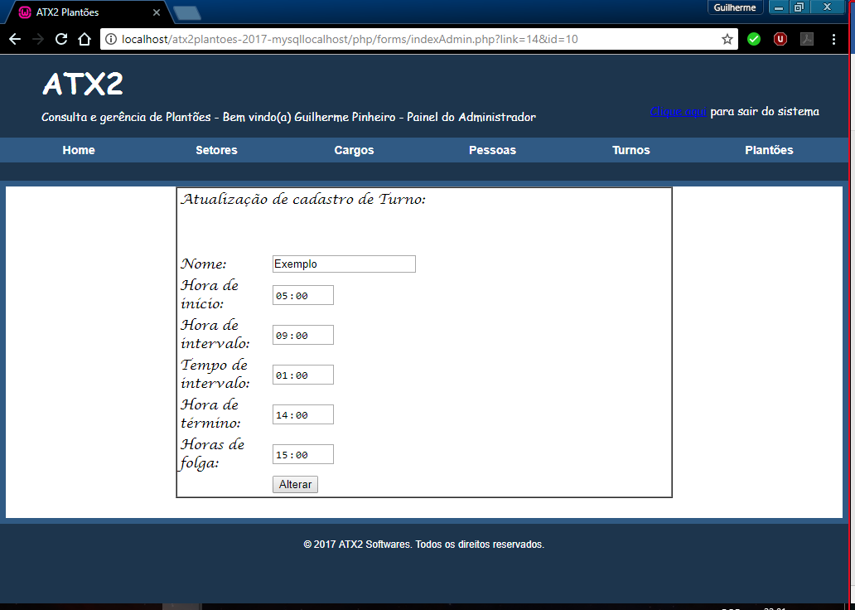

1. <!DOCTYPE html PUBLIC "-//W3C//DTD XHTML 1.0 Transitional//EN" "http://www.w3.org/TR/xhtml1/DTD/xhtml1-transitional.dtd">
2. <html xmlns="http://www.w3.org/1999/xhtml">
3. <head>
4. <meta http-equiv="Content-Type" content="text/html; charset=utf-8" />
5. <title>Alterar cadastros-+</title>
6. <link href="css/estilo.css" rel="stylesheet" type="text/css" />
7. </head>
8. **<?php**
9. if ((![isset](http://www.php.net/isset)($_SESSION['systemUser']) == **true**) and (![isset](http://www.php.net/isset)($_SESSION['senha']) == **true**)) {
10. [unset](http://www.php.net/unset)($_SESSION['systemUser']);
11. [unset](http://www.php.net/unset)($_SESSION['senha']);
12. [unset](http://www.php.net/unset)($_SESSION['userAdmin']);
13. [header](http://www.php.net/header)('location:../../index.php');
14. }
15. if ($_SESSION['userAdmin'] == 0) {
16. [header](http://www.php.net/header)('location:../../index.php');
17. }
18. include("../connector/conexao.php");
20. //ATRAVÉS DO MÉTODO GET PEGAMOS O idTurno NA BARRA DO NAVEGADOR E ATRIBUIMOS O SEU VALOR PARA A VARIÁVEL idTurno
22. //BUSCA NO BANCO DE DADOS AS INSFORMAÇÕES DO REGISTRO CUJO IGUAL AO DA VARIÁREL idTurno
23. $idTurno = $_GET['id'];
24. $busca   = "SELECT
25. idturno,
26. nometurno,
27. to_char(cast(HORAINICIO as date),'hh24:mi'),
28. to_char(cast(HORAINTERVALO as date),'hh24:mi'),
29. to_char(cast(TEMPOINTERVALO as date),'hh24:mi'),
30. to_char(cast(HORATERMINO as date),'hh24:mi'),
31. to_char(cast(HORASFOLGA as date),'hh24:mi')
32. FROM ATX2.Turno
33. WHERE idTurno=**$idTurno**";
35. $stid = oci_parse($conexao, $busca) or [die](http://www.php.net/die)("Erro de conexão com a base de dados!");
36. if (!oci_execute($stid)) {
37. [die](http://www.php.net/die)("Something is screwed up with the SQL linha 31");
38. } else {
39. while ($row = oci_fetch_array($stid, OCI_NUM)) {
40. $linha = oci_num_rows($stid);
41. //ARRAY COM OS VALORES REFERENTES AO REGISTRO BUSCADO
43. //ATRIBUINDO VALORES DO VETOR NAS VARIÁVEIS
44. $nomeTurno      = $row[1];
45. $horaInício    = $row[2];
46. $horaIntervalo  = $row[3];
47. $tempoIntervalo = $row[4];
48. $horaTérmino   = $row[5];
49. $horasFolga     = $row[6];
50. }
51. }

54. **?>**
55. <body>
56. <form id="alterarTurno" name="alterarTurno" method="post" action="../models/update/alterarTurno.php">
57. <table width="600" border="1" cellspacing="0" cellpadding="0" align="center">
58. <tr>
59. <td>
60. <table>
61. <tr>
62. <td colspan="2">Atualização de cadastro de Turno:</td>
63. </tr>
64. <tr>
65. <td width="112">&nbsp;</td>
66. <td width="488">&nbsp;</td>
67. <td>&nbsp;</td>
68. <td>&nbsp;</td>
69. </tr>
70. <tr>
71. <td>&nbsp;</td>
72. <td><label for="idTurno"></label>
73. <input name="idTurno" type="hidden" id="idTurno" required="required" value="**<?php**
74. print $idTurno;
75. **?>**" /></td>
76. </tr>
77. <tr>
79. <td>Nome:</td>
80. <td>
81. <label for="nomeTurno"></label>
82. <input name="nomeTurno" type="text" id="nomeTurno" maxlength="20" required="required" value="**<?php**
83. print $nomeTurno;
84. **?>**"/>
85. </td>
86. <td>&nbsp;</td>
87. <td>&nbsp;</td>
88. </tr>
89. <tr>
90. <td>Hora de início:</td>
91. <td>
92. <label for="horaInício"></label>
93. <input name="horaInício" type="time" id="horaInício" required="required" value="**<?php**
94. print $horaInício;
95. **?>**"/>
96. </td>
97. <td>&nbsp;</td>
98. <td>&nbsp;</td>
99. </tr>
100. <tr>
101. <td>Hora de intervalo:</td>
102. <td>
103. <label for="horaIntervalo"></label>
104. <input name="horaIntervalo" type="time" id="horaIntervalo" required="required" value="**<?php**
105. print $horaIntervalo;
106. **?>**"/>
107. </td>
108. <td>&nbsp;</td>
109. <td>&nbsp;</td>
110. </tr>
111. <tr>
112. <td>Tempo de intervalo:</td>
113. <td>
114. <label for="tempoIntervalo"></label>
115. <input name="tempoIntervalo" type="time" id="tempoIntervalo" required="required" value="**<?php**
116. print $tempoIntervalo;
117. **?>**"/>
118. </td>
119. <td>&nbsp;</td>
120. <td>&nbsp;</td>
121. </tr>
122. <tr>
123. <td>Hora de término:</td>
124. <td>
125. <label for="horaTérmino"></label>
126. <input name="horaTérmino" type="time" id="horaTérmino" required="required" value="**<?php**
127. print $horaTérmino;
128. **?>**"/>
129. </td>
130. <td>&nbsp;</td>
131. <td>&nbsp;</td>
132. </tr>
133. <tr>
134. <td>Horas de folga:</td>
135. <td>
136. <label for="horasFolga"></label>
137. <input name="horasFolga" type="time" id="horasFolga" required="required" value="**<?php**
138. print $horasFolga;
139. **?>**"/>
140. </td>
141. <td>&nbsp;</td>
142. <td>&nbsp;</td>
143. </tr>
145. <tr>
146. <td>&nbsp;</td>
147. <td><input type="submit" name="alterar" id="alterar" value="Alterar" /></td>
148. <td>&nbsp;</td>
149. <td>&nbsp;</td>
150. </tr>
151. </table>
152. </td>
153. </tr>
154. </table>
155. </form>
156. </body>
157. </html>

alterarTurno.php

1. <!-- Ligando as variáveis de cadastro com o banco-->
2. **<?php**
3. /*if((!isset ($_SESSION['systemUser']) == true) and (!isset ($_SESSION['senha']) == true))
4. {
5. unset($_SESSION['systemUser']);
6. unset($_SESSION['senha']);
7. unset($_SESSION['userAdmin']);
8. header('location:index.php');
9. }
10. if ($_SESSION['userAdmin'] == 0)
11. {
12. header('location:index.php');
13. }*/
14. //PEGANDO OS VALORES DO FORMULÁRIO
15. $idTurno        = $_POST["idTurno"];
16. $nomeTurno      = $_POST["nomeTurno"];
17. $horaInício    = $_POST["horaInício"];
18. $horaIntervalo  = $_POST["horaIntervalo"];
19. $tempoIntervalo = $_POST["tempoIntervalo"];
20. $horaTérmino   = $_POST["horaTérmino"];
21. $horasFolga     = $_POST["horasFolga"];
22. //CONECTANDO COM O BANDO
23. include("../../connector/conexao.php");
25. /*
26. print $nomeTurno;
27. print "<br/>";
29. */
30. echo "Var idTurno: **$idTurno** </br></br>";
31. //VARIÁVEL COM O COMANDO SQL
32. /*$sql = "UPDATE Turno SET nomeTurno ='$nomeTurno', horaInício='$horaInício', horaIntervalo='$horaIntervalo', tempoIntervalo='$tempoIntervalo', horaTérmino='$horaTérmino', horasFolga='$horasFolga' WHERE idTurno = $idTurno;";
33. //EXECUTANDO O COMANDO DA VARIÁVEL ACIMA
34. $query = mysqli_query($conecta,$sql) or die (mysqli_error($conecta));*/
35. $sql = "BEGIN atx2.altera_turno('**$nomeTurno**',TIMESTAMP '2017-06-17 **$horaIn**ício:00',TIMESTAMP '2017-06-17 **$horaIntervalo**:00',TIMESTAMP '2017-06-17 **$tempoIntervalo**:00',TIMESTAMP '2017-06-17 **$horaT**érmino:00',TIMESTAMP '2017-06-17 **$horasFolga**:00',**$idTurno**); END;";
36. echo "sql = **$sql**</br>";
38. $stid = oci_parse($conexao, $sql) or [die](http://www.php.net/die)("Erro de conexão com a base de dados!");
39. if (!oci_execute($stid)) {
40. [die](http://www.php.net/die)("Something is screwed up with the SQL");
41. } else {
42. [header](http://www.php.net/header)("Location: ../../forms/indexAdmin.php?link=5");
43. }
44. **?>**

## *15.15 – Exclusão de Turnos*

frmExcluirTurno.php:

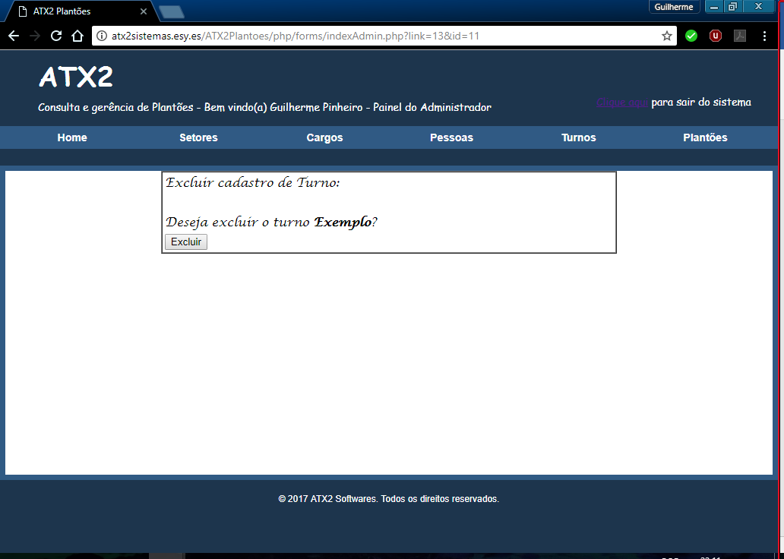

1. <!DOCTYPE html PUBLIC "-//W3C//DTD XHTML 1.0 Transitional//EN" "http://www.w3.org/TR/xhtml1/DTD/xhtml1-transitional.dtd">
2. <html xmlns="http://www.w3.org/1999/xhtml">
3. <head>
4. <meta http-equiv="Content-Type" content="text/html; charset=utf-8" />
5. <title>excluir cadastros-+</title>
6. <link href="css/estilo.css" rel="stylesheet" type="text/css" />
7. </head>
8. **<?php**
9. if ((![isset](http://www.php.net/isset)($_SESSION['systemUser']) == **true**) and (![isset](http://www.php.net/isset)($_SESSION['senha']) == **true**)) {
10. [unset](http://www.php.net/unset)($_SESSION['systemUser']);
11. [unset](http://www.php.net/unset)($_SESSION['senha']);
12. [unset](http://www.php.net/unset)($_SESSION['userAdmin']);
13. [header](http://www.php.net/header)('location:../../index.php');
14. }
15. if ($_SESSION['userAdmin'] == 0) {
16. [header](http://www.php.net/header)('location:../../index.php');
17. }
18. include("../connector/conexao.php");
20. //ATRAVÉS DO MÉTODO GET PEGAMOS O idTurno NA BARRA DO NAVEGADOR E ATRIBUIMOS O SEU VALOR PARA A VARIÁVEL idTurno
22. //BUSCA NO BANCO DE DADOS AS INSFORMAÇÕES DO REGISTRO CUJO IGUAL AO DA VARIÁREL idTurno
23. $idTurno = $_GET['id'];
24. $busca   = "SELECT idTurno,nomeTurno FROM Turno WHERE idTurno=**$idTurno**";

27. $stid = oci_parse($conexao, $busca) or [die](http://www.php.net/die)("Erro de conexão com a base de dados!");
28. if (!oci_execute($stid)) {
29. [die](http://www.php.net/die)("Something is screwed up with the SQL linha 30");
30. } else {
31. while ($row = oci_fetch_array($stid, OCI_NUM)) {
32. $linha     = oci_num_rows($stid);
33. //ATRIBUINDO VALORES DO VETOR NAS VARIÁVEIS
34. $idTurno   = $row[0];
35. $nomeTurno = $row[1];
36. }
37. }
38. **?>**
39. <body>
40. <form id="excluirturno" name="excluirturno" method="post" action="../models/delete/excluirTurno.php">
41. <table width="600" border="1" cellspacing="0" cellpadding="0" align="center">
42. <tr>
43. <td>
44. <table>
45. <tr>
46. <td colspan="2">Excluir cadastro de Turno:</td>
47. </tr>
48. <tr>
49. <td>&nbsp;</td>
50. <td><label for="idTurno"></label>
51. <input name="idTurno" type="hidden" id="idTurno" required="required" value="**<?php**
52. print $idTurno;
53. **?>**" /></td>
54. </tr>
55. <tr>
56. <td>Deseja excluir o turno <b>**<?php**
57. print $nomeTurno;
58. **?>**</b>?</td>
60. </tr>
62. <tr>
63. <td><input type="submit" name="excluir" id="excluir" value="Excluir" /></td>
64. </tr>
65. </table>
66. </td>
67. </tr>
68. </table>
69. </form>
70. </body>
71. </html>

excluirTurno.php:

1. <!-- Ligando as variáveis de cadastro com o banco-->
2. **<?php**
3. /*if((!isset ($_SESSION['systemUser']) == true) and (!isset ($_SESSION['senha']) == true))
4. {
5. unset($_SESSION['systemUser']);
6. unset($_SESSION['senha']);
7. unset($_SESSION['userAdmin']);
8. header('location:index.php');
9. }
10. if ($_SESSION['userAdmin'] == 0)
11. {
12. header('location:index.php');
13. }*/
14. //PEGANDO OS VALORES DO FORMULÁRIO
15. $idTurno = $_POST["idTurno"];
16. //CONECTANDO COM O BANDO
17. include("../../connector/conexao.php");
19. /*
20. print $nomeTurno;
21. print "<br/>";
23. */
25. //VARIÁVEL COM O COMANDO SQL
26. $sql = "BEGIN atx2.excluir_Turno(**$idTurno**); END;";
27. echo "sql = **$sql**</br>";
28. //EXECUTANDO O COMANDO DA VARIÁVEL ACIMA
29. /*$query = mysqli_query($conecta,$sql) or die (mysqli_error($conecta));*/
31. $stid = oci_parse($conexao, $sql) or [die](http://www.php.net/die)("Erro de conexão com a base de dados!");
32. if (!oci_execute($stid)) {
33. [die](http://www.php.net/die)("Something is screwed up with the SQL");
34. } else {
35. [header](http://www.php.net/header)("Location: ../../forms/indexAdmin.php?link=5");
36. }
37. **?>**

## *15.16 - Cadastro de Plantões*

frmGerenciarPlantao.php:

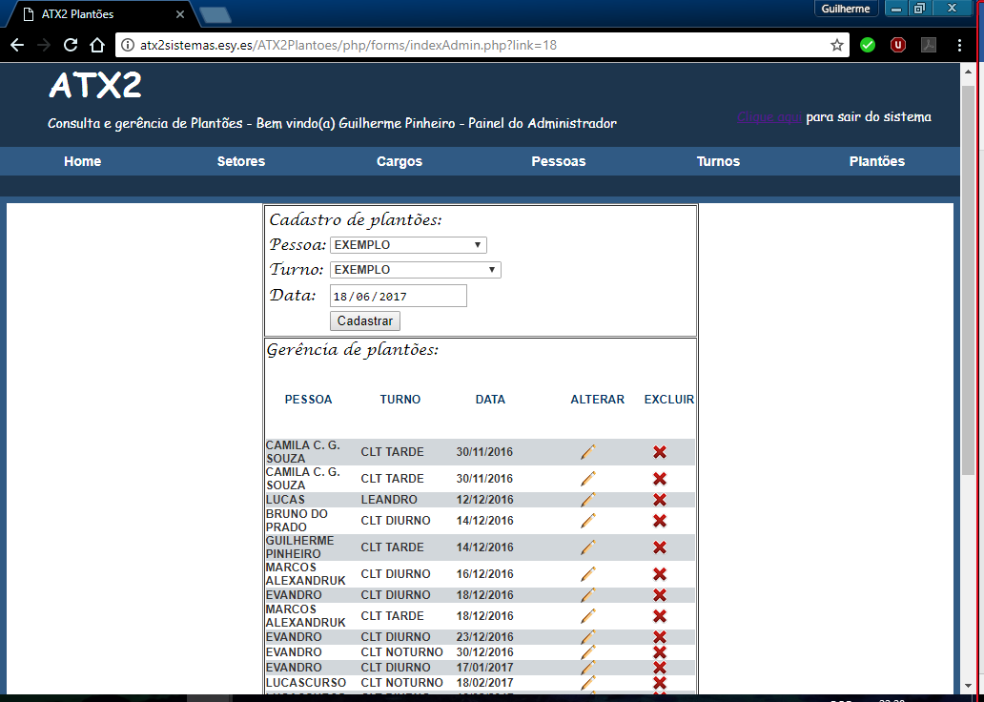

1. <!DOCTYPE html PUBLIC "-//W3C//DTD XHTML 1.0 Transitional//EN" "http://www.w3.org/TR/xhtml1/DTD/xhtml1-transitional.dtd">
2. <html xmlns="http://www.w3.org/1999/xhtml">
3. <head>
4. <meta name="Author" content="Guilherme Pinheiro">
5. <meta http-equiv="Content-Type" content="text/html; charset=utf-8" />
6. <link rel="stylesheet" type="text/css" href="css/estilo.css" />
7. <title>ATX2 Plantões - Plantões</title>
8. </head>
9. </head>
10. **<?php**
11. if ((![isset](http://www.php.net/isset)($_SESSION['systemUser']) == **true**) and (![isset](http://www.php.net/isset)($_SESSION['senha']) == **true**)) {
12. [unset](http://www.php.net/unset)($_SESSION['systemUser']);
13. [unset](http://www.php.net/unset)($_SESSION['senha']);
14. [unset](http://www.php.net/unset)($_SESSION['userAdmin']);
15. [header](http://www.php.net/header)('location:../../../index.php');
16. }
17. if ($_SESSION['userAdmin'] == 0) {
18. [header](http://www.php.net/header)('location:../../../index.php');
19. }
21. include "../connector/conexao.php";
22. //$busca = "SELECT * FROM Plantao INNER JOIN Pessoa ON Plantao.fkidPessoa=Pessoa.idPessoa INNER JOIN Turno ON Plantao.fkidTurno = Turno.idTurno ORDER BY dataInício;";
23. $busca = "SELECT
24. idPlantao,
25. fkidPessoa,
26. fkidTurno,
27. nomeTurno,
28. to_char(cast(DATAINICIO as date),'DD-MM-YYYY'),
29. idPessoa,
30. nome
31. FROM ATX2.Plantao INNER JOIN ATX2.Pessoa ON ATX2.Plantao.fkidPessoa=ATX2.Pessoa.idPessoa INNER JOIN ATX2.Turno ON ATX2.Plantao.fkidTurno = ATX2.Turno.idTurno ORDER BY dataInicio";
33. //A VARIÁVEL QUERY EXECUTA O COMANDO SQL
34. /*$query = mysqli_query($conecta,$busca) or die (mysqli_error($conecta));*/
35. $stid = oci_parse($conexao, $busca) or [die](http://www.php.net/die)("Erro de conexão com a base de dados!");
37. //VERIFICA A QUANTIDADE DE REGISTROS ENCONTRADOS COM A BUSCA, COM O COMANDO SELECT
38. /*$linha = mysqli_num_rows($query);*/
39. if (!oci_execute($stid)) {
40. [die](http://www.php.net/die)("Something is screwed up with the SQL");
41. } else {
42. while ($row = oci_fetch_array($stid, OCI_NUM)) {
44. $idPlantao   = $row[0];
45. $fkidPessoa  = $row[1];
46. $fkidTurno   = $row[2];
47. $nomeTurno   = $row[3];
48. $dataInicío = $row[4];
49. $idPessoa    = $row[5];
50. $nome        = $row[6];
52. }
53. }
54. $bgcolor = **null**;
56. $linha = oci_num_rows($stid);
57. **?>**
59. <body>
60. <form id="frmCadastrarPlantao" name="frmCadastrarPlantao" method="post" action="../models/insert/insertCadastrarPlantao.php">
61. <table border="1" cellspacing="1" cellpadding="1" align="center">
63. <tr>
64. <td>
65. <table>
66. <tr>
67. <td colspan="3">Cadastro de plantões:</td>
68. <td>&nbsp;</td>
69. <td>&nbsp;</td>
70. <td>&nbsp;</td>
71. </tr>
72. <tr>
73. <td><label for="idPessoa">Pessoa:</label></td>
74. <td><select name="idPessoa" class="textfield" id="idPessoa">
75. <option value="null">
76. **<?php**
77. $busca2 = "SELECT * FROM ATX2.Pessoa ORDER BY nome";
78. //echo "SQL = $busca";
79. $stid2 = oci_parse($conexao, $busca2) or [die](http://www.php.net/die)("Erro de conexão com a base de dados!");
80. if (!oci_execute($stid2)) {
81. [die](http://www.php.net/die)("Something is screwed up with the SQL");
82. } else {
83. while ($row = oci_fetch_array($stid2, OCI_NUM)) {
84. //$linha = oci_num_rows($stid);
85. $busca2idPessoa = $row[0];
86. $busca2nome     = $row[1];
87. **?>**
88. <option name="idPessoa" value="**<?php**
89. print $busca2idPessoa;
90. **?>**">**<?php**
91. print $busca2nome;
92. **?>**</option>
93. **<?PHP**
94. }
95. }
96. **?>**
97. <div class="clear"></div>
98. </td>
99. </tr>
100. <tr>
101. <td><label for="fkidTurno">Turno:</label></td>
102. <td><select name="fkidTurno" class="textfield" id="fkidTurno">
103. <option value="null">
104. **<?php**
105. $busca3 = "SELECT * FROM Turno ORDER BY nomeTurno";
106. //echo "SQL = $busca";
107. $stid3 = oci_parse($conexao, $busca3) or [die](http://www.php.net/die)("Erro de conexão com a base de dados!");
108. if (!oci_execute($stid3)) {
109. [die](http://www.php.net/die)("Something is screwed up with the SQL");
110. } else {
111. while ($row = oci_fetch_array($stid3, OCI_NUM)) {
112. //$linha = oci_num_rows($stid);
113. $busca3idTurno   = $row[0];
114. $busca3nomeTurno = $row[1];
115. **?>**                      <option name="fkidTurno" value="**<?php**
116. print $busca3idTurno;
117. **?>**">**<?php**
118. print $busca3nomeTurno;
119. **?>**</option>
120. **<?PHP**
121. }
123. }
124. **?>**
125. <div class="clear"></div>
126. </td>
127. </tr>
128. <tr>
129. <td><label for="dataInício">Data:</label></td>
130. <td><input type="date" name="dataInício" id="dataInício" required value="null" /><div class="clear"></div></td>
131. </tr>
132. <td>&nbsp;</td>
133. <td><input type="submit" value="Cadastrar" /></td>
134. </tr>
135. </table>
136. </td>
137. </tr>
138. </form>
139. <form id="frmAlterarPlantao" name="frmAlterarPlantao" method="post" action="frmAlterarPlantao.php">
140. <tr>
141. <td>
142. <table border="0" cellspacing="0" cellpadding="0">
143. <tr>
144. <td colspan="3">Gerência de plantões:</td>
145. </tr>
146. **<?PHP**
147. if ($linha > 0) {
148. **?>**
149. <tr>
150. <td>&nbsp;</td>
151. <td>&nbsp;</td>
152. <td>&nbsp;</td>
153. <td>&nbsp;</td>
154. </tr>
155. <tr>
156. <td class="titulo">Pessoa</td>
157. <td class="titulo">Turno</td>
158. <td class="titulo">Data</td>
159. <td><p class="titulo">Alterar</p></td>
160. <td><p class="titulo">Excluir</p></td>
161. </tr>
162. <tr>
163. <td>&nbsp;</td>
164. <td>&nbsp;</td>
165. <td>&nbsp;</td>
166. <td>&nbsp;</td>
167. </tr>
168. **<?PHP**
169. //$busca = "SELECT * FROM Plantao INNER JOIN Pessoa ON Plantao.fkidPessoa=Pessoa.idPessoa INNER JOIN Turno ON Plantao.fkidTurno = Turno.idTurno ORDER BY dataInício;";
171. //A VARIÁVEL QUERY EXECUTA O COMANDO SQL
172. $stid = oci_parse($conexao, $busca) or [die](http://www.php.net/die)("Erro de conexão com a base de dados!");
174. //VERIFICA A QUANTIDADE DE REGISTROS ENCONTRADOS COM A BUSCA, COM O COMANDO SELECT
175. /*$linha = mysqli_num_rows($query);*/
176. if (!oci_execute($stid)) {
177. [die](http://www.php.net/die)("Something is screwed up with the SQL");
178. } else {
179. while ($row = oci_fetch_array($stid, OCI_NUM)) {
180. $linha       = oci_num_rows($stid);
181. $idPlantao   = $row[0];
182. $fkidPessoa  = $row[1];
183. $fkidTurno   = $row[2];
184. $nomeTurno   = $row[3];
185. $dataInicío = $row[4];
186. $idPessoa    = $row[5];
187. $nome        = $row[6];
188. //cores das linhas
189. if ($bgcolor == "#D2D7DB")
190. $bgcolor = "#FFFFFF";
191. else
192. $bgcolor = "#D2D7DB";
194. **?>**
195. <tr>
196. <td class="maiusculo" bgcolor="**<?php**
197. print $bgcolor;
198. **?>**" width="100">**<?php**
199. print $nome;
200. **?>**</td>
201. <td class="maiusculo" bgcolor="**<?php**
202. print $bgcolor;
203. **?>**" width="100">**<?php**
204. print $nomeTurno;
205. **?>**</td>
206. <td class="maiusculo" bgcolor="**<?php**
207. print $bgcolor;
208. **?>**" width="100">
209. **<?php**
210. $time = [strtotime](http://www.php.net/strtotime)($dataInicío);
212. $dataInícioPHP = [date](http://www.php.net/date)('d/m/Y', $time);
213. print $dataInícioPHP;
214. **?>**
215. </td>
217. <td align="center" bgcolor="**<?php**
218. print $bgcolor;
219. **?>**"width="35"><a href="indexAdmin.php?link=19&id=**<?php**
220. print "**$idPlantao**";
221. **?>**"><img src="../../imagem/editar.png" /></a></td>
222. <td align="center" bgcolor="**<?php**
223. print $bgcolor;
224. **?>**"width="35"><a href="indexAdmin.php?link=20&id=**<?php**
225. print "**$idPlantao**";
226. **?>**"><img src="../../imagem/excluir.png" /></a></td>
227. </tr>
228. **<?php**
229. }
231. } //FECHAMENTO DO WHILE
232. } //FECHAMENTO DO IF
233. //CASO A BUSCA NÃO ENCONTRE REGISTRO NO BANCO, ELE EXIBE A MENSAGEM DE ERRO ABAIXO
234. else {
235. **?>**
236. <tr>
237. <td colspan="5">
238. <p id="erro">Não foram encontrados registros!</p>
239. </td>
240. </tr>
241. **<?php**
242. }
243. **?>**
244. </table>

247. <!------------------------------------------------------------------------------------>

250. </tr>
251. </td>
252. </tr>
253. </table>
254. </form>
255. </body>
256. </html>

insertCadastrarPlantao.php

1. <!-- Ligando as variáveis de cadastro com o banco-->
2. **<?php**
3. /*if((!isset ($_SESSION['systemUser']) == true) and (!isset ($_SESSION['senha']) == true))
4. {
5. unset($_SESSION['systemUser']);
6. unset($_SESSION['senha']);
7. unset($_SESSION['userAdmin']);
8. header('location:index.php');
9. }
10. if ($_SESSION['userAdmin'] == 0)
11. {
12. header('location:index.php');
13. }*/
14. //PEGANDO OS VALORES DO FORMULÁRIO
15. $idPessoa    = $_POST["idPessoa"];
16. $fkidPessoa  = $_POST["idPessoa"];
17. $fkidTurno   = $_POST["fkidTurno"];
18. $dataInício = $_POST["dataInício"];
20. //CONECTANDO COM O BANDO
21. include("../../connector/conexao.php");
23. /*
24. print $nomePlantao;
25. print "<br/>";
27. */
29. //VARIÁVEL COM O COMANDO SQL
30. //$sql = "INSERT INTO Plantao (fkidPessoa, fkidTurno, dataInício, codPlantao) VALUES ($fkidPessoa, $fkidTurno,'$dataInício',1);";
31. $sql = "BEGIN atx2.cadastro_plantao(**$fkidPessoa**, **$fkidTurno**, TIMESTAMP'**$dataIn**ício 00:00:00',1); END;";
32. echo "sql = **$sql**</br>";
33. //EXECUTANDO O COMANDO DA VARIÁVEL ACIMA
34. /*$query = mysqli_query($conecta,$sql) or die (mysqli_error($conecta));*/
36. $stid = oci_parse($conexao, $sql) or [die](http://www.php.net/die)("Erro de conexão com a base de dados!");
37. if (!oci_execute($stid)) {
38. [die](http://www.php.net/die)("Something is screwed up with the SQL");
39. } else {
40. [header](http://www.php.net/header)("Location: ../../forms/indexAdmin.php?link=18");
41. }
42. **?>**

## *15.17 - Alteração de Plantões*

frmAlterarPlantao.php:

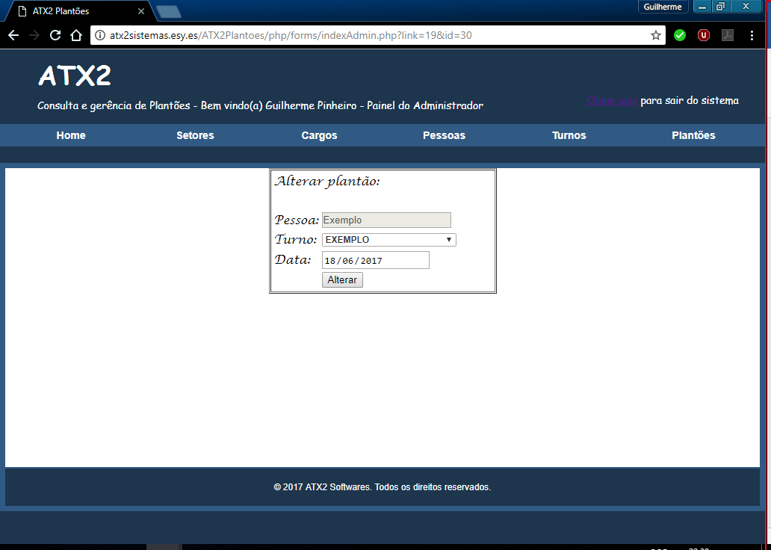

1. <!DOCTYPE html PUBLIC "-//W3C//DTD XHTML 1.0 Transitional//EN" "http://www.w3.org/TR/xhtml1/DTD/xhtml1-transitional.dtd">
2. <html xmlns="http://www.w3.org/1999/xhtml">
3. <head>
4. <meta http-equiv="Content-Type" content="text/html; charset=utf-8" />
5. <title>Alterar cadastros-+</title>
6. <link href="css/estilo.css" rel="stylesheet" type="text/css" />
7. </head>
8. **<?php**
9. if ((![isset](http://www.php.net/isset)($_SESSION['systemUser']) == **true**) and (![isset](http://www.php.net/isset)($_SESSION['senha']) == **true**)) {
10. [unset](http://www.php.net/unset)($_SESSION['systemUser']);
11. [unset](http://www.php.net/unset)($_SESSION['senha']);
12. [unset](http://www.php.net/unset)($_SESSION['userAdmin']);
13. [header](http://www.php.net/header)('location:../../index.php');
14. }
15. if ($_SESSION['userAdmin'] == 0) {
16. [header](http://www.php.net/header)('location:../../index.php');
17. }
18. include("../connector/conexao.php");
20. //ATRAVÉS DO MÉTODO GET PEGAMOS O idPlantao NA BARRA DO NAVEGADOR E ATRIBUIMOS O SEU VALOR PARA A VARIÁVEL idPlantao
21. $idPlantao = $_GET['id'];
22. //BUSCA NO BANCO DE DADOS AS INSFORMAÇÕES DO REGISTRO CUJO IGUAL AO DA VARIÁREL idPlantao
23. /*$sql = "SELECT * FROM Plantao
24. INNER JOIN Pessoa ON Plantao.fkidPessoa=Pessoa.idPessoa
25. INNER JOIN Turno ON Plantao.fkidTurno = Turno.idTurno
26. WHERE idPlantao=$idPlantao
27. ORDER BY dataInício;";*/
28. $busca     = "SELECT
29. idPlantao,
30. fkidPessoa,
31. fkidTurno,
32. nomeTurno,
33. to_char(cast(DATAINICIO as date),'YYYY-MM-DD'),
34. idPessoa,
35. nome
36. FROM ATX2.Plantao
37. INNER JOIN ATX2.Pessoa
38. ON ATX2.Plantao.fkidPessoa=ATX2.Pessoa.idPessoa
39. INNER JOIN ATX2.Turno
40. ON ATX2.Plantao.fkidTurno = ATX2.Turno.idTurno
41. WHERE idPlantao=**$idPlantao**
42. ORDER BY dataInicio";
44. //A VARIÁVEL QUERY EXECUTA O COMANDO SQL
45. /*$query = mysqli_query($conecta,$busca) or die (mysqli_error($conecta));*/
46. $stid = oci_parse($conexao, $busca) or [die](http://www.php.net/die)("Erro de conexão com a base de dados!");
47. //VERIFICA A QUANTIDADE DE REGISTROS ENCONTRADOS COM A BUSCA, COM O COMANDO SELECT
48. /*$linha = mysqli_num_rows($query);*/
49. if (!oci_execute($stid)) {
50. [die](http://www.php.net/die)("Something is screwed up with the SQL");
51. } else {
52. while ($row = oci_fetch_array($stid, OCI_NUM)) {

55. $idPlantao   = $row[0];
56. $fkidPessoa  = $row[1];
57. $fkidTurno   = $row[2];
58. $nomeTurno   = $row[3];
59. $dataInício = $row[4];
60. $idPessoa    = $row[5];
61. $nome        = $row[6];

64. }
65. }
67. **?>**
68. <body>
69. <form id="alterarPlantao" name="alterarPlantao" method="post" action="../models/update/alterarPlantao.php">
70. <table border="1" cellspacing="1" cellpadding="1" align="center">
71. <tr>
72. <td>
73. <table>
74. <td colspan="3">Alterar plantão:</td>
75. <tr>
76. <td>&nbsp;</td>
77. <td>&nbsp;</td>
78. <td>&nbsp;</td>
79. </tr>
80. <tr>
81. <td>&nbsp;</td>
82. <td><label for="idPlantao"></label>
83. <input name="idPlantao" type="hidden" id="idPlantao" required="required" value="**<?php**
84. print $idPlantao;
85. **?>**" /></td>
86. </tr>
87. <tr>
88. <td><label for="nome">Pessoa:</label></td>
89. <td>
90. <input name="nome" type="text" id="nome" required="required" value="**<?php**
91. print $nome;
92. **?>**" disabled="yes"/>
93. <input name="idPessoa" type="hidden" id="idPessoa" required="required" value="**<?php**
94. print $idPessoa;
95. **?>**" />
96. </td>
98. <div class="clear"></div>
99. </td>
100. </tr>
101. <tr>
102. <td><label for="fkidTurno">Turno:</label></td>
103. <td><select name="fkidTurno" class="textfield" id="fkidTurno">
104. **<?php**
105. $busca3 = "SELECT * FROM Turno ORDER BY nomeTurno";
106. //echo "SQL = $busca";
107. $stid3 = oci_parse($conexao, $busca3) or [die](http://www.php.net/die)("Erro de conexão com a base de dados!");
108. if (!oci_execute($stid3)) {
109. [die](http://www.php.net/die)("Something is screwed up with the SQL");
110. } else {
111. while ($row = oci_fetch_array($stid3, OCI_NUM)) {
112. //$linha = oci_num_rows($stid);
113. $busca3idTurno   = $row[0];
114. $busca3nomeTurno = $row[1];
115. if ($fkidTurno == $busca3idTurno) {
116. **?>**
117. <option name="fkidTurno" value="**<?php**
118. print $busca3idTurno;
119. **?>**" selected>**<?php**
120. print $busca3nomeTurno;
121. **?>**</option>
122. **<?PHP**
123. } else {
124. **?>**
125. <option name="fkidTurno" value="**<?php**
126. print $busca3idTurno;
127. **?>**">**<?php**
128. print $busca3nomeTurno;
129. **?>**</option>
130. **<?PHP**
131. }
132. }
133. }
134. **?>**
135. <div class="clear"></div>
136. </td>
137. </tr>
138. <tr>
139. <td><label for="dataInício">Data:</label></td>
140. <td><input type="date" name="dataInício" id="dataInício" required value="**<?PHP**
141. echo $dataInício;
142. **?>**" selected/><div class="clear"></div></td>
143. </tr>
144. <td>&nbsp;</td>
145. <td><input type="submit" value="Alterar" /></td>
146. </tr>
147. </table>
148. </td>
149. </tr>
150. </form>
151. </body>
152. </html>

alterarSetor.php:

1. <!-- Ligando as variáveis de cadastro com o banco-->
2. **<?php**
3. /*if((!isset ($_SESSION['systemUser']) == true) and (!isset ($_SESSION['senha']) == true))
4. {
5. unset($_SESSION['systemUser']);
6. unset($_SESSION['senha']);
7. unset($_SESSION['userAdmin']);
8. header('location:index.php');
9. }
10. if ($_SESSION['userAdmin'] == 0)
11. {
12. header('location:index.php');
13. }*/
14. //PEGANDO OS VALORES DO FORMULÁRIO
15. $idPlantao   = $_POST["idPlantao"];
16. $fkidPessoa  = $_POST["idPessoa"];
17. $fkidTurno   = $_POST["fkidTurno"];
18. $dataInício = $_POST["dataInício"];
19. $time        = [strtotime](http://www.php.net/strtotime)($dataInício);
21. $dataInícioPHP = [date](http://www.php.net/date)('Y/m/d', $time);
22. print $dataInícioPHP;
23. //CONECTANDO COM O BANDO
24. include("../../connector/conexao.php");
26. /*
27. print $nomeCargo;
28. print "<br/>";
30. */
32. //VARIÁVEL COM O COMANDO SQL
33. echo "data: ";
34. echo $dataInício;
35. echo " data com máscara: ";
36. echo $dataInícioPHP;
37. Echo " erro: ";
38. //$sql = "UPDATE Plantao SET fkidTurno =$fkidTurno, dataInício=$dataInício WHERE idPlantao = $idPlantao;";
39. //echo "UPDATE Plantao SET fkidTurno =$fkidTurno, dataInício='$dataInícioPHP 00:00:00' WHERE idPlantao = $idPlantao;";
40. $sql = "BEGIN atx2.altera_plantao(**$fkidTurno**, TIMESTAMP'**$dataIn**ício 00:00:00',**$idPlantao**); END;";
41. echo "sql = **$sql**</br>";
42. //EXECUTANDO O COMANDO DA VARIÁVEL ACIMA
43. /*$query = mysqli_query($conecta,$sql) or die (mysqli_error($conecta));*/
45. $stid = oci_parse($conexao, $sql) or [die](http://www.php.net/die)("Erro de conexão com a base de dados!");
46. if (!oci_execute($stid)) {
47. [die](http://www.php.net/die)("Something is screwed up with the SQL");
48. } else {
49. [header](http://www.php.net/header)("Location: ../../forms/indexAdmin.php?link=18");
50. }
52. **?>**

## *15.16 – Exclusão de Plantões*

frmExcluirPlantoes.php:

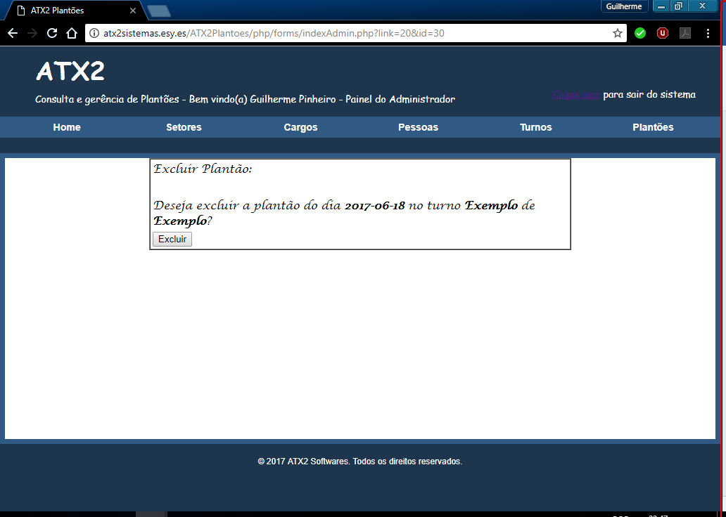

1. <!DOCTYPE html PUBLIC "-//W3C//DTD XHTML 1.0 Transitional//EN" "http://www.w3.org/TR/xhtml1/DTD/xhtml1-transitional.dtd">
2. <html xmlns="http://www.w3.org/1999/xhtml">
3. <head>
4. <meta http-equiv="Content-Type" content="text/html; charset=utf-8" />
5. <title>excluir cadastros-+</title>
6. <link href="css/estilo.css" rel="stylesheet" type="text/css" />
7. </head>
8. **<?php**
9. if ((![isset](http://www.php.net/isset)($_SESSION['systemUser']) == **true**) and (![isset](http://www.php.net/isset)($_SESSION['senha']) == **true**)) {
10. [unset](http://www.php.net/unset)($_SESSION['systemUser']);
11. [unset](http://www.php.net/unset)($_SESSION['senha']);
12. [unset](http://www.php.net/unset)($_SESSION['userAdmin']);
13. [header](http://www.php.net/header)('location:../../index.php');
14. }
15. if ($_SESSION['userAdmin'] == 0) {
16. [header](http://www.php.net/header)('location:../../index.php');
17. }
18. include("../connector/conexao.php");
20. //ATRAVÉS DO MÉTODO GET PEGAMOS O idPlantao NA BARRA DO NAVEGADOR E ATRIBUIMOS O SEU VALOR PARA A VARIÁVEL idPlantao
22. //BUSCA NO BANCO DE DADOS AS INSFORMAÇÕES DO REGISTRO CUJO IGUAL AO DA VARIÁREL idPlantao
23. $idPlantao = $_GET['id'];
24. $busca     = "SELECT
25. idPlantao,
26. nomeTurno,
27. nome,
28. to_char(cast(DATAINICIO as date),'DD/MM/YYYY')
29. FROM ATX2.Plantao
30. INNER JOIN ATX2.Pessoa ON ATX2.Plantao.fkidPessoa=ATX2.Pessoa.idPessoa
31. INNER JOIN ATX2.Turno ON ATX2.Plantao.fkidTurno = ATX2.Turno.idTurno
32. WHERE idPlantao=**$idPlantao**
33. ORDER BY dataInicio";
35. //EXECUTAR O COMANDO SQL ACIMA
36. //EXECUTAR O COMANDO SQL ACIMA
37. $stid = oci_parse($conexao, $busca) or [die](http://www.php.net/die)("Erro de conexão com a base de dados!");
38. if (!oci_execute($stid)) {
39. [die](http://www.php.net/die)("Something is screwed up with the SQL linha 30");
40. } else {
41. while ($row = oci_fetch_array($stid, OCI_NUM)) {
42. //ATRIBUINDO VALORES DO VETOR NAS VARIÁVEIS
43. $idPlantao   = $row[0];
44. $nomeTurno   = $row[1];
45. $nome        = $row[2];
46. $dataInício = $row[3];
47. }
48. }

51. **?>**
52. <body>
53. <form id="excluirsetor" name="excluirsetor" method="post" action="../models/delete/excluirPlantao.php">
54. <table width="600" border="1" cellspacing="0" cellpadding="0" align="center">
55. <tr>
56. <td>
57. <table>
58. <tr>
59. <td colspan="2">Excluir Plantão:</td>
60. </tr>
61. <tr>
62. <td>&nbsp;</td>
63. <td><label for="idPlantao"></label>
64. <input name="idPlantao" type="hidden" id="idPlantao" required="required" value="**<?php**
65. print $idPlantao;
66. **?>**" /></td>
67. </tr>
68. <tr>
69. <td>Deseja excluir a plantão do dia <b>**<?php**
70. print $dataInício;
71. **?>**</b> no turno <b>**<?php**
72. print $nomeTurno;
73. **?>**</b> de <b>**<?php**
74. print $nome;
75. **?>**</b>?</td>
77. </tr>
79. <tr>
80. <td><input type="submit" name="excluir" id="excluir" value="Excluir" /></td>
81. </tr>
82. </table>
83. </td>
84. </tr>
85. </table>
86. </form>
87. </body>
88. </html>

excluirPlantao.php:

1. <!-- Ligando as variáveis de cadastro com o banco-->
2. **<?php**
3. /*if((!isset ($_SESSION['systemUser']) == true) and (!isset ($_SESSION['senha']) == true))
4. {
5. unset($_SESSION['systemUser']);
6. unset($_SESSION['senha']);
7. unset($_SESSION['userAdmin']);
8. header('location:index.php');
9. }
10. if ($_SESSION['userAdmin'] == 0)
11. {
12. header('location:index.php');
13. }*/
14. //PEGANDO OS VALORES DO FORMULÁRIO
15. $idPlantao = $_POST["idPlantao"];
16. //CONECTANDO COM O BANDO
17. include("../../connector/conexao.php");
19. /*
20. print $nomePlantao;
21. print "<br/>";
23. */
25. //VARIÁVEL COM O COMANDO SQL
26. $sql = "BEGIN atx2.excluir_plantao(**$idPlantao**); END;";
27. echo "sql = **$sql**</br>";
28. //EXECUTANDO O COMANDO DA VARIÁVEL ACIMA
29. /*$query = mysqli_query($conecta,$sql) or die (mysqli_error($conecta));*/
31. $stid = oci_parse($conexao, $sql) or [die](http://www.php.net/die)("Erro de conexão com a base de dados!");
32. if (!oci_execute($stid)) {
33. [die](http://www.php.net/die)("Something is screwed up with the SQL");
34. } else {
35. [header](http://www.php.net/header)("Location: ../../forms/indexAdmin.php?link=18");
36. }
37. **?>**

16 - REFERÊNCIAS BIBLIOGRÁFICA

Ultilizamos como base o material das disciplinas disponibilizado em nossa plataforma AVA.

O modelo segue as orientações do professor.

1. Apresentação da Empresa

<https://www.gerdau.com/pt/quem-somos/missao-visao-e-valores>

<http://organograma.net/modelos-de-organograma>

2) Cronograma

<http://www.elirodrigues.com/serie-como-fazer-um-cronograma/como-fazer-um-cronograma-parte-1/>

<http://www.elirodrigues.com/serie-como-fazer-um-cronograma/parte-3-como-fazer-um-cronograma-no-ms-project/>

3) Check list

[www.producao.ufrgs.br/arquivos/disciplinas/501_templates_plano_projeto.doc](http://www.producao.ufrgs.br/arquivos/disciplinas/501_templates_plano_projeto.doc)

[www.ricardo-vargas.com/downloads/download-file/66/](http://www.ricardo-vargas.com/downloads/download-file/66/)

<http://www.bitavel.com/portal/fotos/ar_eap_7034.pdf>

<http://negocios.umcomo.com.br/artigo/como-fazer-um-estudo-de-viabilidade-11327.html>

5) Governaça de TI

<http://institutodoll.com.br/gti/03governancati/Aula1/apostila-v1.pdf>

<http://www.trainning.com.br/download/Apostila_ITIL_Cobit.pdf>

<http://www.geraldoloureiro.com/wiki/images/1/18/WGov_Palestra_Correios.pdf>

<http://www.lume.ufrgs.br/bitstream/handle/10183/14822/000667045.pdf>

6) Oralcle

<http://br.ccm.net/contents/872-introducao-ao-sgbd-oracle>

<https://imasters.com.br/artigo/19522/oracle/oracle-sql-developer-instalacao-configuracao-personalizacao-e-atualizacao?trace=1519021197&source=single>

<http://www.oracle.com/technetwork/pt/articles/adf/desenvolver-apps-com-oracle-adf-2225340-ptb.html>

7) Lincar o Banco de Dados com a PHP

<https://netbeans.org/kb/docs/ide/oracle-db_pt_BR.html>

<https://imasters.com.br/artigo/11280/php/configurando-o-php-para-conectar-ao-oracle/?trace=1519021197&source=single>

8) Modelo de Avaliação de Desenpenho

<https://edisciplinas.usp.br/pluginfile.php/37733/mod_resource/content/1/aula1introducao.pdf>